VEŘEJNÁ ZAKÁZKA Všeobecné zdravotní pojišťovny České republiky (dále jen „VZP ČR“) v souladu se zák. č. 137/2006 Sb., o veřejných zakázkách, ve znění pozdějších předpisů (dále jen „ZVZ“)
Název VZ: | Poskytování konzultačních služeb pro rozvoj IS VZP ČR
Evidence VZP ČR: | 1605606 | Druh řízení: | Zjednodušené podlimitní řízení
Evid. číslo IS VZ: |  | Předmět VZ / Limit VZ: | Služby/podlimitní
Zadávající útvar: | ÚICT

Příloha č. 3 – Charakteristika stávajícího stavu Informační architektury Všeobecné zdravotní pojišťovny České Republiky

Upozornění
Tento dokument je interním dokumentem Všeobecné zdravotní pojišťovny ČR. Všeobecná zdravotní pojišťovna České republiky může poskytnout tento dokument příjemci za účelem získání přehledu o informační architektuře ICT VZP ČR tak, aby byl příjemce schopen vyhotovit nabídku řešení v souladu s koncepcí ICT VZP ČR.
V dokumentu bylo použito názvů firem a produktů, které mohou být chráněny patentovými a autorskými právy nebo mohou být registrovanými obchodními značkami podle příslušných ustanovení právního řádu.

Obsah dokumentu
1 Úvod 7
1.1 Popis dokumentu 7
1.2 Účel dokumentu 7
2 Aplikační a technologická architektura IS VZP ČR 8
2.1 Obchodní kontext informační architektury 8
2.2 Základní koncepce aplikační architektury 9
2.2.1 Služby vstupu a výstupu 10
2.2.2 Příjem pojistného 11
2.2.3 Zdravotní péče 11
2.2.4 Řízení vztahů s klienty 11
2.2.5 Podpora rozhodování 11
2.2.6 Finance a podpora podnikového řízení 12
2.2.7 Podpůrné aplikace a sdílené technologické služby 12
2.2.8 Podpora bezpečnosti, kontroly a správy rizik 12
2.2.9 Mapování obchodních funkcí VZP na aplikační celky 12
2.3 Katalog aplikačních celků 16
2.3.1 Služby vstupu a výstupu 16
2.3.2 Příjem pojistného 20
2.3.3 Zdravotní péče 31
2.3.4 Ostatní podpůrné aplikace 46
2.3.5 Řízení vztahů s klienty 48
2.3.6 Podpora rozhodování 54
2.3.7 Finance a podpora podnikového řízení 57
2.3.8 Ostatní podpůrné aplikace 73
2.3.9 Podpůrné aplikace a sdílené technologické služby 83
2.4 Kategorie obchodní dostupnosti 89
2.4.1 Matice obchodní dostupnosti aplikací 90
2.4.2 Kategorie infrastrukturní třídy 92
2.4.3 Matice infrastrukturní třídy aplikací 92
2.5 Dodavatelé ICT 94
2.5.1 Seznam dodavatelů aplikací 94
2.5.2 Podíl dodavatelů aplikačních celků 95
2.5.3 Matice aplikační celek/dodavatel 96
3 Architektura technologické infrastruktury 99
3.1 Standardní technologický rámec VZP 100
3.2 Infrastrukturní služby 101
3.2.1 Servery 101
3.2.2 Storage 102
3.2.3 Síťové služby 103
3.2.4 Provozní charakteristiky infrastruktury 108
3.2.5 Služby koncových zařízení 111
3.3 Služby správy a provozu 112
3.3.1 Adresářové služby 112
3.3.2 Monitoring a dohled 112
3.3.3 Archivace a zálohování 113
3.3.4 Distribuce software, end point management 113
3.3.5 Provisioning 113
3.3.6 Service Management 113
3.3.7 Plánování jobů 116
3.4 Služby bezpečnosti 116
3.4.1 Certifikační autorita/PKI 116
3.4.2 Správa identit 116
3.4.3 Služby autentizace a autorizace 116
3.5 Informační služby 117
3.5.1 Databázové služby 117
3.5.2 Master data management 117
3.5.3 ETL služby 117
3.5.4 DWH 117
3.5.5 Content services 118
3.6 Služby interakce a spolupráce 118
3.6.1 Portály 118
3.6.2 Webové servery 119
3.6.3 Elektronická pošta 119
3.6.4 Kalendářové služby 119
3.6.5 SMS 119
3.6.6 Hlasové služby 119
3.7 Integrační služby 119
3.7.1 Messaging 120
3.7.2 Event Broker 121
3.7.3 Partnerské služby 121
3.8 Aplikační middleware 121
3.8.1 Aplikační servery 121
3.8.2 Service registry 121
3.9 Vývoj aplikací 122
3.9.1 Modelování architektury 122
3.9.2 Design aplikací 122
3.9.3 Modelování dat 122
3.9.4 IDE, překladače 122
3.9.5 VZP v této oblasti používá nástroj Oracle Developer Suite. 122
3.10 Služby optimalizace a událostí 122
3.10.1 Business dashboard 122
3.10.2 Business inteligence 122
3.11 Testovací, vývojové a školící prostředí 123
3.12 Řízení bezpečnosti a bezpečnostní standardy 123
3.12.1 Dokumentační základna bezpečnosti 123
3.12.2 Klasifikace informací 124
3.12.3 Fyzická bezpečnost a bezpečnost prostředí 124
3.12.4 Řízení komunikace a řízení provozu 124
4 Organizace a řízení zdrojů IS ve VZP ČR 126
4.1 Charakteristika provozu IS 126
4.1.1 Organizační a řídící struktury 126
4.1.2 Nástroje pro řízení provozu prostředků IS 127
4.2 Charakteristika rozvoje IS 127
4.2.1 Organizační a řídící struktury 127
4.2.2 Charakteristika a dekompozice zdrojů podílejících se na rozvoji prostředků IS. 127
5 Přílohy 129
5.1 Zkratky a terminologie 129

Seznam obrázků
Obrázek 1 – Hlavní obchodní funkce VZP ČR 12
Obrázek 2 – Základní činnosti a hlavní aplikační celky 13
Obrázek 3 – Komunikační kanály VZP ČR 14
Obrázek 4 – Podíl dodavatelů aplikací 98
Obrázek 5 - Integrační platforma 102
Obrázek 6 - Lokality 103
Obrázek 7 - Standardní technologický rámec 104
Obrázek 8 - Konceptuální schéma sítě 106
Obrázek 9 - Třída A++ 112
Obrázek 10 - Třída A+ 112
Obrázek 11 - Třída A 113
Obrázek 12 - Grafické schéma Service Desku 117
Obrázek 13 – Odbory ÚICT 129
Obrázek 14 – Dekompozice zdrojů rozvoje IS 131

Seznam tabulek
Tabulka 1 - Parametry obchodní dostupnosti 92
Tabulka 2 - Matice obchodní dostupnosti aplikací 93
Tabulka 3 - Kategorie infrastrukturní třídy 95
Tabulka 4 – Matice infrastrukturní třídy aplikací 95
Tabulka 5 – Dodavatelé aplikací 97
Tabulka 6 – Matice aplikační celek - dodavatel 99
Tabulka 7- Parametry datových center 109
Tabulka 8 - Seznam testovacích prostředí 126
Tabulka 9 - Seznam bezpečnostní dokumentace 126

Historie dokumentu
Verze | Datum | Autor | Popis
1.0 | 28.11.2012 | YS/IBM | Vytvoření dokumentu
2.0 | 12.12.2012 | YS/IBM | Zapracovány připomínky VZP ČR
3.0 | 18.1.2012 | YS/IBM | Zapracovány připomínky druhého kola

Úvod
Tento dokument, který vznikl jako součást projektu „Zajišťování rozvoje integrovaného prostředí IS ve VZP ČR“, má za cíl popsat současnou podobu (As Is stav) podnikové IT architektury.

Popis dokumentu
Dokument „Charakteristika stávající IA VZP ČR“ představuje komplexní pohled na tento IT systém. Dokument poskytuje přehled hlavních koncepčních prvků a jejich vztahů v rámci architektury informačního systému včetně možných subsystémů, komponent, typu informací a dat, typu uživatelů a externích systémů.
Přehled architektury poskytuje základní, stručné a srozumitelné pohledy na architekturu informačního systému z:
- Koncepčního pohledu;
- Pohledu z hlediska služeb;
- Pohledu na jednotlivé vrstvy systému;
- Pohled z hlediska IT systému

Účel dokumentu
Účelem dokumentu je:
- Dokumentace stavu architektury systému;
- Podklad pro návrh a plánování rozvoje IT architektury;
- Podpora účinnější komunikace mezi různými zúčastněnými skupinami IT architektů, technologů, vývojářů a dalších specialistů;
- Ulehčení orientace nových pracovníků a dodavatelů na projektech.

Aplikační a technologická architektura IS VZP ČR

Obchodní kontext informační architektury
Všeobecná zdravotní pojišťovna VZP ČR je finanční a zdravotní instituce, která se specializuje na provádění všeobecného zdravotního pojištění. Rozsah i způsob provádění všeobecného zdravotního pojištění je dán zákonem 48/1997 Sb. VZP byla založena v roce 1992 a to vlastním zákonem č. 551/1991 Sb. V současné době VZP zaměstnává přibližně 3600 zaměstnanců. VZP má cca 6,2 milionů pojištěnců. VZP zajišťuje především následující činnosti:
- Výběr zdravotního pojištění od pojištěnců, zaměstnavatelů i českého státu.
- Vedení registru pojištěnců veřejného zdravotního pojištění a plátců pojistného.
- Úhrada zdravotní péči podle smluv uzavřených se zdravotnickými zařízeními.
- Úhrada nákladů za neodkladnou léčbu pojištěnců, v ČR i v zahraničí.
- Platba částek přesahující limity regulačních poplatků a doplatků za léky a zdravotnické prostředky.
Výběr náhrad a regresů v případě cizího zavinění (autonehody, pracovní úraz, zranění způsobené v důsledku trestné činnosti).

Organizační strukturu VZP tvoří:
- Ústředí (1).
- Regionální pobočky (6).
- Klientská pracoviště (181).

VZP realizuje v rámci své činnosti celou řadu obchodních funkcí, které jsou zobrazeny na následujícím přehledovém diagramu.
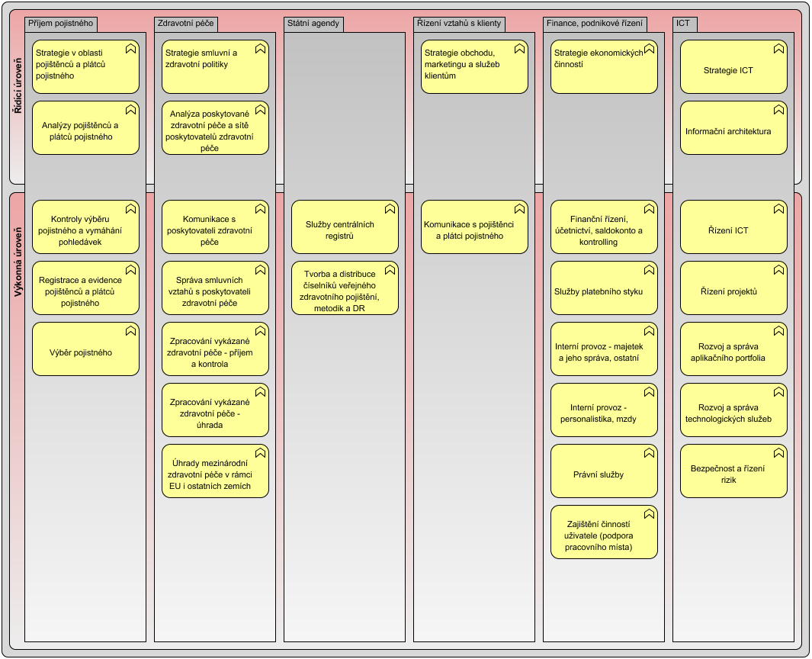
Obrázek 1 – Hlavní obchodní funkce VZP ČR

Základní koncepce aplikační architektury
Informační systém (IS) VZP podporuje širokou škálu činností jak při zajišťování vlastních funkcí veřejného zdravotního pojištění, tak při podpoře interních procesů. Vzhledem ke specifikaci oblasti veřejného zdravotního pojištění jsou obchodní aplikace vytvářeny na míru, při budování ostatních aplikací je preferováno nasazení standardních, komerčních balíků.
IS VZP podporuje dvě skupiny aplikací – jednak pro činnosti, sloužící pro práci VZP ČR, jednak pro činnosti, které VZP ČR vykonává v zastoupení státu pro celý systém veřejného zdravotního pojištění. Do druhého okruhu patří vedení Centrálního registru pojištěnců a Kapitačního centra

Na následujícím diagramu jsou zobrazeny hlavní oblasti činností VZP a příslušné aplikační celky.
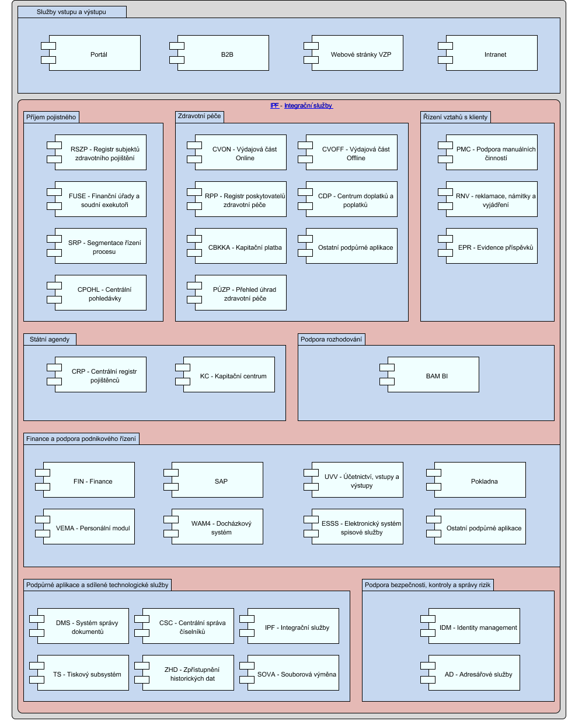
Obrázek 2 – Základní činnosti a hlavní aplikační celky

Služby vstupu a výstupu
VZP pro realizaci svých obchodních funkcí a služeb využívá celou řadu komunikačních kanálů. Tyto kanály slouží ke komunikaci s celou řadou externích partnerů, kteří vystupují v různých rolích ve vztahu k VZP. Komunikační kanály pokrývají široké spektrum způsobů výměny dat od klasických kanálů představovaných klientským pracovištěm až po elektronické komunikační kanály tvořené především portálem a kanálem B2B.
Na následujícím diagramu je zobrazen obchodní kontext VZP ve formě komunikačních kanálů a externích partnerů, kteří tyto kanály využívají.
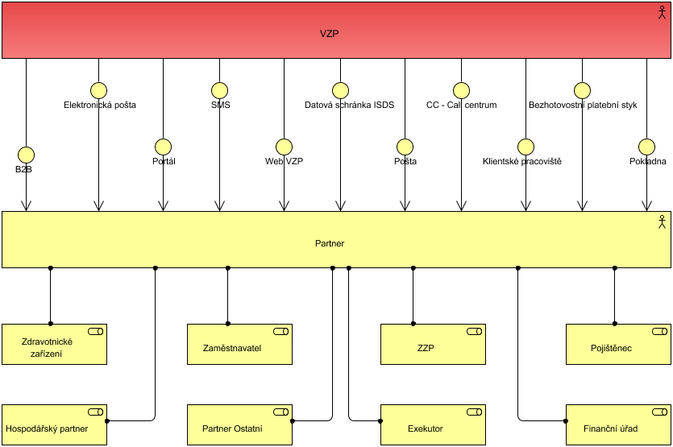
Obrázek 3 – Komunikační kanály VZP ČR

Poznámky k diagramu:
- Diagram zobrazuje obchodní kontext VZP ve formě hlavních komunikačních kanálů používaných pro výměnu informací s partnery VZP
- Z důvodů přehlednosti diagramu, jsou partneři VZP zobrazeny jako jeden externí partner, který vystupuje v různých obchodních rolích a může používat různé komunikační kanály.

Příjem pojistného
V této oblasti se nalézají aplikace, které pokrývají funkce registrace plátců pojistného, výběr pojistného a související právní podpora pro výkon veřejné správy v oblasti placení pojistného.

Zdravotní péče
Okruh činností při příjmu, zpracování a úhradě podkladů pro úhradu poskytnuté zdravotní péče je podporován skupinou specializovaných aplikací poskytujících funkce od podpory smluv se zdravotnickými zařízeními přes příjem a zpracování vyúčtování až po výpočet úhrad poskytnuté zdravotní péče.

Řízení vztahů s klienty
Vztahy s klienty jsou prováděny prostřednictvím klientských pracovišť a podporovány činnostmi Call centra. Ke své práci využívají především aplikace RSZP, Pokladna, a Evidence příspěvků.

Podpora rozhodování
Pro podporu rozhodování je k dispozici datový sklad, tvořený komponentou BAM BI, který nabízí uživatelům samoobslužný přístup k reportům a analytickým informacím pokrývající hlavní oblasti činností VZP. Uživatelský přístup je prostřednictvím webového rozhraní.

Finance a podpora podnikového řízení
Základní komponentou tohoto okruhu je aplikace pro zpracování ekonomických a účetních informací SAP. Ta je doplněna komponentami pro napojení na informace o plátcích pojistného (UVV-Účetní vstupy a výstupy) a úhradách zdravotní péče (Finance).
Dalšími komponentami tohoto okruhu jsou např. personální a mzdová aplikace VEMA, docházkový systém WAM4, aplikace pro správu budov FAMA+ a další podpůrné aplikace.

Podpůrné aplikace a sdílené technologické služby
V tomto okruhu jsou zahrnuty různé podpůrné aplikační a technologické komponenty, které nabízejí sdílené, univerzální služby aplikačním celkům z ostatních oblastí.

Podpora bezpečnosti, kontroly a správy rizik
Důležitá součást aplikační architektury poskytující prostředky k zabezpečení přístupu k aplikační celkům.

Mapování obchodních funkcí VZP na aplikační celky
V následující tabulce jsou uvedeny oblasti činností spolu s hlavními obchodními funkcemi a příslušné aplikační celky, které tyto funkce podporuji.

Oblast činnosti | Obchodní funkce | Aplikační celky
Příjem pojistného
 | Analýzy pojištěnců a plátců pojistného
 |  | BAM BI
 | Kontroly výběru pojistného a vymáhání pohledávek
 |  | CSC - Centrální správa číselníků
 |  | UVV - Účetnictví, vstupy a výstupy
 |  | SRP - Segmentace řízení procesu
 |  | CPOHL - Centrální pohledávky
 |  | FUSE - Finanční úřady a soudní exekutoři
 |  | RSZP - Registr subjektů zdravotního pojištění
 | Registrace a evidence pojištěnců a plátců pojistného
 |  | CSC - Centrální správa číselníků
 |  | RSZP - Registr subjektů zdravotního pojištění
 | Strategie v oblasti pojištěnců a plátců pojistného
 |  | BAM BI
 | Výběr pojistného
 |  | Pokladna
 |  | RSZP - Registr subjektů zdravotního pojištění
Zdravotní péče
 | Analýza poskytované zdravotní péče a sítě poskytovatelů zdravotní péče
 |  | CSC - Centrální správa číselníků
 |  | CVOFF - Výdajová část Offline
 |  | BAM BI
 |  | CVOFF - Výdajová část Offline
 | Komunikace s poskytovateli zdravotní péče
 |  | B2B
 |  | Portál
 | Správa smluvních vztahů s poskytovateli zdravotní péče
 |  | CSC - Centrální správa číselníků
 |  | EP2 - Elektronické přílohy
 |  | RPP - Registr poskytovatelů zdravotní péče
 | Strategie smluvní a zdravotní politiky
 |  | BAM BI
 | Úhrady mezinárodní zdravotní péče v rámci EU i ostatních zemích
 |  | UVV - Účetnictví, vstupy a výstupy
 |  | RSZP - Registr subjektů zdravotního pojištění
 | Zpracování vykázané zdravotní péče - příjem a kontrola
 |  | CSC - Centrální správa číselníků
 |  | CBKKA - Kapitační platba
 |  | RPP - Registr poskytovatelů zdravotní péče
 |  | RSZP - Registr subjektů zdravotního pojištění
 |  | CVON - Výdajová část Online
 |  | KC - Kapitační centrum
 | Zpracování vykázané zdravotní péče - úhrada
 |  | CSC - Centrální správa číselníků
 |  | UVV - Účetnictví, vstupy a výstupy
 |  | SAP
 |  | CVOFF - Výdajová část Offline
 |  | FIN - Finance
 |  | CVON - Výdajová část Online
Státní agendy
 | Služby centrálních registrů
 |  | CSC - Centrální správa číselníků
 |  | CRP - Centrální registr pojištěnců
 |  | KC - Kapitační centrum
 | Tvorba a distribuce číselníků veřejného zdravotního pojištění, metodik a DR
 |  | CSC - Centrální správa číselníků
Řízení vztahů s klienty
 | Komunikace s pojištěnci a plátci pojistného
 |  | VYVS - Vyvolávací systém
 |  | PÚZP - Přehled úhrad zdravotní péče
 |  | RNV - reklamace, námitky a vyjádření
 |  | PMC - Podpora manuálních činností
 |  | EPR - Evidence příspěvků
 |  | E-GORDION
 |  | CDP - Centrum doplatků a poplatků
 |  | Portál
 |  | B2B
 |  | Webové stránky VZP
 |  | RSZP - Registr subjektů zdravotního pojištění
 | Strategie obchodu, marketingu a služeb klientům
 |  | BAM BI
Finance, podnikové řízení
 | Finanční řízení, účetnictví, saldokonto a kontroling
 |  | DMS - Systém správy dokumentů
 |  | LPF - Zpracování příchozích faktur
 |  | Pokladna
 |  | FIN - Finance
 |  | SAP
 | Interní provoz - majetek a jeho správa, ostatní
 |  | Intranet
 |  | WIN-TEL
 |  | LMS - eDoceo
 |  | Elektronické žádanky
 |  | ESSS - Elektronický systém spisové služby
 |  | Autoprovoz
 |  | FAMA - Pasportizace budov
 | Interní provoz - personalistika, mzdy
 |  | WAM4 - Docházkový systém
 |  | VEMA - Personální modul
 | Právní služby
 |  | SEES - Evidence služeb
 | Služby platebního styku
 |  | Platební brána
 |  | SAP
 | Strategie ekonomických činností
 |  | BAM BI

Katalog aplikačních celků
Katalog obsahuje jednotlivé aplikační celky ve stejné struktuře a pořadí, jak byly zobrazeny na schématu aplikační architektury. Koncepce popisu aplikačních celků vychází z následujících omezení a předpokladů:
- Cílem je poskytnout základní, přehledovou informaci o funkcionalitě aplikačního celku. Nejsou popisovány technické detaily ani implementační informace.
- Vytvořené diagramy zachycují okolí „kontext“ aplikačního celku a schématicky mapuje hlavní datové toky mezi aplikačním celkem a jeho okolím (jiný aplikační celek, interní/externí lidský partner).
- Datové toky jsou popisovány na logické a výlučně funkční úrovni a abstrahují technickou formu realizace.
- Diagramy zavádějí řadu zjednodušení s cílem maximální přehlednosti. Obvykle není zobrazena komponenta B2B nebo IPF.

Služby vstupu a výstupu

B2B

Základní popis aplikačního celku
B2B komponenta představuje primární komunikační kanál umožňující přímou externí komunikaci mezi informačním systémem VZP a jejími obchodními partnery. Služby jsou vytvořeny na základě standardních protokolů SOAP a AS2, samotné služby jsou tedy zcela nezávislé na programovém prostředí a operačním systému klienta. Principiálně jsou zavedeny dva typy B2B služeb:
- Synchronní služby – pro rychlé zpracování zaslaných vstupních dat, obvykle využívané pro ověřování údajů na straně klienta
- Asynchronní služby – využívají se pro úlohy s předpokládanou delší odezvou v řádu minut až dnů, obvykle nahrazují standardní podání do VZP, nebo odeslání větších objemů dat ke zpracování.

Vybrané atributy aplikačního celku
Vlastník - odborný útvar | EÚ - Ekonomický úsek
Vlastník - aplikační podpora | PKZ - Oddělení správy a podpory koncových zařízení a elektronické komunikace
Vlastník - technická podpora | OSA - Oddělení správy aplikací
Obchodní dostupnost | A
Infrastrukturní třída | A++
Dodavatel | HP

Intranet

Základní popis aplikačního celku
Velmi využívanou komponentou je Intranet VZP ČR, založený na technologii MS SharePoint a kromě informační funkce plnící i funkci přístupového bodu do různých aplikací. Jeho prostřednictvím je realizován i přístup k personálnímu portálu systému VEMA.

Vybrané atributy aplikačního celku
Vlastník - odborný útvar | UICT - Úsek informačních a komunikačních technologií
Vlastník - aplikační podpora | PVPA - Oddělení podpory aplikací výdajových a personálních agend
Vlastník - technická podpora | OSA - Oddělení správy aplikací
Obchodní dostupnost | B
Infrastrukturní třída | B
Dodavatel | Autocont

Portál

Základní popis aplikačního celku
Portál VZP ČR je jedním ze základních kanálů pro zabezpečenou elektronickou komunikaci mezi VZP a jejími partnery. Portál poskytuje služby zejména těmto typům partnerských subjektů:
- Zdravotnické zařízení.
- Zaměstnavatel.
- OSVČ.
- Pojištěnec.
- Zdravotní pojišťovna.
- Soudní exekutor.
Přístup k Portálu mají jen smluvní uživatelé, součástí procesu uzavření smlouvy o využívání služeb portálu je i registrace digitálního certifikátu, který pak sloužící k autentizaci přístupu uživatele stejně jako k elektronickému podpisu jím zasílaných dat. Akceptovány jsou certifikáty všech akreditovaných CA a subjektů, se kterými byla uzavřena zvláštní smlouva (Komerční banka). Každý uživatel portálu může zastávat několik rolí, viz. typy subjektů výše, tzn. jeden uživatel může mít současně přiřazeny např. role „Pojištěnec“, „OSVČ“ i „Zdravotnické zařízení“. Jeden uživatel současně může zastupovat i několik subjektů stejného typu, např. několik Zdravotnických zařízení. Rozsah/množina služeb poskytovaných portálem konkrétnímu uživateli závisí na přiřazených rolích, jejich aktuální seznam je zveřejněn na veřejné webové prezentaci VZP ČR. Jedná se především o služby v těchto oblastech:
- Výměna digitálně podepsaných dat – elektronická podatelna.
- Vyhledání administrativních údajů o pojištěnci a zdravotnickém zařízení.
- Komunikace se zaměstnavateli o zaměstnancích a platbách pojistného.
- Elektronické vyúčtování zdravotní péče (dávky a faktury).
- Přehledy vykázané péče pro pojištěnce.
- Portál rovněž podporuje tzv. abonované služby pro personalizovanou distribuci tiskových sestav ve formě elektronických příloh (PDF, text), kdy jsou uživateli do „žurnálu“ vkládány předem objednané sestavy.
Technicky lze služby rozdělit do 2 základních kategorií:
- On-line služby – na zadaný dotaz uživatel dostává odpověď okamžitě, příkladem může být služba „Ověření platnosti průkazu pojištěnce (EHIC)“.
- Offline služby - uživatel odesílá data formou „podání“, odpověď obdrží v řádu hodin/dní formou záznamu v „žurnálu“.

Vybrané atributy aplikačního celku
Vlastník - odborný útvar | UICT - Úsek informačních a komunikačních technologií
Vlastník - aplikační podpora | PKZ - Oddělení správy a podpory koncových zařízení a elektronické komunikace
Vlastník - technická podpora | OSA - Oddělení správy aplikací
Obchodní dostupnost | A
Infrastrukturní třída | Není definováno
Dodavatel | IZIP

Webové stránky VZP

Základní popis aplikačního celku
Webové stránky představují základní úroveň elektronických komunikačních kanálů VZP. Tento kanál nabízí rozsáhlé informační zdroje v oblastech:
- Informace o preventivních, zdravotních a dalších programech a nabídkách VZP pro své klienty
- Podpora životních situací pacienta
- Rozsáhlou sekci otázek a odpovědí
- Principy zdravotního pojištění
- Vzorové formuláře pro všechny typy partnerů VZP
- Číselníky pro zdravotnická zařízení
- Definice datové rozhraní pro vykazování péče
Web zároveň slouží jako základní forma elektronické komunikace s VZP prostřednictvím jednoduchých formulářů. Web je primárně určen pro jednosměrnou publikaci informací VZP. Pro obousměrnou formu komunikace je určen portál a B2B kanál.
Doplňující provozně/technické informace o systému:
- Provoz je technologicky zajišťován třetí stranou.
- VZP je plně odpovědná za správu webové obsahu.

Vybrané atributy aplikačního celku
Vlastník - odborný útvar | ÚSK - Úsek služeb klientům
Vlastník - aplikační podpora | VPU - Oddělení vzdálené podpory uživatelů
Vlastník - technická podpora
Obchodní dostupnost | A
Infrastrukturní třída | Není definováno
Dodavatel | IZIP

Příjem pojistného

CPOHL - Centrální pohledávky

Základní popis aplikačního celku
- Aplikace slouží pro jednotný přehled finanční bilance, tedy pohledávek a závazků, obchodního resp. hospodářského partnera VZP. Mezi hlavní sledované partnery patří:
      - pojištěnec (zaměstnanec,OSVČ,OBZP,státní pojištěnec)
      - zaměstnavatel
      - zdravotnické zařízení, resp. praktický lékař
      - resp. jakýkoliv jiný hospodářský partner
- Aplikace umožňuje sledovat odborným pracovníků konsolidované informace o stavu finanční bilance partnera VZP, jednotným způsobem přes příjmovou a výdajovou část zároveň.
- Hlavní funkce aplikace jsou:
      - On-line přístup na záznam vybraného hospodářského partnera
      - Generování analytických a přehledových reportů v různé formě výstupů (soubor, tisk)
      - Export dat a reportů ve formě textového souboru určeného pro další zpracování v rámci odborného útvaru
- Mezi konkrétní příklady použití je např. pravidelné roční zasílání "konfirmačních dopisů" odběratelům a dodavatelům k odsouhlasení vzájemné finanční bilance za uplynulý kalendářní rok.
- Aplikace je určena výlučně ke čtení a používá agregovaná denní finanční data. Tato data jsou získávána z ostatních aplikací příjmové a výdajové oblasti. Aktualizace dat probíhá 1x denně, k dispozici jsou tedy data s jednodenním zpožděním (D-1). Pro dávkovou aktualizaci dat jsou použity služby ETL, které provádějí komplexní transformační a agregační operace na zdrojových datech.
- Aplikace je standardizovaným způsobem integrována se službami:
      - IDM
      - CSC

Vybrané atributy aplikačního celku
Vlastník - odborný útvar | EÚ - Ekonomický úsek
Vlastník - aplikační podpora | PPEA - Oddělení podpory aplikací příjmových a ekonomických agend
Vlastník - technická podpora | OSA - Oddělení správy aplikací
Obchodní dostupnost | A
Infrastrukturní třída | A+
Dodavatel | HP

Návaznost na ostatní aplikace
Na následujícím diagramu je zobrazen kontext aplikačního celku a významné datové toky s jeho okolím.
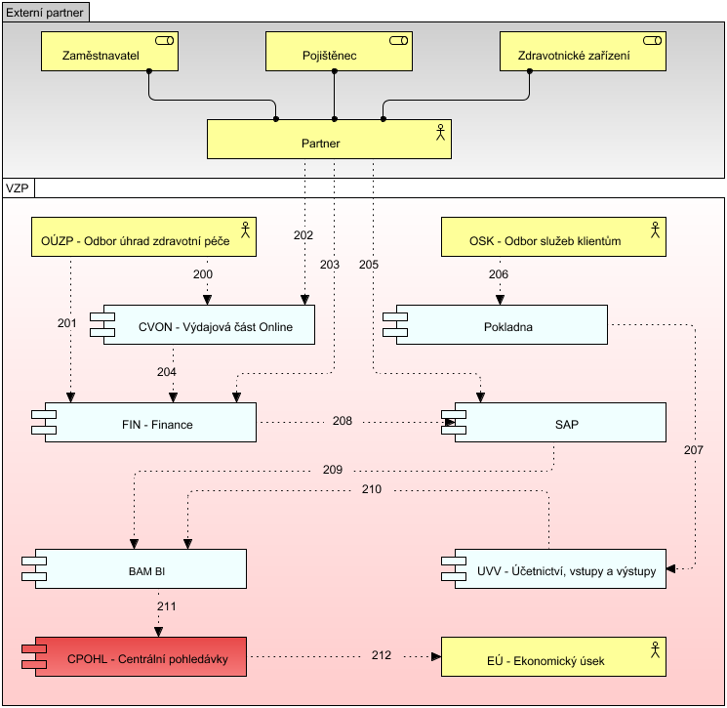
Poznámky k diagramu:
- Nejsou uvedeny vazby na komponenty IDM a CSC, které jsou standardně integrovány se všemi hlavními aplikačními celky VZP.
- B2B a portál VZP není explicitně zobrazen s cílem zvýšení přehlednosti (veškerá EKK komunikace je realizována prostřednictvím těchto komponent).
- Není explicitně zobrazena komponenta BAM BI při datových transformací
- Role příslušného pracovníka VZP při realizaci manuálních částí datového toku na klientském pracovišti VZP je zobrazena pouze schématicky.

Hlavní datové toky související s funkcí aplikačního celku
ID | Popis | Zdroj | Cíl
200 | Předání dávky vykázané zdravotní péče (pobočka) | OÚZP - Odbor úhrad zdravotní péče | CVON - Výdajová část Online
201 | Faktura za dávky a období zdravotní péče (pobočka) | OÚZP - Odbor úhrad zdravotní péče | FIN - Finance
202 | Předání dávky vykázané zdravotní péče (EKK) | Partner | CVON - Výdajová část Online
203 | Faktura za dávky a období zdravotní péče (EKK) | Partner | FIN - Finance
204 | Předání ohodnocené dávky zdravotní péče | CVON - Výdajová část Online | FIN - Finance
205 | Platba pojistného za pojištěnce (bankovní převod) | Partner | SAP
206 | Platba pojistného za pojištěnce (pobočka) | OSK - Odbor služeb klientům | Pokladna
207 | Zaúčtování platby pojistného za pojištěnce prostřednictvím pokladny | Pokladna | UVV - Účetnictví, vstupy a výstupy
208 | Požadavek na zaúčtování ohodnocené dávky zdravotní péče a doklady CMÚ pro partnera 7 | FIN - Finance | SAP
209 | Denní finanční bilance zdravotnického zařízení | SAP | BAM BI
210 | Denní finanční bilance pojištěnce | UVV - Účetnictví, vstupy a výstupy | BAM BI
211 | Celková denní finanční bilance | BAM BI | CPOHL - Centrální pohledávky
212 | Celkový přehled finanční bilance | CPOHL - Centrální pohledávky | EÚ - Ekonomický úsek

FUSE - Finanční úřady a soudní exekutoři

Základní popis aplikačního celku
Aplikace slouží pro účely splnění povinnosti poskytovat informace o plátcích pojistného zákonem oprávněným externím subjektům. Jedná se především o:
- Soudní exekutory
- Orgány státní správy a samosprávy (Finanční úřad Celní správa, Policie ČR, městské a obecní úřady)
Aplikace umožňuje založení, schválení a evidenci požadavku na poskytnutí identifikačních a demografických dat o plátci pojistného, a to včetně zaměstnanců.
Aplikace je používána primárně pouze na ústředí VZP malým okruhem uživatelů, kteří jsou odpovědni za zpracování příchozích žádostí v této aplikaci. Zpracování žádostí je realizováno těmito kroky:
- Ruční typování žádosti v případě podání poštou
- Validace a kontrola v případě elektronického kanálů (portál a B2B).
- Schválení a odeslání požadavků v aplikaci.
- Kontrola zpracování a dodržení zákonné lhůty pro odeslání vytvořené sestavy žadateli (platí pouze pro poštovní kanál)
Na aplikaci jsou kladené vysoké požadavky na dostupnost z důvodů možné penalizace VZP v důsledku nedodržení zákonné lhůty pro poskytnutí požadovaných údajů.

Vybrané atributy aplikačního celku
Vlastník - odborný útvar | ÚPSP - Úsek pojistného a správy pohledávek
Vlastník - aplikační podpora | PPEA - Oddělení podpory aplikací příjmových a ekonomických agend
Vlastník - technická podpora | OSA - Oddělení správy aplikací
Obchodní dostupnost | B
Infrastrukturní třída | B
Dodavatel | HP

Návaznost na ostatní aplikace
Na následujícím diagramu je zobrazen kontext aplikačního celku a významné datové toky s jeho okolím.
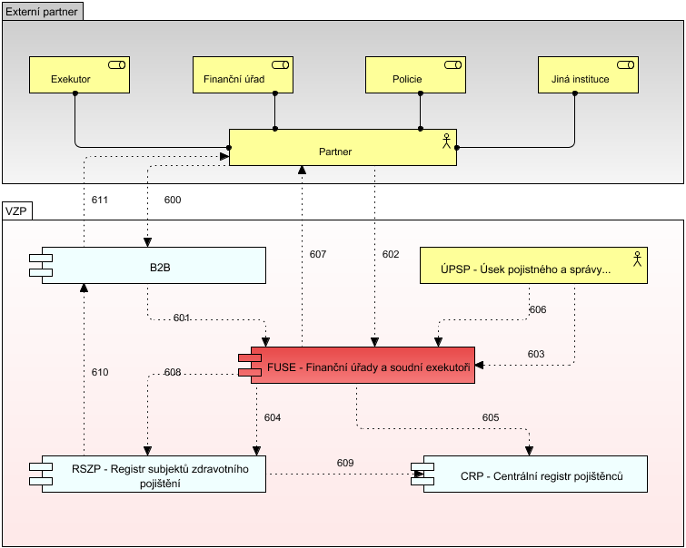
Poznámky k diagramu:
- Není explicitně zobrazena komunikace pro roli Policie. V tomto případě aplikace FUSE neprovádí schvalování požadavku. Požadavek je zpracován automaticky.
- Nejsou uvedeny vazby na komponenty IDM a CSC, které jsou standardně integrovány se všemi hlavními aplikačními celky VZP.

Hlavní datové toky související s funkcí aplikačního celku
ID | Popis | Zdroj | Cíl
600 | Požadavek o údaje o plátcích pojistného (EKK) | Partner | B2B
601 | Předání požadavku ke zpracování | B2B | FUSE - Finanční úřady a soudní exekutoři
602 | Požadavek o údaje o plátcích pojistného (pošta) | Partner | FUSE - Finanční úřady a soudní exekutoři
603 | Vytvoření a schválení požadavku, kontrola čísel pojištěnců, ruční typování požadavku | ÚPSP - Úsek pojistného a správy pohledávek | FUSE - Finanční úřady a soudní exekutoři
604 | Rodné číslo plátce pojistného | FUSE - Finanční úřady a soudní exekutoři | RSZP - Registr subjektů zdravotního pojištění
605 | Rodné číslo plátce pojistného (pouze v případě, že není nalezeno v RSZP) | FUSE - Finanční úřady a soudní exekutoři | CRP - Centrální registr pojištěnců
606 | Kontrola plnění termínu splnění (pouze pro požadavky přišlé poštou) | ÚPSP - Úsek pojistného a správy pohledávek | FUSE - Finanční úřady a soudní exekutoři
607 | Zpracovaný požadavek (pošta) | FUSE - Finanční úřady a soudní exekutoři | Partner
608 | Předání zpracování požadavku (pouze pro požadavek z EKK) | FUSE - Finanční úřady a soudní exekutoři | RSZP - Registr subjektů zdravotního pojištění
609 | Rodné číslo plátce pojistného (pouze pro požadavek z EKK a v případě, že není nalezeno v RSZP) | RSZP - Registr subjektů zdravotního pojištění | CRP - Centrální registr pojištěnců
610 | Zpracovaný požadavek (EKK) | RSZP - Registr subjektů zdravotního pojištění | B2B
611 | Zpracovaný požadavek (EKK) | B2B | Partner

RSZP - Registr subjektů zdravotního pojištění

Základní popis aplikačního celku
Jedná se o kritickou aplikaci v příjmové části, která realizuje řadu funkcí v následujících třech hlavních oblastech:
- Registrace subjektů zdravotního pojištění (registr)
- Evidence a výběr pojistného
- Právní agendy
V modulu registru jsou podporovány činnosti:
- Pojištěnci: registrace, registrace dle dokladů z EU, změny, průkazy, sestavy
- Zaměstnavatelé: registrace, změny, oznámení o zaměstnancích, sestavy
- Kontrola zaměstnavatelů
- Hlášení od státních institucí, vytváření výstupů pro stání úřady, výpočet nároku pojistného od státu, sestavy
- Korespondence s plátci pojistného
V modulu evidence a výběr pojistného jsou realizovány funkce:
- Sledování a kontroly úhrad pojistného od zaměstnavatelů, pojištěnců (OSVČ, OBZP) a státu
- Saldokonto plátce pojistného (ke každému časovému okamžiku lze přesně určit saldo účtu pojištěnce – tedy přeplatek, či nedoplatek pojistného)
- Výpočet penále
- Odpisy, promlčení dlužného pojistného/penále, resp. přeplatků
- Dlužníci – zaměstnavatelé, samoplátci, resp. řízení platební kázeň.
V modulu právních agend jsou realizovány funkce:
- Kontroly plátců pojistného
- Správní řízení, výkazy nedoplatků, platební výměry, korespondence, sestavy, statistika
- Vymáhání dlužného pojistného, penále, pokut v exekuci, insolvenčním řízení (konkursu), po úmrtí a zániku, v trestním řízení, korespondence, sestavy, statistika
- Vymáhání neoprávněně vyplacených regulačních poplatků
- Vymáhání náhrad oprávněných nákladů na léčení (regres), korespondence, sestavy, statistika
S ohledem na komplexní povahu dat, potřebu pravidelného reportingu a analýz aplikace disponuje podpůrnými technickým službami v oblasti:
- Statistické a analytické funkce
- Opakované spouštění dávkových úloh

Vybrané atributy aplikačního celku
Vlastník - odborný útvar | ÚPSP - Úsek pojistného a správy pohledávek
Vlastník - aplikační podpora | PPEA - Oddělení podpory aplikací příjmových a ekonomických agend
Vlastník - technická podpora | OSA - Oddělení správy aplikací
Obchodní dostupnost | A
Infrastrukturní třída | A+
Dodavatel | HP

Návaznost na ostatní aplikace
Na následujícím diagramu je zobrazen kontext aplikačního celku a významné datové toky s jeho okolím.
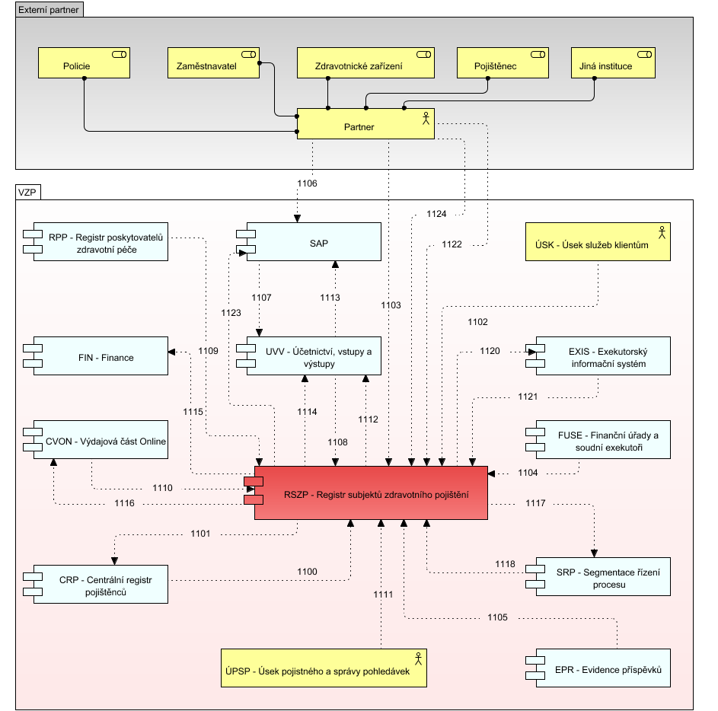
Poznámky k diagramu:
- Role jiná instituce je v kontextu RSZP použita např. pro Obecní úřad a jeho matriku, živnostenský odbor.
- Nejsou explicitně zobrazeny role Exekutor a další, které jsou popsány v kontextu aplikačního celku FUSE.
- Komunikační kanály partner/VZP nejsou explicitně zobrazeny s cílem zvýšení přehlednosti (komunikace může být realizována prostřednictvím: B2B, Portál VZP, datová schránka, osobně/pobočka, písemně).
- Nejsou zobrazeny vazby na technickou komponentu CRPCache, která obsahuje konsolidovanou kopii dat z CRP a RSZP sloužící pro podporu státních agend.
- Komunikace z RSZP do SRP probíhá pomocí komponenty SA BAM BI a ETL technik.
- Komunikace mezi RSZP a EXIS probíhá s využítím komponenty SOVA zajišťující přenos souvisejících souborů a dokumentů.
- Nejsou uvedeny vazby na komponenty IDM a CSC, které jsou standardně integrovány se všemi hlavními aplikačními celky VZP.

Hlavní datové toky související s funkcí aplikačního celku
ID | Popis | Zdroj | Cíl
1100 | Aktualizovaná data o pojištěncích VZP (narození, úmrtí pojištěnce). Pravidelná noční aktualizace | CRP - Centrální registr pojištěnců | RSZP - Registr subjektů zdravotního pojištění
1101 | Aktualizovaná data o pojištěncích VZP (změna bydliště, jména, atd.) Pravidelná noční aktualizace | RSZP - Registr subjektů zdravotního pojištění | CRP - Centrální registr pojištěnců
1102 | Správa údajů registru pojištěnců, registrace nových pojištěnců | ÚSK - Úsek služeb klientům | RSZP - Registr subjektů zdravotního pojištění
1103 | Ověření platnosti průkazu pojištěnce EHIC (EKK) | Partner | RSZP - Registr subjektů zdravotního pojištění
1104 | Dotaz na údaje o pojištěnci | FUSE - Finanční úřady a soudní exekutoři | RSZP - Registr subjektů zdravotního pojištění
1105 | Validace a kontrola oprávnění pojištěnce čerpat požadovaný příspěvek | EPR - Evidence příspěvků | RSZP - Registr subjektů zdravotního pojištění
1106 | Platba pojistného za pojištěnce (bankovní převod) | Partner | SAP
1107 | Bankovní výpis obratu na účtech pro zaúčtování saldokonta plátců pojistného | SAP | UVV - Účetnictví, vstupy a výstupy
1108 | Přenos položek úhrad pojistného a penále. V případě že se jedná o pojistné/penále vyměřené VN/PV je součástí i informace k jakému předpisu úhrada patří | UVV - Účetnictví, vstupy a výstupy | RSZP - Registr subjektů zdravotního pojištění
1109 | Zpřístupnění smlouvy s SZZ (změna subjektu, nová smlouva, nová verze smlouvy) | RPP - Registr poskytovatelů zdravotní péče | RSZP - Registr subjektů zdravotního pojištění
1110 | Kontrola dávky zdravotní péče na platnou registraci pojištěnce u VZP | CVON - Výdajová část Online | RSZP - Registr subjektů zdravotního pojištění
1111 | Sledování a kontrola úhrad pojistného  Vymáhání pojistného  Správní řízení, penále, nedoplatky  Vymáhání náhrad oprávněných nákladů  Ostatní kontrolní a správní činnosti | ÚPSP - Úsek pojistného a správy pohledávek | RSZP - Registr subjektů zdravotního pojištění
1112 | Požadavek na změnu účelu úhrady, požadavek na vratku přeplatku | RSZP - Registr subjektů zdravotního pojištění | UVV - Účetnictví, vstupy a výstupy
1113 | Požadavek na provedení bankovního převodu vratky z přeplatku zdravotního pojištění | UVV - Účetnictví, vstupy a výstupy | SAP
1114 | Přenos údajů o partnerech VZP | RSZP - Registr subjektů zdravotního pojištění | UVV - Účetnictví, vstupy a výstupy
1115 | Přenos údajů o partnerech VZP | RSZP - Registr subjektů zdravotního pojištění | FIN - Finance
1116 | Přenos údajů o partnerech VZP[ | RSZP - Registr subjektů zdravotního pojištění | CVON - Výdajová část Online
1117 | Pravidelný (1x hodinu) přenos podkladů pro vytvoření segmentace pohledávek a komunikační strategii | RSZP - Registr subjektů zdravotního pojištění | SRP - Segmentace řízení procesu
1118 | Vytvořená komunikační strategie pro vymáhání pohledávek | SRP - Segmentace řízení procesu | RSZP - Registr subjektů zdravotního pojištění
1120 | Předání výsledků soudního rozhodnutí a dalších podkladů pro zahájení exekuce | RSZP - Registr subjektů zdravotního pojištění | EXIS - Exekutorský informační systém
1121 | Aktualizované informace o průběhu exekuce[ | EXIS - Exekutorský informační systém | RSZP - Registr subjektů zdravotního pojištění
1122 | JRF data z MPO slouží ke kontrole přihlášení OSVČ | Partner | RSZP - Registr subjektů zdravotního pojištění
1123 | Přenos údajů o partnerech VZP | RSZP - Registr subjektů zdravotního pojištění | SAP
1124 | Dotaz na údaje o pojištěnci | Partner | RSZP - Registr subjektů zdravotního pojištění

SRP - Segmentace řízení procesu

Základní popis aplikačního celku
Aplikace je určena k centrálnímu a standardizovanému řízení procesu vymáhání pohledávek VZP vůči plátcům pojistného. Pro pohledávky po lhůtě splatnosti SRP definuje strategii vymáhání na základě komplexních charakteristik, které jsou předávány z RSZP. Tato strategie definuje např. kanál sloužící pro komunikaci, šablonu zprávy, počty a frekvence opakování upomínání. Systém kontroluje celý životní cyklus pohledávky včetně možnosti zahájit správní řízení podle jednotné metodiky.
Poznámky:
- Pro aplikační celek SRP je použit diagram aplikačního celku RSZP z důvodů velmi provázané agendy a těsné souvislosti obou komponent.

Vybrané atributy aplikačního celku
Vlastník - odborný útvar | ÚPSP - Úsek pojistného a správy pohledávek
Vlastník - aplikační podpora | PPEA - Oddělení podpory aplikací příjmových a ekonomických agend
Vlastník - technická podpora | OSA - Oddělení správy aplikací
Obchodní dostupnost | B
Infrastrukturní třída | B
Dodavatel | BSP

Zdravotní péče

CBKKA - Kapitační platba

Základní popis aplikačního celku
Aplikace spravuje rozsáhlou agendu tzv. kapitační platby praktickým lékařům (resp. zdravotnickým zařízením). Tedy úhrady zdravotní péče formou pevné částky na jednoho registrovaného pacienta s přihlédnutím k věku, demografickým či jiným charakteristikám.
Aplikace velmi těsně spolupracuje s aplikací KC, která realizuje provoz centrálního kapitačního centra.
Aplikace poskytuje následující hlavní funkce:
- Příjem registračních dávek od praktických lékařů. Během měsíce jsou průběžně přijímány registrace subjektů a pojištěnců a jsou prováděny jejich exporty do KC, které následně provádí jejich potvrzení nebo odmítnutí.
- Výpočet kapitační platby. Po provedení výpočtu jsou generovány interní doklady, které jsou následně přesunuty do CVC.
Poznámky:
- Pro aplikační celek KC a CBKKA je použit shodný diagram z důvodů velmi provázané agendy a těsné souvislosti obou komponent.

Vybrané atributy aplikačního celku
Vlastník - odborný útvar | UZP - Úsek zdravotní péče
Vlastník - aplikační podpora | PVPA - Oddělení podpory aplikací výdajových a personálních agend
Vlastník - technická podpora | OSA - Oddělení správy aplikací
Obchodní dostupnost | C
Infrastrukturní třída | A+
Dodavatel | HP

CDP - Centrum doplatků a poplatků

Základní popis aplikačního celku
Aplikace umožňuje evidovat regulační poplatky a doplatky na částečně hrazené léky, potraviny pro zvláštní lékařské účely nebo ostatní zdravotnické prostředky. Aplikace sleduje překročení zákonem daného finančního limitu a zajišťuje podporu úhrady částky překračující tento limit v zákonném termínu. Aplikace nezajišťuje funkci výpisu z osobního účtu pojištěnce za účelem poskytnutí uhrazených regulačních poplatků a doplatků. Tato funkce je poskytována aplikací PUZP. Dále je podporována výměna informací s ostatními ZZP s cílem zajistit kontinuitu úhrad poplatků při změně zdravotní pojišťovny.

Vybrané atributy aplikačního celku
Vlastník - odborný útvar | EÚ - Ekonomický úsek
Vlastník - aplikační podpora | PVPA - Oddělení podpory aplikací výdajových a personálních agend
Vlastník - technická podpora | OSA - Oddělení správy aplikací
Obchodní dostupnost | B
Infrastrukturní třída | B
Dodavatel | HP

Návaznost na ostatní aplikace
Na následujícím diagramu je zobrazen kontext aplikačního celku a významné datové toky s jeho okolím.
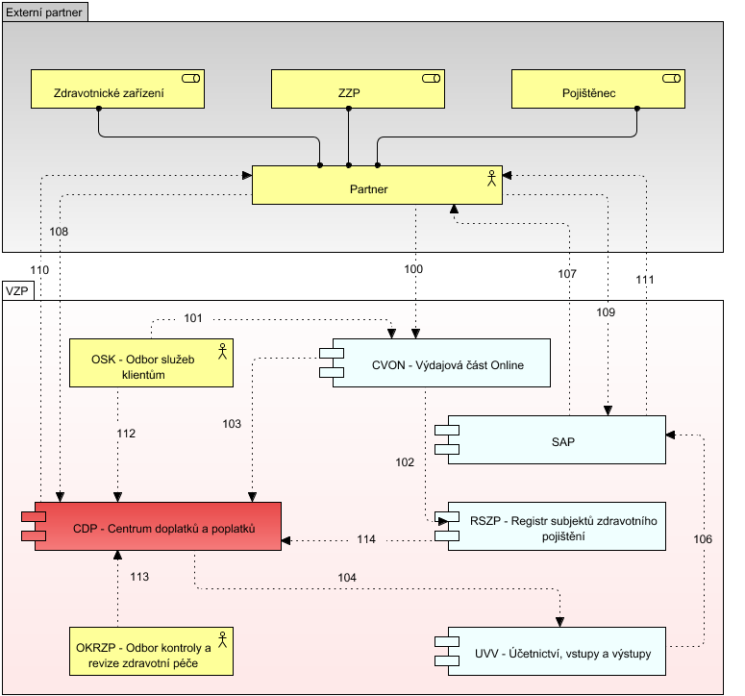
Poznámky k diagramu:
- Není zobrazen proces správního řízení reklamace pojištěnce
- B2B a portál VZP není explicitně zobrazen s cílem zvýšení přehlednosti (veškerá EKK komunikace je realizována prostřednictvím těchto komponent).
- Nejsou uvedeny vazby na komponenty IDM a CSC, které jsou standardně integrovány se všemi hlavními aplikačními celky VZP.
- Role příslušného pracovníka VZP při realizaci manuálních částí datového toku na klientském pracovišti VZP je zobrazena pouze schématicky.

Hlavní datové toky související s funkcí aplikačního celku
ID | Popis | Zdroj | Cíl
100 | Předání dávky vykázané zdravotní péče(EKK) | Partner | CVON - Výdajová část Online
101 | Předání dávky vykázané zdravotní péče (pobočka) | OSK - Odbor služeb klientům | CVON - Výdajová část Online
102 | Kontrola dávky zdravotní péče na platnou registraci pojištěnce u VZP | CVON - Výdajová část Online | RSZP - Registr subjektů zdravotního pojištění
103 | Vybrané doklady dávky obsahující záznamy regulačních poplatků a doplatků | CVON - Výdajová část Online | CDP - Centrum doplatků a poplatků
104 | Vytvoření finančních položek pro přeplatky | CDP - Centrum doplatků a poplatků | UVV - Účetnictví, vstupy a výstupy
106 | Zaúčtování přeplatku regulačního poplatku a doplatku do hlavní účetní knihy | UVV - Účetnictví, vstupy a výstupy | SAP
107 | Vrácení přeplatku regulačních poplatků a doplatků (bankovní převod, poštovní poukázka B). | SAP | Partner
108 | Dotaz nové ZZP na historii limitů regulačních poplatků a doplatků za období pojištění u VZP. | Partner | CDP - Centrum doplatků a poplatků
109 | Požadavek na úhradu regulačních poplatků a doplatků za předchozí období. Uplatňuje ZZP vůči VZP. | Partner | SAP
110 | Dotaz na historii limitů regulačních poplatků a doplatků za období pojištění před registrací u VZP. | CDP - Centrum doplatků a poplatků | Partner
111 | Požadavek na úhradu regulačních poplatků a doplatků za předchozí období. Uplatňuje VZP vůči ZZP. | SAP | Partner
112 | Zadání reklamace pojištěnce | OSK - Odbor služeb klientům | CDP - Centrum doplatků a poplatků
113 | Kontrola a řešení reklamace pojištěnce | OKRZP - Odbor kontroly a revize zdravotní péče | CDP - Centrum doplatků a poplatků
114 | Aktualizovaná data pojištěnců VZP | RSZP - Registr subjektů zdravotního pojištění | CDP - Centrum doplatků a poplatků

CVOFF - Výdajová část Offline

Základní popis aplikačního celku
Aplikace je určena pro komplexní, dlouhotrvající výpočty a reporting ve výdajové oblasti. Jedná se především o následující úlohy:
- Pololetní a roční uzávěrky vyúčtování komplexních úhradových mechanizmů zdravotnických zařízení, které jsou placené v paušálních zálohových platbách.
- Podkladové úlohy programu Akord s frekvencí 3 a 6 měsíců.Statistické sestavy vyžadované MZ, a dalšími státními institucemi.
Aplikace pro tyto účely využívá dedikovaný datový sklad, který obsahuje shodná data jako archivní databáze (cache) aplikace CVON.

Vybrané atributy aplikačního celku
Vlastník - odborný útvar | UZP - Úsek zdravotní péče
Vlastník - aplikační podpora | PVPA - Oddělení podpory aplikací výdajových a personálních agend
Vlastník - technická podpora | OSA - Oddělení správy aplikací
Obchodní dostupnost | C
Infrastrukturní třída | B
Dodavatel | HP

Návaznost na ostatní aplikace
Na následujícím diagramu je zobrazen kontext aplikačního celku a významné datové toky s jeho okolím.
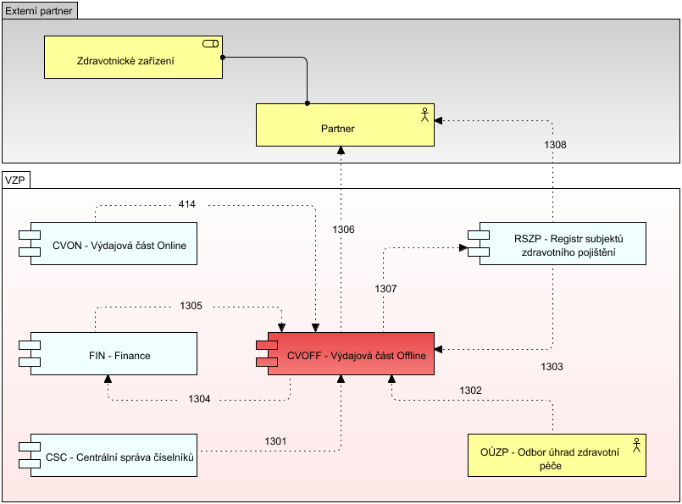
Poznámky k diagramu:
- Nejsou uvedeny vazby na komponenty IDM, které jsou standardně integrovány se všemi hlavními aplikačními celky VZP.
- S ohledem na význam číselníků pro podkladové úlohy, je zde explicitně zobrazena vazba na CSC, která je v ostatních diagramech zanedbávána.

Hlavní datové toky související s funkcí aplikačního celku
ID | Popis | Zdroj | Cíl
1301 | Periodický přenos a synchronizace vybraných číselníků nutných pro podkladové úlohy | CSC - Centrální správa číselníků | CVOFF - Výdajová část Offline
1302 | Tvorba a řízení podkladových úloh úhrad zdravotní péče | OÚZP - Odbor úhrad zdravotní péče | CVOFF - Výdajová část Offline
1303 | Přenos podkladů z vyúčtování s CMÚ | RSZP - Registr subjektů zdravotního pojištění | CVOFF - Výdajová část Offline
1304 | Regulační podklady pro zaúčtování období | CVOFF - Výdajová část Offline | FIN - Finance
1305 | Předání výsledků zaúčtování pro přípravu dopisu ZZ. | FIN - Finance | CVOFF - Výdajová část Offline
1306 | Zpráva o výsledku vyúčtování (celková částka, zdůvodnění případných korekcí) | CVOFF - Výdajová část Offline | Partner
1307 | Agregované doklady pro vyúčtování s CMÚ pro pojištěnce s DP4 (mezistátní pojištění + EU) | CVOFF - Výdajová část Offline | RSZP - Registr subjektů zdravotního pojištění
1308 | Agregované doklady pro vyúčtování s CMÚ pro pojištěnce s DP4 | RSZP - Registr subjektů zdravotního pojištění | Partner
414 | Periodický (1x měsíčně) přenos dat vykázané zdravotní péče po provedení bodové uzávěrky za období | CVON - Výdajová část Online | CVOFF - Výdajová část Offline

CVON - Výdajová část Online

Základní popis aplikačního celku
Aplikace tvoří základ výdajové části a zajišťuje tyto hlavní oblasti funkcionality:
- Příjem dávek zdravotní péče
- Validace dávek
- Ocenění
- Revize
Příjem dávek, resp. jejich dokladů probíhá prostřednictvím kanálu B2B, Portálu VZP a interaktivně na pobočce VZP. Automatická validace provádí komplexní kontrolu v oblasti věcné správnosti přijatého zdravotního dokladu. Následně dochází k ohodnocení schválených zdravotních dokladů při uplatnění platebních podmínek SZZ, které jsou získány z příslušných smluv o poskytování zdravotní péče, udržovaných v RPP.
Aplikace nevede účetnictví a proto je celý proces zpracování dávky zakončen předáním ohodnocené dávky do aplikace FIN, která provádí přípravu zaúčtování a konečné schválení před uvolněním faktury k proplacení v SAP.
Důležitou částí aplikace je modul podpory práce revizních lékařů. Podle nastavení parametrů validace, jsou zdravotní doklady vybrané ke kontrole reviznímu lékaři. Revizní lékař má při revizi k dispozici všechny dostupné informace potřebné k rozhodnutí, např. historii pacienta, smluvní podmínky zařízení, vazby mezi zdravotními doklady.
Aplikace dále podporuje agendu zdravotní péče poskytované v lázních a ozdravovnách.
Provozně/technická charakteristika:
- Aplikace zpracovává průběžně v on-line režimu přijaté dávky dokladů zdravotní péče za posledních cca 4 až 6 týdnů.
- Aplikace využívá komplexní algoritmus optimalizace zpracování s ohledem na velmi vysoký počet zpracovávaných dokladů. Měsíčně se jedná až 150 000 dávek, které obsahují celkem cca 12-15 mil. dokladů, a ty obsahují celkem cca 40 mil. řádků dokladů.
- Zpracovaná data za kalendářní měsíc jsou následně přesunuta do tzv. archivní cache, kde jsou k dispozici po dobu tří let pro účely revize a případného storna zpracovaného dokladu).
- Na konci měsíce proběhne tzv. bodová uzávěrka, který uzavře měsíční cyklus zpracování a otevře nové období.
- Všechny příchozí dávky jsou přijímány nejprve do CVON a následně předávány do cílových aplikací pro zpracování.

Vybrané atributy aplikačního celku
Vlastník - odborný útvar | UZP - Úsek zdravotní péče
Vlastník - aplikační podpora | PVPA - Oddělení podpory aplikací výdajových a personálních agend
Vlastník - technická podpora | OSA - Oddělení správy aplikací
Obchodní dostupnost | A
Infrastrukturní třída | A+
Dodavatel | HP

Návaznost na ostatní aplikace
Na následujícím diagramu je zobrazen kontext aplikačního celku a významné datové toky s jeho okolím.
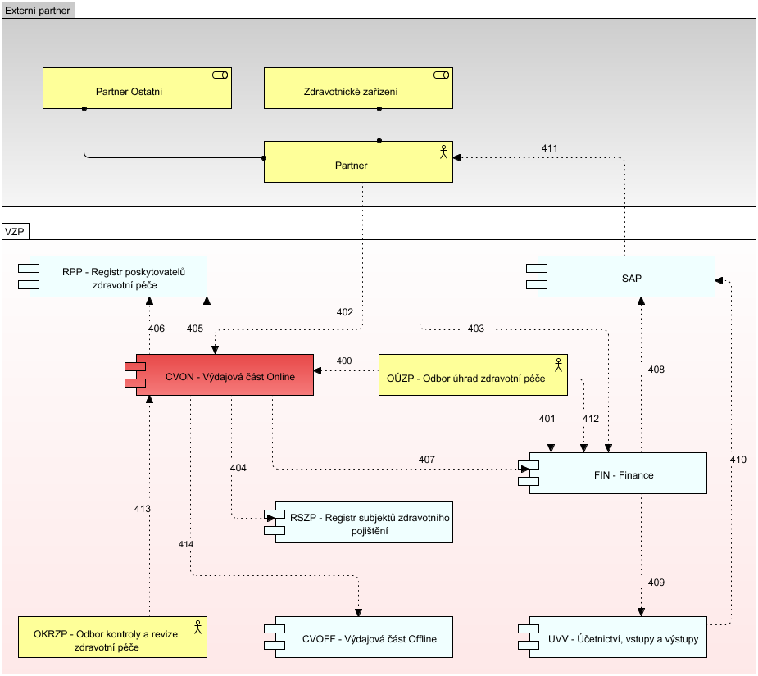
Poznámky k diagramu:
- Není zobrazen datový tok pro zpracování kapitačních registračních dávek (viz. diagram systémový kontext KC).
- Není zobrazen datový tok pro zpracování dávek regulačních poplatků a doplatků (viz. diagram systémový kontext EKK kanály (tedy především portál VZP a B2B) nejsou explicitně zobrazeny s cílem zvýšení přehlednosti.
- Nejsou uvedeny vazby na komponenty IDM a CSC, které jsou standardně integrovány se všemi hlavními aplikačními celky VZP.

Hlavní datové toky související s funkcí aplikačního celku
ID | Popis | Zdroj | Cíl
400 | Předání dávky vykázané zdravotní péče (pobočka) | OÚZP - Odbor úhrad zdravotní péče | CVON - Výdajová část Online
401 | Faktura za dávky a období zdravotní péče (pobočka) | OÚZP - Odbor úhrad zdravotní péče | FIN - Finance
402 | Předání dávky vykázané zdravotní péče (EKK) | Partner | CVON - Výdajová část Online
403 | Faktura za dávky a období zdravotní péče (EKK) | Partner | FIN - Finance
404 | Kontrola dávky zdravotní péče na platnou registraci pojištěnce u VZP | CVON - Výdajová část Online | RSZP - Registr subjektů zdravotního pojištění
405 | Kontrola dávky zdravotní péče na platnou registraci SZZ | CVON - Výdajová část Online | RPP - Registr poskytovatelů zdravotní péče
406 | Požadavek na smluvní a platové podmínky SZZ | CVON - Výdajová část Online | RPP - Registr poskytovatelů zdravotní péče
407 | Předání ohodnocené dávky zdravotní péče | CVON - Výdajová část Online | FIN - Finance
408 | Požadavek na zaúčtování vykázané zdravotní péče a doklady CMÚ pro partnera 7 | FIN - Finance | SAP
409 | Finanční ohodnocení zpracované dávky zdravotní péče (pouze pro doklady 39 vyúčtování náhrady cestovních nákladů a doklady CMÚ pro partnera 2,8) | FIN - Finance | UVV - Účetnictví, vstupy a výstupy
410 | Požadavek na proplacení ohodnocené dávky zdravotní péče(pouze pro doklady 39 a doklady CMÚ pro partnera 2,8) | UVV - Účetnictví, vstupy a výstupy | SAP
411 | Proplacení faktury za dávky a období zdravotní péče (bankovní převod) | SAP | Partner
412 | Zpracování ostatních finančních operací pro zdravotnické zařízení (paušály, limity, dobropisy) | OÚZP - Odbor úhrad zdravotní péče | FIN - Finance
413 | Požadavek na přístup a revizi zpracovaných dávek zdravotní péče | OKRZP - Odbor kontroly a revize zdravotní péče | CVON - Výdajová část Online
414 | Periodický (1x měsíčně) přenos dat vykázané zdravotní péče po provedení bodové uzávěrky za období | CVON - Výdajová část Online | CVOFF - Výdajová část Offline

PÚZP - Přehled úhrad zdravotní péče

Základní popis aplikačního celku
Aplikace je určena pro poskytování souhrnné informace o poskytnuté a vykázané zdravotní péči, uhrazených regulačních poplatcích, doplatcích na léky a ostatní zdravotnické prostředky. Aplikace tedy umožňuje informovat pojištěnce o nákladech vynaložených na jeho léčbu a její potřeba vychází § 43 zákona č. 48/1997 Sb., kdy na vyžádání pojištěnce je zdravotní pojišťovna povinna písemně poskytnout jedenkrát ročně údaje o zdravotní péči uhrazené za tohoto pojištěnce v období posledních 12 měsíců. Rovněž je zajištěna funkce výpisu z osobního účtu pojištěnce za účelem poskytnutí uhrazených regulačních poplatků a doplatků. Dále je součástí sestavy je také identifikace případných nedoplatků na pojistném. Kromě pojištěnců, resp. pracovníků ÚSK poskytující tento informační servis je aplikace používána dalšími účastníky:
- Ostatní ZZP: kontrola historii pojištění a plateb pojistného, kde do jisté míry plní podobné funkce jako CRP
- Revizní pracovník/lékař: prošetření nesrovnalostí mezi vykazovanou a skutečně pacientovi poskytnutou zdravotní péčí.
Výpis údajů o poskytnuté zdravotní péči obsahuje podle zákona o ochraně osobních údajů 101/2000 Sb. citlivé údaje o zdravotním stavu pojištěnce. Proto využití dat podléhá přísné kontrole a výstup je možný pouze ve dvěmi kanály:
- Doporučené zaslání vyžádaných výpisů do vlastních rukou (výpis je vytvořen manuálně pracovníkem ÚSK pomocí standardního uživatelského rozhraní a připraven k fyzické distribuci), provedeno na základě osobní návštěvy nebo dopisu pojištěnce.
- Elektronická komunikace pomocí aplikace Osobní účet pojištěnce provozované třetí stranou, kdy je výstupní sestava generován automaticky, komunikace jde v tomto případě přes B2B kanál.
Aplikace je tedy určena výlučně ke čtení a používá agregovaná data ze systému BAM BI. Tato data jsou získávána z ostatních aplikací příjmové a výdajové oblasti. Aktualizace dat probíhá 1x měsíčně. Pro dávkovou aktualizaci dat jsou použity služby ETL, které provádějí komplexní transformační a agregační operace na zdrojových datech. Aplikace je standardizovaným způsobem integrována se službami IDM.

Vybrané atributy aplikačního celku
Vlastník - odborný útvar | USK - Úsek služeb klientům
Vlastník - aplikační podpora | PVPA - Oddělení podpory aplikací výdajových a personálních agend
Vlastník - technická podpora | OSA - Oddělení správy aplikací
Obchodní dostupnost | B
Infrastrukturní třída | B
Dodavatel | HP

Návaznost na ostatní aplikace
Na následujícím diagramu je zobrazen kontext aplikačního celku a významné datové toky s jeho okolím.
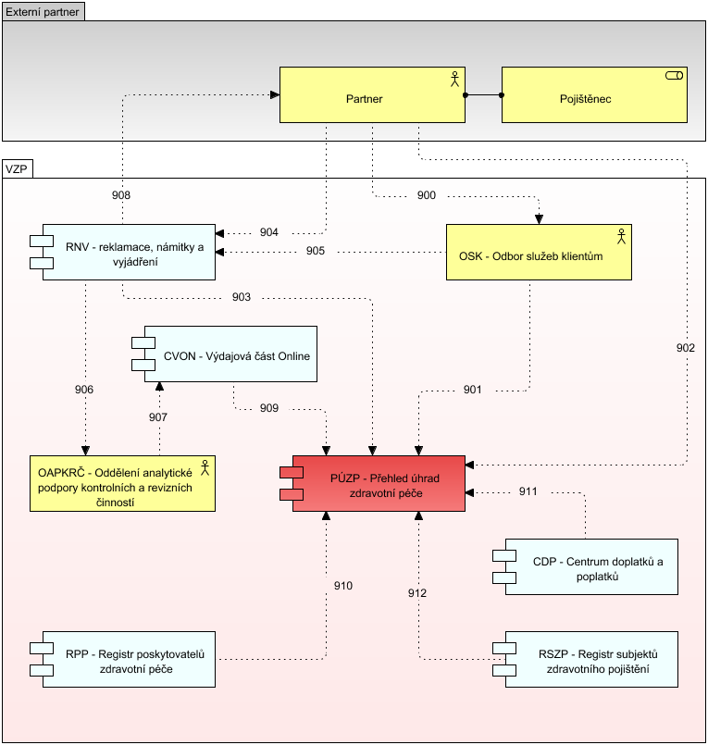
Poznámky k diagramu:
- EKK kanály (tedy především portál VZP a B2B) nejsou explicitně zobrazeny s cílem zvýšení přehlednosti.
- Nejsou uvedeny vazby na komponenty IDM, které jsou standardně integrovány se všemi hlavními aplikačními celky VZP.
- Přenos dat do PÚZP probíhá pomocí ETL procesů realizovaných komponentou SA (Staging area), která je součástí technologického řešení BAM BI.
- Technologická komponenta SA není na diagramu znázorněna.

Hlavní datové toky související s funkcí aplikačního celku
ID | Popis | Zdroj | Cíl
900 | Požadavek na přehled úhrad zdravotní péče prostřednictvím klientského pracoviště (KLIPR) | Partner | OSK - Odbor služeb klientům
901 | Zpracování požadavku na přehled úhrad zdravotní péče poskytnutý prostřednictvím klientského pracoviště, poštou | OSK - Odbor služeb klientům | PÚZP - Přehled úhrad zdravotní péče
902 | Požadavek na přehled úhrad zdravotní péče prostřednictvím EKK | Partner | PÚZP - Přehled úhrad zdravotní péče
903 | Přehled úhrad vykázané zdravotní péče | RNV - reklamace, námitky a vyjádření | PÚZP - Přehled úhrad zdravotní péče
904 | Reklamace vykázané zdravotní péče | Partner | RNV - reklamace, námitky a vyjádření
905 | Zpracování a řešení podané stížnosti na vykázanou zdravotní péči | OSK - Odbor služeb klientům | RNV - reklamace, námitky a vyjádření
906 | Požadavek na revizi vykázané zdravotní péče na základě reklamace pojištěnce | RNV - reklamace, námitky a vyjádření | OAPKRČ - Oddělení analytické podpory kontrolních a revizních činností
907 | Analýza a kontrola vykázané péče | OAPKRČ - Oddělení analytické podpory kontrolních a revizních činností | CVON - Výdajová část Online
908 | Vyjádření k reklamaci vykázané zdravotní péče (obousměrná, opakovaná komunikace, různými kanály) | RNV - reklamace, námitky a vyjádření | Partner
909 | Pravidelná měsíční aktualizace přehledu úhrad zdravotní péče pojištěnce | CVON - Výdajová část Online | PÚZP - Přehled úhrad zdravotní péče
910 | Pravidelná měsíční aktualizace informací o zdravotnických zařízeních | RPP - Registr poskytovatelů zdravotní péče | PÚZP - Přehled úhrad zdravotní péče
911 | Pravidelná měsíční aktualizace přehledu doplatků a poplatků pojištěnce | CDP - Centrum doplatků a poplatků | PÚZP - Přehled úhrad zdravotní péče
912 | Pravidelná denní aktualizace informací o pojištěnci | RSZP - Registr subjektů zdravotního pojištění | PÚZP - Přehled úhrad zdravotní péče

RPP - Registr poskytovatelů zdravotní péče

Základní popis aplikačního celku
Aplikace realizuje důležitou agendu evidence smluvních vztahů mezi VZP a poskytovateli zdravotní péče. Aplikace je rozdělena na dva hlavní moduly:
- Registr.
- Smluvní část (pracovní a výkonná oblast).
Registr udržuje aktuální seznam SZZ a jejich detailních informací a zároveň umožňuje provádět jejich registraci. Jsou zde rovněž evidovány nesmluvní zdravotnická zařízení, a to z důvodů proplacení neodkladné zdravotní péče a evidence zařízení, které mají smlouvu jen s ZZP. Registr slouží jako referenční zdroj informací o SZZ pro všechny další aplikace VZP.
Pracovní oblast podporuje proces vytvoření, úpravy a schválení smluv, příloh a ostatních atributů smlouvy (bankovní spojení, druh péče, výdajový fond, evidenční ukazatele) mezi SZZ a VZP. Ačkoliv se jedná o relativně jednoduchý schvalovací proces, podpora komplexních podmínek poskytování péče a implementace podmínek regulační vyhlášky MZ vyžaduje vysoce komplexní kontrolní a validační logiku. Po schválení jsou vytvářené, nebo upravované smlouvy, přílohy a ostatní atributy smluv uvolněny do tzv. výkonné části aplikace, kde jsou v on-line režimu dostupné ostatním aplikacím pro účely kontroly a validace příchozích dávek zdravotní péče a tvorbu úhradových mechanismů SZZ.
Součástí aplikace je modul EP2W, který umožňuje bezpapírovou administraci příloh smlouvy se SZZ prostřednictvím webové aplikace. Webová aplikace EP2W podporuje elektronickou komunikaci se SZZ. Jedná se především o přílohu č. 2 – vstupní formulář smlouvy o poskytování a úhradě zdravotní péče a formulář pro zástupy lékařů. Tento modul není součástí portálu VZP, ale používá stejný autentizační mechanismus, tedy klientský certifikát.
Doplňující provozně/technické informace o systému:
- Aplikace eviduje cca. 40 000 zdravotnických zařízení, kdy 95% představují praktičtí lékaři a ambulantní specialisté.

Vybrané atributy aplikačního celku
Vlastník - odborný útvar | UZP - Úsek zdravotní péče
Vlastník - aplikační podpora | PVPA - Oddělení podpory aplikací výdajových a personálních agend
Vlastník - technická podpora | OSA - Oddělení správy aplikací
Obchodní dostupnost | A
Infrastrukturní třída | A
Dodavatel | HP

Návaznost na ostatní aplikace
Na následujícím diagramu je zobrazen kontext aplikačního celku a významné datové toky s jeho okolím.
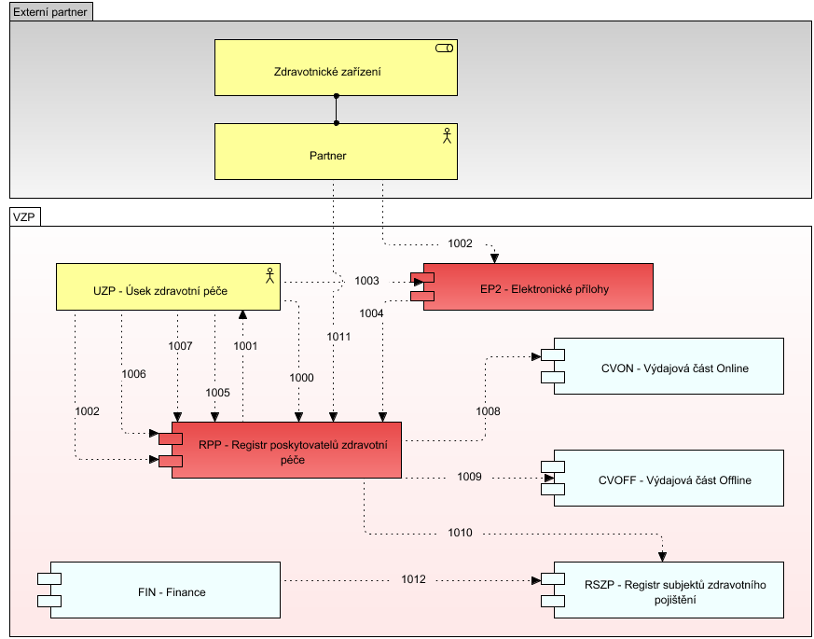
Poznámky k diagramu:
- Role příslušného pracovníka VZP při realizaci manuálních částí datového toku na klientském pracovišti VZP je zobrazena pouze schématicky
- B2B a portál VZP není explicitně zobrazen s cílem zvýšení přehlednosti (veškerá EKK komunikace je realizována prostřednictvím těchto komponent).
- Nejsou uvedeny vazby na komponenty IDM a CSC, které jsou standardně integrovány se všemi hlavními aplikačními celky VZP.

Hlavní datové toky související s funkcí aplikačního celku
ID | Popis | Zdroj | Cíl
1000 | Požadavek na registraci zdravotnického zařízení | UZP - Úsek zdravotní péče | RPP - Registr poskytovatelů zdravotní péče
1001 | Přidělené IČP, IČPP | RPP - Registr poskytovatelů zdravotní péče | UZP - Úsek zdravotní péče
1002 | Vytvoření, editace smlouvy o poskytování a úhradě zdravotní péče | UZP - Úsek zdravotní péče | RPP - Registr poskytovatelů zdravotní péče
1002 | Vytvoření, editace příloh smlouvy o poskytování a úhradě zdravotní péče (EKK, prostřednictvím aplikace EP2) | Partner | EP2 - Elektronické přílohy
1003 | Validace, kontrola a příprava ke schválení příloh smlouvy o poskytování a úhradě zdravotní péče (prostřednictvím aplikace EP2) | UZP - Úsek zdravotní péče | EP2 - Elektronické přílohy
1004 | Předání (opakované) příloh smlouvy k validaci, kontrole, závěrečnému schválení | EP2 - Elektronické přílohy | RPP - Registr poskytovatelů zdravotní péče
1005 | Schválení příloh smlouvy | UZP - Úsek zdravotní péče | RPP - Registr poskytovatelů zdravotní péče
1006 | Schválení a podpis smlouvy | UZP - Úsek zdravotní péče | RPP - Registr poskytovatelů zdravotní péče
1007 | Uvolnění schválené smlouvy do výkonné části aplikace (dostupná pro validace dávek zdravotní péče ve výdajové části) | UZP - Úsek zdravotní péče | RPP - Registr poskytovatelů zdravotní péče
1008 | Zpřístupnění smlouvy a podmínek poskytování zdravotní péče příslušným SZZ (nová smlouva, nebo verze smlouvy) | RPP - Registr poskytovatelů zdravotní péče | CVON - Výdajová část Online
1009 | Zpřístupnění smlouvy a podmínek poskytování zdravotní péče příslušným SZZ (nová smlouva, nebo verze smlouvy) | RPP - Registr poskytovatelů zdravotní péče | CVOFF - Výdajová část Offline
1010 | Zpřístupnění smlouvy s SZZ (nová smlouva, nebo verze smlouvy) | RPP - Registr poskytovatelů zdravotní péče | RSZP - Registr subjektů zdravotního pojištění
1011 | Dotaz na informace o zdravotnickém zařízení | Partner | RPP - Registr poskytovatelů zdravotní péče
1012 | Kontrola platnosti smluvního vztahu při pořizování faktury a vyúčtování zdravotnického zařízení | FIN - Finance | RSZP - Registr subjektů zdravotního pojištění

Ostatní podpůrné aplikace
Tato sekce obsahuje méně významné aplikace, které jsou popsány v menší úrovni detailu.

EPS - ePreskripce

Základní popis aplikačního celku
Aplikace je určena pro podporu práce s elektronickými recepty, které jsou vydávané prostřednictvím Centrálního úložiště elektronických receptů (CÚER) provozovaných SÚKL. Jedná se o rozšiřující modul aplikace CVON, umožňující komunikaci s CÚER a provádění kontroly dokladu vykázané zdravotní péče - receptu proti jeho elektronické podobě.
Aplikace komunikuje s moduly: CVON, IPF, resp. B2B. Komunikace s CÚER používá standardní rozhraní publikované SUKL pro přístup k úložišti.

Vybrané atributy aplikačního celku
Vlastník - odborný útvar | UZP - Úsek zdravotní péče
Vlastník - aplikační podpora | PVPA - Oddělení podpory aplikací výdajových a personálních agend
Vlastník - technická podpora | OSA - Oddělení správy aplikací
Obchodní dostupnost | B
Infrastrukturní třída | B
Dodavatel | HP

Mapa AZZ

Základní popis aplikačního celku
Aplikace slouží pro podporu rozhodování v oblasti optimalizace rozmístění ambulantních zdravotnických zařízení. Využívá prostorové geografické informace ve formě interaktivní mapy a umožňuje získat ucelený přehled o kapacitách v jednotlivých zdravotnických oborech v jednotlivých regionech. Hlavní podporované funkce jsou:
- Zobrazení statistiky o populaci daného regionu
- Informace o dostupnosti zdravotní péče, resp. pokrytí regionu vybranou zdravotní odborností (počet ZZ, lékařů, resp. věk lékař),
- Analýza dostupnosti vybrané zdravotní odbornosti podle tzv. směrného kapacitní čísla (vážený koeficient, který určuje optimální počet zdravotnických zařízení).
Výsledkem je barevný kartogram znázorňující pokrytí území zdravotnickými zařízeními, kde ideální pokrytí mají území se 100% pokrytím. Území s méně než 100% mají nedostatečné pokrytí a s více než 100% mají dle koeficientu nadbytečná zdravotnická zařízení. Tyto informace podporují rozhodování v oblasti smluvní politiky se zdravotnickými zařízeními.
Aplikace dále komunikuje s aplikací RPP, ze které získává informace o zdravotnických zařízeních.

Vybrané atributy aplikačního celku
Vlastník - odborný útvar | UZP - Úsek zdravotní péče
Vlastník - aplikační podpora | PVPA - Oddělení podpory aplikací výdajových a personálních agend
Vlastník - technická podpora | OSA - Oddělení správy aplikací
Obchodní dostupnost | C
Infrastrukturní třída | B
Dodavatel | T-MAPY

Řízení vztahů s klienty

EPR - Evidence příspěvků

Základní popis aplikačního celku
Aplikace slouží k evidenci výhod, které VZP poskytuje svým pojištěncům. Tyto výhody mohou mít celou řadu podob, od jednorázových finančních příspěvků na preventivní aktivity, jako je např. očkování až po komplexní bonusové programy a možnost čerpat slevy a výhody u vybraných partnerů VZP.
Aplikace umožňuje vytvářet katalog příspěvků, resp. programu, který definuje formu, platnost a finanční limity příspěvku (čerpání na pojištěnce, celkové finanční prostředky).
Aplikace je provozována především na klientských pracovištích VZP, kde slouží k evidenci žádostí o příslušný příspěvek. Aplikace disponuje výkonným aparátem kontrolních pravidel, které umožňují automatizaci schválení běžných typů žádostí. V kombinaci s jednoduchým schvalovacím procesem je proto obvykle možné žádost schválit velmi rychle.
Pro bonusové programy aplikace umožňuje zadávání a administraci získaných bodů pojištěnce a jejich výměnu za jiný finanční příspěvek na definované akce preventivního zdravotního charakteru.

Vybrané atributy aplikačního celku
Vlastník - odborný útvar | ÚSK - Úsek služeb klientům
Vlastník - aplikační podpora | PVPA - Oddělení podpory aplikací výdajových a personálních agend
Vlastník - technická podpora | OSA - Oddělení správy aplikací
Obchodní dostupnost | A
Infrastrukturní třída | A+
Dodavatel | HP

Návaznost na ostatní aplikace
Na následujícím diagramu je zobrazen kontext aplikačního celku a významné datové toky s jeho okolím.
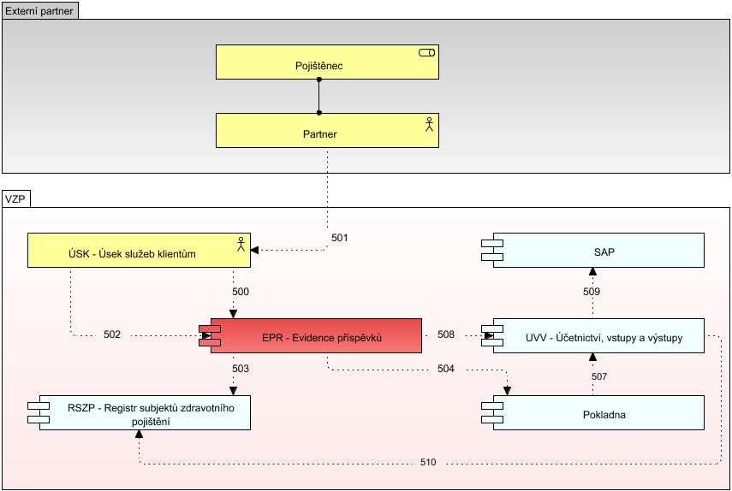
Poznámky k diagramu:
- Nejsou zobrazeny aktivity popisující vlastní předání finančních prostředků pojištěnci po provedení účetních operací v aplikacích pokladna (hotovostní operace), resp. SAP (bankovní převod, poštovní poukázka B).
- Nejsou uvedeny vazby na komponenty IDM a CSC, které jsou standardně integrovány se všemi hlavními aplikačními celky VZP.

Hlavní datové toky související s funkcí aplikačního celku
ID | Popis | Zdroj | Cíl
500 | Vytvoření definice příspěvku v katalogu | ÚSK - Úsek služeb klientům | EPR - Evidence příspěvků
501 | Požadavek na čerpání příspěvku, resp. jiné výhody (pobočka, pošta) | Partner | ÚSK - Úsek služeb klientům
502 | Vytvoření a schválení žádosti o proplacení příspěvku | ÚSK - Úsek služeb klientům | EPR - Evidence příspěvků
503 | Validace a kontrola oprávnění pojištěnce čerpat požadovaný příspěvek | EPR - Evidence příspěvků | RSZP - Registr subjektů zdravotního pojištění
504 | Požadavek na zaúčtování proplaceného příspěvku na výdajový účet pokladní knihy (proplacení v hotovosti) | EPR - Evidence příspěvků | Pokladna
507 | Interní účtovací doklad proplaceného příspěvku | Pokladna | UVV - Účetnictví, vstupy a výstupy
508 | Interní účtovací doklad proplaceného příspěvku | EPR - Evidence příspěvků | UVV - Účetnictví, vstupy a výstupy
509 | Požadavek na provedení bankovního převodu proplaceného příspěvku na účet pojištěnce, resp. na účet české pošty ( poštovní poukázka B) | UVV - Účetnictví, vstupy a výstupy | SAP
510 | Přenos položek úhrad pojistného a penále. V případě že se jedná o pojistné/penále vyměřené VN/PV je součástí i informace k jakému předpisu úhrada patří | UVV - Účetnictví, vstupy a výstupy | RSZP - Registr subjektů zdravotního pojištění

PMC - Podpora manuálních činností

Základní popis aplikačního celku
Aplikace slouží pro evidenci a zpracování obecných podání přijatých prostřednictvím elektronických kanálů:
- Webové stránky VZP - přihláška pojištěnce, kontaktní formulář.
- Portál - formulář obecného podání.
Aplikace poskytuje základní zobrazení a evidenci příchozích podáni, umožňuje předání zpracování na jiného pracovníka. Dále umožňuje sledování stavu zpracování a vytváření jednoduchých sestav. Způsob zpracování je definován pracovníkem, vlastní zpracování je následně prováděno v příslušných aplikacích, bez jakékoliv návaznosti na PMC.
Aplikace je integrována s elektronickými kanály standardním způsobem, pomocí IPF.

Vybrané atributy aplikačního celku
Vlastník - odborný útvar | ÚSK - Úsek služeb klientům
Vlastník - aplikační podpora | PPEA - Oddělení podpory aplikací příjmových a ekonomických agend
Vlastník - technická podpora | OSA - Oddělení správy aplikací
Obchodní dostupnost | C
Infrastrukturní třída | B
Dodavatel | HP

RNV - reklamace, námitky a vyjádření

Základní popis aplikačního celku
Aplikace umožňuje centralizované zpracování následujících činnosti:
- Evidence reklamací, námitek a vyjádření.
- Podpora podání na přepážce, poštou, nebo přes Portál pojištěnce.
- Sledování stavu podané reklamace, námitky, vyjádření.
- Podpora workflow zpracování reklamace, námitky, vyjádření.
- Odeslání, notifikace výsledku reklamace, námitky a vyjádření.
Na zpracování reklamací, námitek a vyjádření se podílí tytu úseky
- USK - úsek služeb klientů - řeší příjem, evidenci, předání na odborného referenta, uzavření.
- UZP - úsek zdravotní péče - věcně řeší připomínky k vykázané zdravotní péči.
Z technického hlediska je aplikace RNV součástí PÚZP. Pomocí B2B služeb podporuje komunikaci s klientem v prostředí portálu pojištěnce, kde klient může vytvářet nové reklamace, námitky a vyjádření, sledovat jejich stav a získat informaci o jejich řešení, které může případně odmítnout a případ znovu otevřít. O změnách je klient notifikován pomocí emailu. Pro manažerské výstupy jsou vytvořeny 2 reporty v prostředí BAM/BI.
RNV dále komunikuje s komponentami: CSČ, IPF, B2B, Portál VZP a Portál pojištěnce, PUZP, ADB, BAM/BI.
Obchodní kontext RNV je zobrazen společně s komponentou PÚZP.

Vybrané atributy aplikačního celku
Vlastník - odborný útvar | ÚSK - Úsek služeb klientům
Vlastník - aplikační podpora | PPEA - Oddělení podpory aplikací příjmových a ekonomických agend
Vlastník - technická podpora | OSA - Oddělení správy aplikací
Obchodní dostupnost | B
Infrastrukturní třída | B
Dodavatel | HP

VYVS - Vyvolávací systém

Základní popis aplikačního celku
Systém poskytuje vyvolávací, přístupové, pořadové, objednávkové a lístkové služby pro hromadnou obsluhu, odbavování a organizaci ve frontě čekajících klientů a automatizované řízení jejich přístupu k přepážce nebo obslužnému místu na větších klientských pracovištích (KLIPR) nebo regionálních pobočkách VZP.

Vybrané atributy aplikačního celku
Vlastník - odborný útvar | ÚSK - Úsek služeb klientům
Vlastník - aplikační podpora | UPM - Oddělení uživatelské podpory v místě
Vlastník - technická podpora | OSA - Oddělení správy aplikací
Obchodní dostupnost | A
Infrastrukturní třída | A
Dodavatel | Kadlec

Podpora rozhodování

BAM BI

Základní popis aplikačního celku
Aplikační celek realizuje funkci centrálního datového skladu VZP. Funkčně pokrývá reportingové a analytické potřeby všech hlavních oblastí VZP. Tedy je členěn na tyto oblasti:
- Výdajová oblast - proplácení vykázané zdravotní péče.
- Příjmová oblast - výběr pojistného.
- Oblast finančního účetnictví a controllingu.
- Personální oblast, jako do jisté míry specifickou oblast s ohledem na ochranu osobních údajů.
- Je možné konstatovat, že prakticky všechny významné aplikace VZP jsou s BAM BI integrovány a jsou schopny předávat svá data pro analytické účely. Jedinou výjimku tvoří v současné době aplikace CVON.
Aplikace pracuje s jednotným datovým modelem, který je příslušným způsobem rozšířen pro jednotlivé funkční oblasti. Prezentační vrstva je tenký klient (webový prohlížeč).

Potenciál pro poskytování sdílených služeb:
- Obecná staging area (SA): ETL subsystém je k dispozici i ve formě obecné více-použitelné ETL služby, která by měla být využívána i ostatními aplikacemi v případě požadavků na komplexní transformace, při velkých datových objemech.
- Prezentační a aplikační část technicky umožňuje přístup i na externí datové zdroje, tedy mimo vlastní datový sklad. Jedná se o doporučený způsob řešení reportingu i pro ostatní aplikace s možností kombinovat informace z datového skladu s informacemi příslušné aplikace.
Doplňující provozně/technické informace:
  - Aktuální velikost databáze datového skladu je přibližně 10TB.
  - Cílový stav předpokládá přibližný počet současně pracujících uživatelů cca 150.
  - Prezentační vrstva je realizována tenkým klientem.
  - Obecná staging area a standardní uživatelské rozhraní systému je rovněž použito pro pokročilou diagnostiku problémů mezi-aplikačních datových toků.

Vybrané atributy aplikačního celku
Vlastník - odborný útvar | UICT - Úsek informačních a komunikačních technologií
Vlastník - aplikační podpora | PVPA - Oddělení podpory aplikací výdajových a personálních agend
Vlastník - technická podpora | OSD Oddělení správy databází
Obchodní dostupnost | B
Infrastrukturní třída | B
Dodavatel | HP

Návaznost na ostatní aplikace
Na následujícím diagramu je zobrazen kontext aplikačního celku a významné datové toky s jeho okolím.
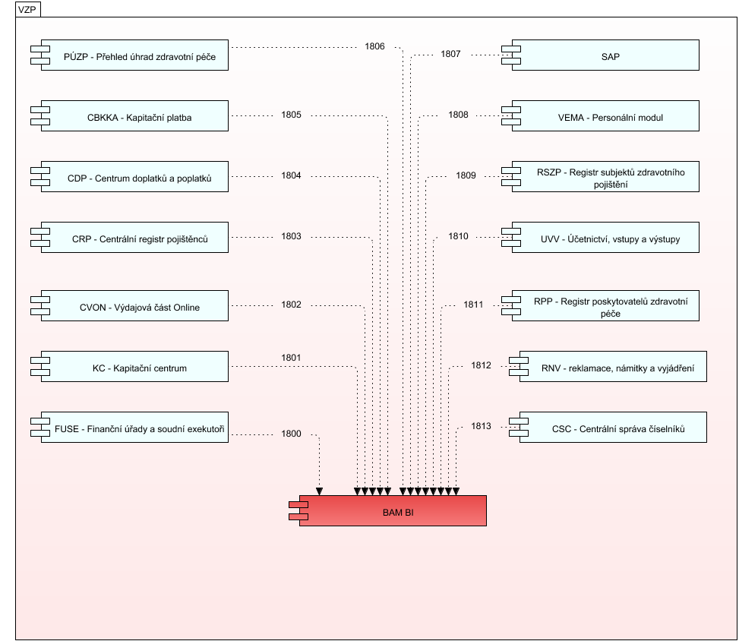
Poznámky k diagramu:
- Nejsou uvedeny vazby na komponenty IDM která je standardně integrovaná se všemi hlavními aplikačními celky VZP.

Hlavní datové toky související s funkcí aplikačního celku
ID | Popis | Zdroj | Cíl
1800 | Statistiky poskytování informací o plátcích pojistného | FUSE - Finanční úřady a soudní exekutoři | BAM BI
1801 | Souhrnné informace o pojištěncích a jejich registracích u praktických lékařů | KC - Kapitační centrum | BAM BI
1802 | Souhrnné informace o vykazované zdravotní péči | CVON - Výdajová část Online | BAM BI
1803 | Souhrnné informace o počtech a stavu všech pojištěnců v rámci ČR | CRP - Centrální registr pojištěnců | BAM BI
1804 | Souhrnné informace o bilanci regulačních poplatků a doplatků | CDP - Centrum doplatků a poplatků | BAM BI
1805 | Statistiky prováděných plateb kapitačních výkonů pro praktické lékaře | CBKKA - Kapitační platba | BAM BI
1806 | Souhrnné informace o vykázané péči na pojištěnce VZP | PÚZP - Přehled úhrad zdravotní péče | BAM BI
1807 | Statistiky platebního styku a centrálního finančního účetnictví | SAP | BAM BI
1808 | Souhrnné informace personálních agend | VEMA - Personální modul | BAM BI
1809 | Souhrnné informace o plátcích pojistného, statistiky úspěšnosti výběru pojistného, statistiky správních řízení. | RSZP - Registr subjektů zdravotního pojištění | BAM BI
1810 | Souhrnné informace finanční salda plátců pojistného | UVV - Účetnictví, vstupy a výstupy | BAM BI
1811 | Souhrnné informace o poskytovatelích zdravotní péče | RPP - Registr poskytovatelů zdravotní péče | BAM BI
1812 | Souhrnné informace pro sledování reklamací, námitek a vyjádření pojištěnců | RNV - reklamace, námitky a vyjádření | BAM BI
1813 | Položky číselníků určující dimenze a kategorie pro analytické reporty | CSC - Centrální správa číselníků | BAM BI

Finance a podpora podnikového řízení

ESSS - Elektronický systém spisové služby

Základní popis aplikačního celku
Systém elektronické spisové služby je koncipován jako modulární řešení, které umožňuje příjem, evidenci, distribuci, zpracování, vypravení, vyvěšení, archivaci a finální skartaci veškeré korespondence, a to jak elektronické, tak i analogové.
Aplikace umožňuje příjem a vypravení dokumentů interní formou, datovou schránkou ISDS, elektronickou poštou (modul ePodatelna), formou vývěsky na webových stránkách (modul eDeska)a běžnou poštou. Každý dokument a spis má v rámci ESSS přiřazeno unikátní číslo jednací a je jednoznačně zařazen do příslušného spisového a skartačního plánu. Pro vlastní fyzické ukládání dokumentů ESSS jsou využívány služby systému DMS. ePodatelna je napojená na systém MS Exchange a poštovní schránku podatelna@vzp.cz.
Dokument a spis má ve VZP ČR díky aplikaci ESSS přiřazeno unikátní číslo jednací a je jednoznačně identifikovatelný jeho původce a zpracovatel.

Aplikace není v současné době standardním způsobem integrována s ostatními aplikačními celky VZP. Z tohoto důvodu není v současné době prozatím vytvořen kontextový diagram vazeb na ostatní aplikační celky.

Vybrané atributy aplikačního celku
Vlastník - odborný útvar | EÚ - Ekonomický úsek
Vlastník - aplikační podpora | PPEA - Oddělení podpory aplikací příjmových a ekonomických agend
Vlastník - technická podpora | OSA - Oddělení správy aplikací
Obchodní dostupnost | A
Infrastrukturní třída | A
Dodavatel | ICZ

FIN - Finance

Základní popis aplikačního celku
Aplikace provádí vyhodnocení výše úhrady vykázané zdravotní péče s promítnutím všech smluvních a regulačních pravidel, popř. i revizních závěrů.
Aplikace realizuje:
- Párování příchozích faktur zdravotní péče na ohodnocené dávky předávané z aplikace CVON.
- Výpočet výše úhrady při započítání salda zdravotnického zařízení.
- Výpočet výše úhrady v příslušných úhradových mechanismech (paušální platby, výkonové, další).
- Přípravu zaúčtování a konečné schválení faktur zdravotní péče . Po schválení jsou faktury uvolněné k zaúčtování do SAP a k proplacení zdravotnickým zařízením ve formě tzv. zúčtovací zpráv. Tato zpráva obsahuje informaci o tom, v jaké částce jsou zdravotnímu zařízení proplaceny vykázané doklady a pokud došlo ke korekcím, tak vysvětlení, proč k nim došlo.
- Podporu zpracování mezistátních dokladů (E125, E126) a zpracování dokladů přímo hrazených pojištěnci (D39).

Vybrané atributy aplikačního celku
Vlastník - odborný útvar | EÚ - Ekonomický úsek
Vlastník - aplikační podpora | PVPA - Oddělení podpory aplikací výdajových a personálních agend
Vlastník - technická podpora | OSA - Oddělení správy aplikací
Obchodní dostupnost | A
Infrastrukturní třída | A+
Dodavatel | HP

Návaznost na ostatní aplikace
Na následujícím diagramu je zobrazen kontext aplikačního celku a významné datové toky s jeho okolím.
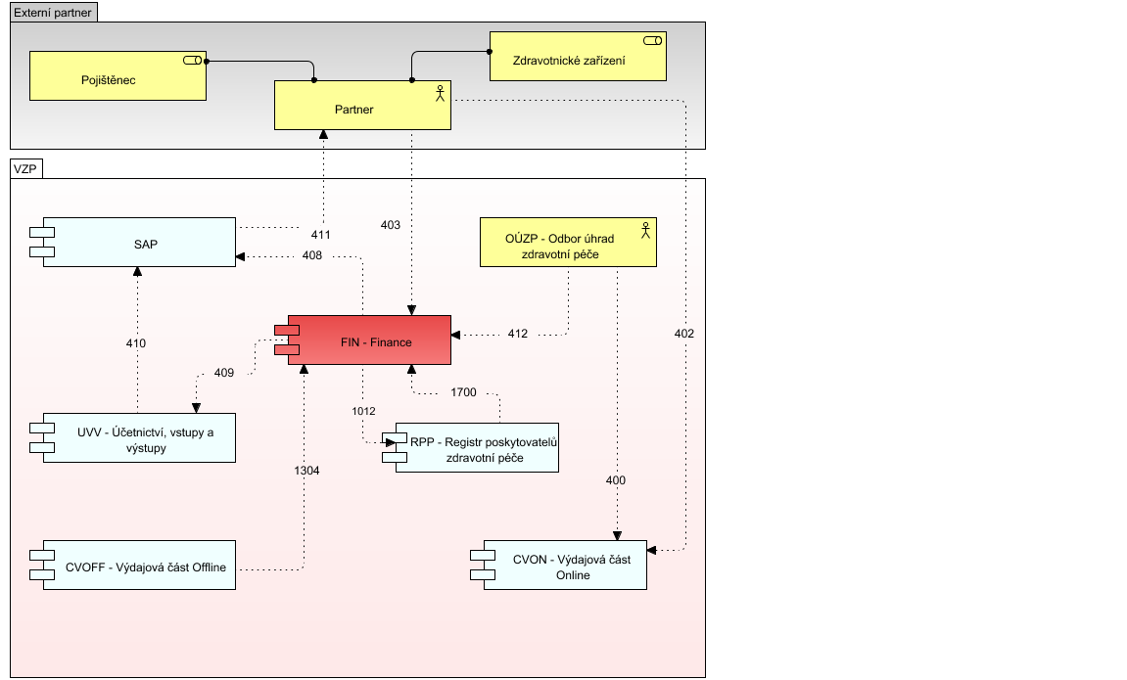
Poznámky k diagramu:
- B2B a portál VZP není explicitně zobrazen s cílem zvýšení přehlednosti (veškerá EKK komunikace je realizována prostřednictvím těchto komponent).
- Nejsou uvedeny vazby na komponenty IDM a CSC, které jsou standardně integrovány se všemi hlavními aplikačními celky VZP.

Hlavní datové toky související s funkcí aplikačního celku
ID | Popis | Zdroj | Cíl
1012 | Kontrola platnosti smluvního vztahu při pořizování faktury a vyúčtování zdravotnického zařízení | FIN - Finance | RPP - Registr poskytovatelů zdravotní péče
1304 | Regulační podklady pro zaúčtování období | CVOFF - Výdajová část Offline | FIN - Finance
1700 | Podmínky úhradových dodatků | RPP - Registr poskytovatelů zdravotní péče | FIN - Finance
400 | Předání dávky vykázané zdravotní péče (pobočka) | OÚZP - Odbor úhrad zdravotní péče | CVON - Výdajová část Online
402 | Předání dávky vykázané zdravotní péče (EKK) | Partner | CVON - Výdajová část Online
403 | Faktura za dávky a období zdravotní péče (EKK) | Partner | FIN - Finance
408 | Požadavek na zaúčtování vykázané zdravotní péče a doklady CMÚ pro partnera 7 | FIN - Finance | SAP
409 | Finanční ohodnocení zpracované dávky zdravotní péče (pouze pro doklady 39 vyúčtování náhrady cestovních nákladů a doklady CMÚ pro partnera 2,8) | FIN - Finance | UVV - Účetnictví, vstupy a výstupy
410 | Požadavek na proplacení ohodnocené dávky zdravotní péče(pouze pro doklady 39 a doklady CMÚ pro partnera 2,8) | UVV - Účetnictví, vstupy a výstupy | SAP
411 | Proplacení faktury za dávky a období zdravotní péče (bankovní převod) | SAP | Partner
412 | Zpracování ostatních finančních operací pro zdravotnické zařízení (paušály, limity, dobropisy) | OÚZP - Odbor úhrad zdravotní péče | FIN - Finance

Pokladna

Základní popis aplikačního celku
Aplikace slouží ke zpracování evidence příjmových a výdajových dokladů, které tvoří pokladní knihu. Aplikace je primárně využívána na klientských pracovištích pro podporu výběru pojistného, resp. nedoplatků, penále a oprávněné náhrady škody (regres). Pokladna rovněž realizuje hotovostní výdajovou část, především pro proplácení příspěvků, přeplatků z regulačních poplatků a náhrady cestovních nákladů pojištěnce.
Pokladna funguje jako doplněk k bezhotovostnímu platebnímu styku, resp. poštovní poukázce typu B (složenka). Aplikace je velmi těsně integrována s UVV, která provádí okamžité validace podle příslušných číselníků. Stav pokladní knihy je pravidelně promítán do těchto dalších účetních knih :
- Saldokonto plátce pojistného v UVV.
- Saldokonto pojištěnce v UVV.
- Hlavní účetní kniha - SAP.

Vybrané atributy aplikačního celku
Vlastník - odborný útvar | EÚ - Ekonomický úsek
Vlastník - aplikační podpora | PPEA - Oddělení podpory aplikací příjmových a ekonomických agend
Vlastník - technická podpora | OSA - Oddělení správy aplikací
Obchodní dostupnost | A
Infrastrukturní třída | A+
Dodavatel | HP

Návaznost na ostatní aplikace
Na následujícím diagramu je zobrazen kontext aplikačního celku a významné datové toky s jeho okolím.
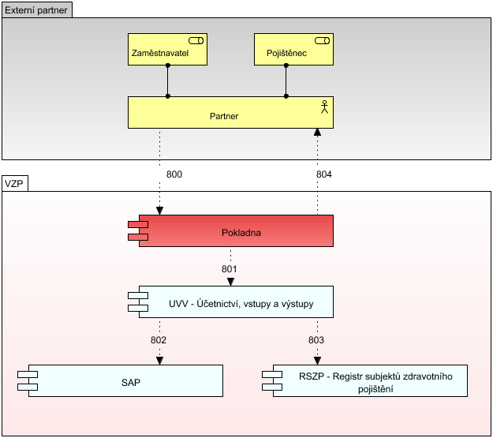
Poznámky k diagramu:
- Nejsou uvedeny vazby na komponenty IDM a CSC, které jsou standardně integrovány se všemi hlavními aplikačními celky VZP.
- Není explicitně zobrazena role příslušného pracovníka VZP při práci s pokladnou na klientském pracovišti VZP.

Hlavní datové toky související s funkcí aplikačního celku
ID | Popis | Zdroj | Cíl
800 | Hotovostní platba pojistného, nedoplatku, resp. penále | Partner | Pokladna
801 | Předání bilance pokladní knihy a aktualizace saldokonta plátce pojistného | Pokladna | UVV - Účetnictví, vstupy a výstupy
802 | Aktualizace účtů hlavní knihy | UVV - Účetnictví, vstupy a výstupy | SAP
803 | Přenos položek úhrad pojistného a penále. V případě že se jedná o pojistné/penále vyměřené VN/PV je součástí i informace k jakému předpisu úhrada patří | UVV - Účetnictví, vstupy a výstupy | RSZP - Registr subjektů zdravotního pojištění
804 | Proplacení příspěvku, přeplatku regulačního doplatku | Pokladna | Partner

SAP

Základní popis aplikačního celku
Aplikace vykonává řadu funkcí souvisejících s vedením centrálního finančního účetnictvím VZP. Jedná se především o:
- Vedení hlavní účetní knihy formou fondového účetnictví.
- Saldokonto dodavatelů.
- Controlling.
- Správu majetku.
- Platební/bankovní styk.
Aplikace je realizována pomocí standardního ERP řešení SAP. Hlavní implementované a využívané aplikační moduly jsou:
- FI/AM - Finanční účetnictví a majetek.
- CO - Controlling.
- MM - Nákup a dodavatelé.
- SD - Podpora prodeje.

Vybrané atributy aplikačního celku
Vlastník - odborný útvar | EÚ - Ekonomický úsek
Vlastník - aplikační podpora | PPEA - Oddělení podpory aplikací příjmových a ekonomických agend
Vlastník - technická podpora | OSA - Oddělení správy aplikací
Obchodní dostupnost | A
Infrastrukturní třída | A
Dodavatel | SAP

Návaznost na ostatní aplikace
Na následujícím diagramu je zobrazen kontext aplikačního celku a významné datové toky s jeho okolím.
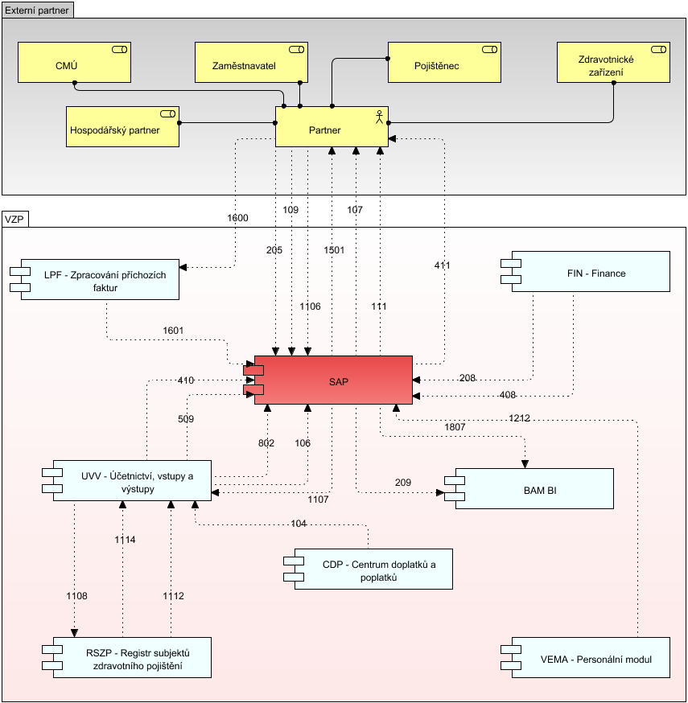
Poznámky k diagramu:
- Hospodářský partner představuje v tomto případě banku, zajišťující bezhotovostní platební styk mezi VZP a ostatními typy partnerů.
- Nejsou uvedeny vazby na komponenty IDM a CSC, které jsou standardně integrovány se všemi hlavními aplikačními celky VZP.

Hlavní datové toky související s funkcí aplikačního celku
ID | Popis | Zdroj | Cíl
104 | Vytvoření finančních položek pro přeplatky | CDP - Centrum doplatků a poplatků | UVV - Účetnictví, vstupy a výstupy
106 | Zaúčtování přeplatku regulačního poplatku a doplatku do hlavní účetní knihy | UVV - Účetnictví, vstupy a výstupy | SAP
107 | Vrácení přeplatku regulačních poplatků a doplatků (bankovní převod, poštovní poukázka B). | SAP | Partner
109 | Požadavek na úhradu regulačních poplatků a doplatků za předchozí období. Uplatňuje ZZP vůči VZP. | Partner | SAP
1106 | Platba pojistného za pojištěnce (bankovní převod) | Partner | SAP
1107 | Bankovní výpis obratu na účtech pro zaúčtování saldokonta plátců pojistného | SAP | UVV - Účetnictví, vstupy a výstupy
1108 | Přenos položek úhrad pojistného a penále. V případě že se jedná o pojistné/penále vyměřené VN/PV je součástí i informace k jakému předpisu úhrada patří | UVV - Účetnictví, vstupy a výstupy | RSZP - Registr subjektů zdravotního pojištění
111 | Požadavek na úhradu regulačních poplatků a doplatků za předchozí období. Uplatňuje VZP vůči ZZP. | SAP | Partner
1112 | Požadavek na změnu účelu úhrady, požadavek na vratku přeplatku | RSZP - Registr subjektů zdravotního pojištění | UVV - Účetnictví, vstupy a výstupy
1114 | Přenos údajů o partnerech VZP | RSZP - Registr subjektů zdravotního pojištění | UVV - Účetnictví, vstupy a výstupy
1212 | Platební příkazy pro výplatu mzdy pracovníka formou bankovního převodu | VEMA - Personální modul | SAP
1501 | Odchozí platba plátci pojistného (vratka přeplatku na pojistném, přeplatek regulačních poplatků a doplatků, proplacení zdravotního příspěvku, proplacení nákladů na ošetření v zahraničí a cestovních nákladů na soukromé vozidlo | SAP | Partner
1600 | Příchozí dodavatelské faktury určené pro digitalizaci (skenování) | Partner | LPF - Zpracování příchozích faktur
1601 | Vazba (odkaz) na digitalizovaný doklad příchozí faktury | LPF - Zpracování příchozích faktur | SAP
1807 | Statistiky platebního styku a centrálního finančního účetnictví | SAP | BAM BI
205 | Platba pojistného za pojištěnce (bankovní převod) | Partner | SAP
208 | Požadavek na zaúčtování ohodnocené dávky zdravotní péče a doklady CMÚ pro partnera 7 | FIN - Finance | SAP
209 | Denní finanční bilance zdravotnického zařízení | SAP | BAM BI
408 | Požadavek na zaúčtování vykázané zdravotní péče a doklady CMÚ pro partnera 7 | FIN - Finance | SAP
410 | Požadavek na proplacení ohodnocené dávky zdravotní péče(pouze pro doklady 39 a doklady CMÚ pro partnera 2,8) | UVV - Účetnictví, vstupy a výstupy | SAP
411 | Proplacení faktury za dávky a období zdravotní péče (bankovní převod) | SAP | Partner
509 | Požadavek na provedení bankovního převodu proplaceného příspěvku na účet pojištěnce, resp. na účet české pošty ( poštovní poukázka B) | UVV - Účetnictví, vstupy a výstupy | SAP
802 | Aktualizace účtů hlavní knihy | UVV - Účetnictví, vstupy a výstupy | SAP

UVV - Účetnictví, vstupy a výstupy

Základní popis aplikačního celku
Aplikace představuje důležitou komponentu v účetní oblasti příjmové části VZP, která realizuje propojení saldokontních účtů plátců pojistného udržovaných v RSZP a funkcí hlavní knihy v SAP.
Aplikace primárně realizuje komplexní automatizované algoritmy pro rozpoznání plátce a účelu úhrady jednotlivých plateb bankovního výpisu a je jejich korektní zaúčtování na účty plátců pojistného.
Ačkoliv je hlavní význam aplikace v příjmové oblasti, existují zde rovněž příjmové finanční toky, které se týkají proplácení příspěvků, regulačních poplatků a doplatků, náhrad cestovních nákladů, nákladů na zahraniční ošetření. Pro účely zachycení účetních vstupů z hotovostních operací je aplikace těsně integrována s aplikací Pokladna.

Vybrané atributy aplikačního celku
Vlastník - odborný útvar | EÚ - Ekonomický úsek
Vlastník - aplikační podpora | PPEA - Oddělení podpory aplikací příjmových a ekonomických agend
Vlastník - technická podpora | OSA - Oddělení správy aplikací
Obchodní dostupnost | A
Infrastrukturní třída | A+
Dodavatel | HP

Návaznost na ostatní aplikace
Na následujícím diagramu je zobrazen kontext aplikačního celku a významné datové toky s jeho okolím.
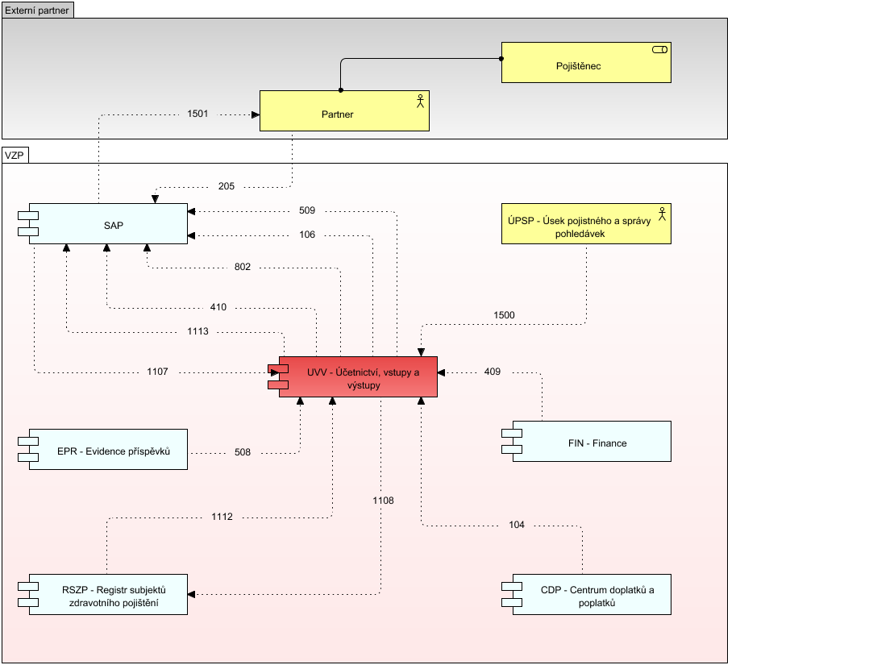
Poznámky k diagramu:
- Nejsou uvedeny vazby na komponenty IDM a CSC, které jsou standardně integrovány se všemi hlavními aplikačními celky VZP.

Hlavní datové toky související s funkcí aplikačního celku
ID | Popis | Zdroj | Cíl
104 | Vytvoření finančních položek pro přeplatky | CDP - Centrum doplatků a poplatků | UVV - Účetnictví, vstupy a výstupy
106 | Zaúčtování přeplatku regulačního poplatku a doplatku do hlavní účetní knihy | UVV - Účetnictví, vstupy a výstupy | SAP
1107 | Bankovní výpis obratu na účtech pro zaúčtování saldokonta plátců pojistného | SAP | UVV - Účetnictví, vstupy a výstupy
1108 | Přenos položek úhrad pojistného a penále. V případě že se jedná o pojistné/penále vyměřené VN/PV je součástí i informace k jakému předpisu úhrada patří | UVV - Účetnictví, vstupy a výstupy | RSZP - Registr subjektů zdravotního pojištění
1112 | Požadavek na změnu účelu úhrady, požadavek na vratku přeplatku | RSZP - Registr subjektů zdravotního pojištění | UVV - Účetnictví, vstupy a výstupy
1113 | Požadavek na provedení bankovního převodu vratky z přeplatku zdravotního pojištění | UVV - Účetnictví, vstupy a výstupy | SAP
1500 | Evidence a zpracování plateb jednotlivých plátců, párování plateb a pohledávek, řešení neidentifikovaných plateb | ÚPSP - Úsek pojistného a správy pohledávek | UVV - Účetnictví, vstupy a výstupy
1501 | Odchozí platba plátci pojistného (vratka přeplatku na pojistném, přeplatek regulačních poplatků a doplatků, proplacení zdravotního příspěvku, proplacení nákladů na ošetření v zahraničí a cestovních nákladů na soukromé vozidlo | SAP | Partner
205 | Platba pojistného za pojištěnce (bankovní převod) | Partner | SAP
409 | Finanční ohodnocení zpracované dávky zdravotní péče (pouze pro doklady 39 vyúčtování náhrady cestovních nákladů a doklady CMÚ pro partnera 2,8) | FIN - Finance | UVV - Účetnictví, vstupy a výstupy
410 | Požadavek na proplacení ohodnocené dávky zdravotní péče(pouze pro doklady 39 a doklady CMÚ pro partnera 2,8) | UVV - Účetnictví, vstupy a výstupy | SAP
508 | Interní účtovací doklad proplaceného příspěvku | EPR - Evidence příspěvků | UVV - Účetnictví, vstupy a výstupy
509 | Požadavek na provedení bankovního převodu proplaceného příspěvku na účet pojištěnce, resp. na účet české pošty ( poštovní poukázka B) | UVV - Účetnictví, vstupy a výstupy | SAP
802 | Aktualizace účtů hlavní knihy | UVV - Účetnictví, vstupy a výstupy | SAP

VEMA - Personální modul

Základní popis aplikačního celku
Personální modul nabízí komplexní řešení podpory procesů řízení lidských zdrojů ve VZP. Systém pokrývá všechny běžné personální činnosti, jako jsou:
- Evidence zaměstnanců, jejich vzdělávání a osobní hodnocení.
- Zpracování mezd.
- Plánování a schvalování dovolených a pracovních cest.
- Údržba organizační struktury a organizačních změn.
Aplikace podporuje dva hlavní způsoby použití a přístupu k datům:
- Tlustý klient pro pracovníky personálního oddělení.
- Zaměstnanecký portál, kde se může každý zaměstnanec seznámit se základními údaji, které jsou vedeny o jeho osobě. Vedoucí zaměstnanci mají navíc přístup k údajům o svých podřízených. Portál podporuje celou řadu bezpapírových schvalovacích procesů.
Modul slouží jako zdrojový systém nových záznamů zaměstnanců VZP pro všechny další aplikace. Záznam zaměstnance je po založení propagován do systému IDM, který zajišťuje doplnění všech dalších bezpečnostně/technických atributů a aplikačních rolí pro příslušné aplikace.
V modulu není implementován docházkový systém. Evidence docházky je přebírána z aplikace WAM4.
Vybrané agregované údaje z personálního modulu jsou rovněž využívány pro manažerské analýzy v rámci systému BAM BI.

Vybrané atributy aplikačního celku
Vlastník - odborný útvar | ÚP - Personální úsek
Vlastník - aplikační podpora | PPEA - Oddělení podpory aplikací příjmových a ekonomických agend
Vlastník - technická podpora | OSA - Oddělení správy aplikací
Obchodní dostupnost | B
Infrastrukturní třída | B
Dodavatel | Vema

Návaznost na ostatní aplikace
Na následujícím diagramu je zobrazen kontext aplikačního celku a významné datové toky s jeho okolím.
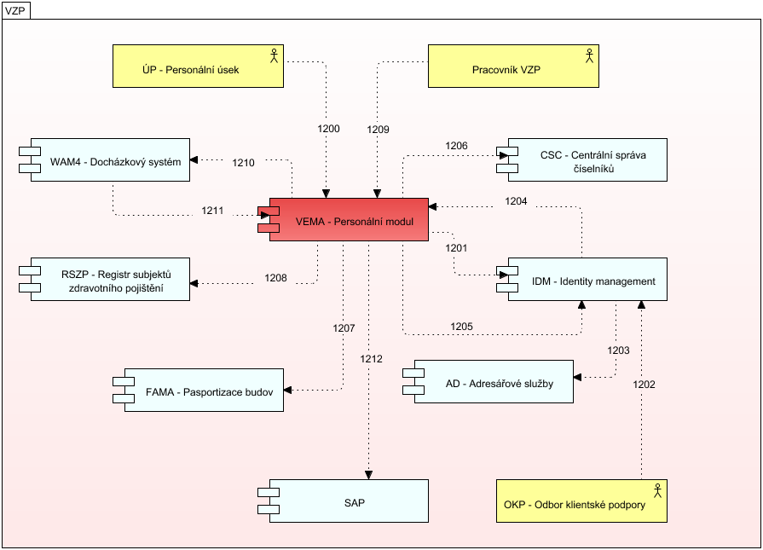
Poznámky k diagramu:
- Pracovník VZP schématicky představuje obě role pracovník/vedoucí pracovník a nejsou explicitně rozlišeny konkrétní formy použití personálního portálu.
- Nejsou uvedeny detailní datové toky mezi IDM a dalšími aplikačními celky v průběhu procesu vytváření obchodní a aplikační role pracovníka VZP.

Hlavní datové toky související s funkcí aplikačního celku
ID | Popis | Zdroj | Cíl
1200 | Založení nového, resp. editace existujícího, personálního záznamu pracovníka VZP | ÚP - Personální úsek | VEMA - Personální modul
1201 | Požadavek na založení záznamu a doplnění dalších technicko/provozních atributů k záznamu pracovníka | VEMA - Personální modul | IDM - Identity management
1202 | Schválení žádosti o založení nového uživatele, přidělení telefonních čísel | OKP - Odbor klientské podpory | IDM - Identity management
1203 | Požadavek na vytvoření uživatelských účtů (přístup do domény VZP, email) | IDM - Identity management | AD - Adresářové služby
1204 | Doplněný personální záznam o dodatečné atributy (email, pevná linka, popř.mobilní telefon, unikátní identifikátor v AD doméně) | IDM - Identity management | VEMA - Personální modul
1205 | Periodická (1x denně) synchronizace informací (personální záznamy, funkce a role, lokality, organizační struktura) | VEMA - Personální modul | IDM - Identity management
1206 | Periodická synchronizace číselníku uživatelů aplikací VZP a jejich kontaktních informací | VEMA - Personální modul | CSC - Centrální správa číselníků
1207 | Synchronizace údajů o organizační struktuře | VEMA - Personální modul | FAMA - Pasportizace budov
1208 | Periodická synchronizace číselníku uživatelů RSZP a jejich kontaktních informací | VEMA - Personální modul | RSZP - Registr subjektů zdravotního pojištění
1209 | Přístup k personálním údajům, vytvoření a schválení žádosti o služební cestu a dovolenou. Přístupné v závislosti na roli zaměstnance, resp. vedoucí pracovníka. | Pracovník VZP | VEMA - Personální modul
1210 | Přenos informací o dovolené a služební cestě pracovníka | VEMA - Personální modul | WAM4 - Docházkový systém
1211 | Přenos údajů o odpracované době a docházce pracovníka | WAM4 - Docházkový systém | VEMA - Personální modul
1212 | Platební příkazy pro výplatu mzdy pracovníka formou bankovního převodu | VEMA - Personální modul | SAP

WAM4 - Docházkový systém

Základní popis aplikačního celku
Aplikace zajišťuje evidenci příchodů a odchodů pracovníků VZP. Plní požadavky na poskytování on-line informací o přítomnosti pracovníků, o důvodu jejich nepřítomnosti na pracovišti, o odpracované a neodpracované době ve vztahu k fondu pracovní doby zaměstnance, o přesčasech, v rozsahu platné legislativy. Vytváří potřebné přehledy a statistiky, připravuje data pro externí zpracování mezd, které je implementováno v personálním modulu VEMA.
Primární způsob pořizování dat o docházce je s využitím bezkontaktních karet. Terminály pro evidenci příchodů a odchodů jsou připojeny prostřednictvím běžné sítě LAN/WAN k aplikačnímu serveru systému. Jako snímač docházky je obvykle použit terminál NetBox 92D společnosti Duha systém.

Vybrané atributy aplikačního celku
Vlastník - odborný útvar | ÚP - Personální úsek
Vlastník - aplikační podpora | PVPA - Oddělení podpory aplikací výdajových a personálních agend
Vlastník - technická podpora | OSA - Oddělení správy aplikací
Obchodní dostupnost | B
Infrastrukturní třída | B
Dodavatel | Micros

Návaznost na ostatní aplikace
Na následujícím diagramu je zobrazen kontext aplikačního celku a významné datové toky s jeho okolím.
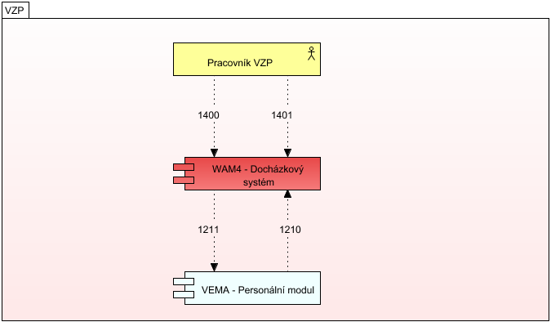
Poznámky k diagramu:
- Systém WAM4 v současné době nepodporuje jednotné přihlášení (SSO) pomocí komponenty GMRAP.
- Nejsou uvedeny vazby na komponenty IDM, která je standardně integrována se všemi hlavními aplikačními celky VZP.
- Nejsou zobrazeny technologické toky mezi aplikací a snímacími turnikety.

Hlavní datové toky související s funkcí aplikačního celku
ID | Popis | Zdroj | Cíl
1210 | Přenos informací o dovolené a služební cestě pracovníka | VEMA - Personální modul | WAM4 - Docházkový systém
1211 | Přenos údajů o odpracované době a docházce pracovníka | WAM4 - Docházkový systém | VEMA - Personální modul
1400 | Zobrazení dat o docházce. Zaměstnanec pouze pro čtení. Vedoucí pracovník s možností editace | Pracovník VZP | WAM4 - Docházkový systém
1401 | Záznam o přítomnosti odeslaný automaticky při průchodu pracovníka snímacím turniketem | Pracovník VZP | WAM4 - Docházkový systém

Ostatní podpůrné aplikace
Tato sekce obsahuje méně významné aplikace, které jsou popsány v menší úrovni detailu.

Autoprovoz

Základní popis aplikačního celku
Aplikace slouží ke komplexní správě automobilů a jejich přidělování k jednotlivým zaměstnancům VZP. Funkcionalita aplikace pokrývá následující oblasti:
- Náklady na vozidla VZP – Modul pro přehled plateb u jednotlivých vozidel. Umožňuje uživatelům zadávat k jejich vozidlu jednotlivé zakoupené položky a jejich cenu. Modul automaticky počítá náklady na vozidla z pohledu jednotlivých krajů a náklady na konkrétní položky napříč vozidly.
- Platby – Modul pro import dat z externích aplikací. Dle zadaných .xls souborů se zde importují data o servisování vozidel od společnosti Škofin s. r. o. a údaje o čerpání PHM od společnosti CCS.
- Kniha jízd – Elektronická správa najetých kilometrů. Uživatelé zde tvoří výkazy o uskutečněných jízdách, ty jsou uzavírané po měsíci. Modul umožňuje zobrazit statistická data, např. celkový počet najetých kilometrů na kraj za dané období.
- Požadavky na vozidlo – Modul sloužící k rezervaci vozidel.
- Evidence vozidel – Modul evidující informace o kartách CCS, jednotlivých vozidlech a jejich příslušnosti k uživatelům. Pro přesuny vozidel jsou zde evidovány předávací protokoly.
- Adresář uživatelů – Správa uživatelů aplikačního celku Autoprovoz. Data jsou importována z Active Directory a obohaceno o informaci o právech daného uživatele (pro přístup k statistickým údajům jednotlivých krajů a možnosti úprav dokumentů v ostatních modulech)

Vybrané atributy aplikačního celku
Vlastník - odborný útvar | EÚ - Ekonomický úsek
Vlastník - aplikační podpora | PPEA - Oddělení podpory aplikací příjmových a ekonomických agend
Vlastník - technická podpora | OSA - Oddělení správy aplikací
Obchodní dostupnost | C
Infrastrukturní třída | B
Dodavatel | Your System

E-GORDION

Základní popis aplikačního celku
Aplikace umožňuje jednotné zadávání veřejných zakázek jejich evidenci a správu v souladu se zákonem č. 137/2006 Sb., o veřejných zakázkách. Aplikace je provozována jako služba mimo prostředí VZP. Aplikace podporuje tyto hlavní funkce:
- Sledování a vyhledávání jednotlivých zadávacích řízení.
- Sdílení dokumentů zadávacího řízení.
- Předvyplněné vzory dokumentů.
- Centrální registr dodavatelů a členů komise.
- Řízení přístupu k datům na základě uživatelských rolí.

Vybrané atributy aplikačního celku
Vlastník - odborný útvar | EÚ - Ekonomický úsek
Vlastník - aplikační podpora | PPEA - Oddělení podpory aplikací příjmových a ekonomických agend
Vlastník - technická podpora | OSA - Oddělení správy aplikací
Obchodní dostupnost | B
Infrastrukturní třída | Není definováno
Dodavatel | Gordion

Elektronické žádanky

Základní popis aplikačního celku
Aplikace je součástí Intranetu VZP a umožňuje bezpapírové zpracování různých typů žádostí. Jedná se např. schválení služební cesty, schvalování malých výdajů, atd. Aplikace obsahuje schvalovací workflow, které využívá organizační struktura z centrálních adresářových služeb (AD).

Vybrané atributy aplikačního celku
Vlastník - odborný útvar | ÚP - Personální úsek
Vlastník - aplikační podpora | PVPA - Oddělení podpory aplikací výdajových a personálních agend
Vlastník - technická podpora | OSA - Oddělení správy aplikací
Obchodní dostupnost | B
Infrastrukturní třída | B
Dodavatel | Autocont

EXIS - Exekutorský informační systém

Základní popis aplikačního celku
Aplikace realizuje předávání a přidělování pohledávek za pojistným, resp. pokutami a penále, po lhůtě splatnosti externím organizacím zajišťujícím pro VZP výkon soudního rozhodnutí o provedení exekuce. Funkce přidělování konkrétního exekutora je automatizovaná a vybírá z přibližně 25 externích společností na základě definovaných obchodních pravidel.
Aplikace umožňuje monitorování stavu exekuce a rovněž podporuje integraci s aplikací RSZP prostřednictvím B2B kanálu poskytující pravidelnou aktualizaci stavu v aplikacích RSZP a SRP.
Součástí zprávy předávané z VZP do EXIS jsou rovněž dokumenty o soudním rozhodnutí, resp. další, které jsou generovány prostřednictvím aplikace SOVA.Aplikace je provozována jako služba mimo prostředí VZP.

Vybrané atributy aplikačního celku
Vlastník - odborný útvar | ÚPSP - Úsek pojistného a správy pohledávek
Vlastník - aplikační podpora | PPEA - Oddělení podpory aplikací příjmových a ekonomických agend
Vlastník - technická podpora | OSA - Oddělení správy aplikací
Obchodní dostupnost | B
Infrastrukturní třída | Není definováno
Dodavatel | BSP

FAMA - Pasportizace budov

Základní popis aplikačního celku
Aplikace pokrývá procesy evidence, provozu, správy a údržby movitého a nemovitého majetku VZP s využitím prostorové, technické a personální pasportizace, která umožňuje sledovat majetek, technologie a také zaměstnance umístěné v jednotlivých organizačních jednotkách nebo kancelářích.

Vybrané atributy aplikačního celku
Vlastník - odborný útvar | EÚ - Ekonomický úsek
Vlastník - aplikační podpora | PPEA - Oddělení podpory aplikací příjmových a ekonomických agend
Vlastník - technická podpora | OSA - Oddělení správy aplikací
Obchodní dostupnost | B
Infrastrukturní třída | B
Dodavatel | Tesco

LMS - eDoceo

Základní popis aplikačního celku
Aplikace je určena pro správu prezenčních a elektronických vzdělávacích programů. Poskytuje podporu pro sledování výsledků studia, certifikování absolventů a souvisejících schvalovacích procesů.V oblasti elektronických kursů je využívána pro povinné kursy v oblasti bezpečnosti práce a školení řidičů, popř. umožňuje vývoj vlastního obsahu. Součástí aplikace je reporting umožňující sledování znalostního rozvoje zaměstnanců. Aplikace je integrována s systémem IDM.

Vybrané atributy aplikačního celku
Vlastník - odborný útvar | ÚP - Personální úsek
Vlastník - aplikační podpora | UPM - Oddělení uživatelské podpory v místě
Vlastník - technická podpora | OSA - Oddělení správy aplikací
Obchodní dostupnost | C
Infrastrukturní třída | B
Dodavatel | Trask

LPF - Zpracování příchozích faktur

Základní popis aplikačního celku
Aplikace realizuje správu a evidenci všech došlých dodavatelských faktur, Toto zpracování zahrnuje digitalizaci, schvalování faktur ve workflow a následný přenos do SAP pro zaúčtování. Systém dále umožňuje online přístup k příslušnému elektronickému dokladu nebo naskenovanému originálu.

Vybrané atributy aplikačního celku
Vlastník - odborný útvar | EÚ - Ekonomický úsek
Vlastník - aplikační podpora | PPEA - Oddělení podpory aplikací příjmových a ekonomických agend
Vlastník - technická podpora | OSA - Oddělení správy aplikací
Obchodní dostupnost | B
Infrastrukturní třída | B
Dodavatel | Autocont

Platební brána

Základní popis aplikačního celku
Komponenta zajišťuje funkce bezhotovostního platebního styku s hlavními bankami v ČR (Komerční banka, GE Money, Česká spořitelna, ČSOB). Nabízí širokou škálu nástrojů pro správu bankovní účtu, příjmu výpisu příchozích plateb a provádění odchozích plateb.
Z technického hlediska je tato komponenta realizována proprietární aplikací příslušné banky.

Vybrané atributy aplikačního celku
Vlastník - odborný útvar | EÚ - Ekonomický úsek
Vlastník - aplikační podpora | PPEA - Oddělení podpory aplikací příjmových a ekonomických agend
Vlastník - technická podpora | OSA - Oddělení správy aplikací
Obchodní dostupnost | A
Infrastrukturní třída | A
Dodavatel | HP

SEES - Evidence služeb

Základní popis aplikačního celku
Aplikace slouží k evidenci obecných smluv, nesouvisejících se zdravotnickými zařízeními. Aplikace umožňuje uložení verzí návrhů smluv, skenovaného podepsaného originálu a umožňuje jednoduché schvalovací workflow pro připomínkování a schválení návrhu smlouvy.

Vybrané atributy aplikačního celku
Vlastník - odborný útvar | PO - Právní odbor
Vlastník - aplikační podpora | PPEA - Oddělení podpory aplikací příjmových a ekonomických agend
Vlastník - technická podpora | OSA - Oddělení správy aplikací
Obchodní dostupnost | B
Infrastrukturní třída | B
Dodavatel | Autocont

WIN-TEL

Základní popis aplikačního celku
Aplikace umožňuje jednotné sledování protelefonovaných nákladů pro všechny poskytovatele telekomunikačních služeb. Program umožňuje zpracování tarifikačních souborů od poskytovatelů, jejich vyhodnocení a tvorbu různých typů reportů sloužících pro analýzu struktury telekomunikačních nákladů a vyúčtování nákladů na jednotlivá nákladová střediska a pracovníky VZP. Aplikace disponuje webovým přístupem a umožňuje jednoduchý schvalovací proces při překročení měsíčního limitu hovorného.
Aplikace je integrována s:
- VEMA - předání srážky ze mzdy při překročení limitu mobilního telefonu.
- IDM - požadavek na přidělení pevného telefonního čísla nového pracovníka.
- AD - import organizační struktury nákladových středisek, telefonní čísla pracovníků.

Vybrané atributy aplikačního celku
Vlastník - odborný útvar | UICT - Úsek informačních a komunikačních technologií
Vlastník - aplikační podpora | OSS - Oddělení správy sítí
Vlastník - technická podpora | OSS - Oddělení správy sítí
Obchodní dostupnost | C
Infrastrukturní třída | B
Dodavatel | Ateco

Podpůrné aplikace a sdílené technologické služby

CSC - Centrální správa číselníků

Základní popis aplikačního celku
Aplikace slouží k jednotné správě prakticky všech typů číselníků v rámci VZP. Číselníky jsou spravovány pomocí grafického rozhraní, které umožňuje komfortní uživatelské operace typu:
- Vytvoření a editace položky číselníku
- Jednoduchý schvalovací proces pro provádění změn
Aplikace definuje různé typy rolí umožňující oddělit např. roli:
- Editor položek číselníku
- Správce struktury číselníku
Aplikace umožňuje verzování uložených číselníků, které je následně podporováno v příslušných aplikacích příjmových a výdajových agend.Aplikace rozlišuje dva hlavní typy číselníkových objektů:
- Číselník pracující s časovým rozměrem (např. omezení doby platnosti)
- Registr v podobě základní referenční hodnoty
Aplikace je těsně integrována s naprostou většinou agendových systémů VZP a představuje jeden ze základních systémů VZP. Vlastní operace synchronizace číselníku je spouštěna manuálně operátorem aplikace.

Vybrané atributy aplikačního celku
Vlastník - odborný útvar | UICT - Úsek informačních a komunikačních technologií
Vlastník - aplikační podpora | PPEA - Oddělení podpory aplikací příjmových a ekonomických agend
Vlastník - technická podpora | OSA - Oddělení správy aplikací
Obchodní dostupnost | B
Infrastrukturní třída | B
Dodavatel | HP

DMS - Systém správy dokumentů

Základní popis aplikačního celku
Komponenta poskytuje centralizované úložiště dokumentů Document Management System, založený na platformě FileNet P8. V roce 2012 bude architektura FileNet nahrazena prostředím AIP SAFE. K úložišti dokumentů je možné přistupovat přímo, tj. pro ukládání dílčích dokumentů definovaným způsobem (struktura ukládání, přístupová práva) - to je využíváno např. pro úlohy ukládání dokladů o platbách z platebních karet, ukládání image složenek apod., anebo prostřednictvím nadstavbových aplikací jako například LPF Schvalování provozních faktur.

Vybrané atributy aplikačního celku
Vlastník - odborný útvar | EÚ - Ekonomický úsek
Vlastník - aplikační podpora | PPEA - Oddělení podpory aplikací příjmových a ekonomických agend
Vlastník - technická podpora | OSA - Oddělení správy aplikací
Obchodní dostupnost | B
Infrastrukturní třída | B
Dodavatel | HP

GMESL - Evidence služeb

Základní popis aplikačního celku
Aplikace slouží k evidenci obchodních, technických a integračních služeb, které jsou k dispozici v prostředí provozovány na IPF a slouží k integraci a komunikaci aplikačních celků. Aplikace obsahuje seznam těchto služeb, umožňuje jejich klasifikaci a vyhledávání. Součástí definice služby je její popis, definice rozhraní (XSD schéma, popř. textový popis), souvislosti a závislosti s ostatními aplikacemi, grafické zobrazení závislostí a technických komunikačních toků.

Vybrané atributy aplikačního celku
Vlastník - odborný útvar | UICT - Úsek informačních a komunikačních technologií
Vlastník - aplikační podpora | OTP - Odbor technické podpory
Vlastník - technická podpora | OTP - Odbor technické podpory
Obchodní dostupnost | C
Infrastrukturní třída | B
Dodavatel | HP

IPF - Integrační služby

Základní popis aplikačního celku
Komponenta slouží jako univerzální prostředek integrace a komunikace mezi aplikačními celky v rámci VZP. Na této integrační platformě je v současné době vystaveno cca 700 služeb a integračních scénářů.
Aplikace je podrobněji popsána v kapitole 3 tohoto dokumentu.

Vybrané atributy aplikačního celku
Význam aplikace - SLA | A++
Vlastník - odborný útvar | UICT - Úsek informačních a komunikačních technologií
Vlastník - aplikační podpora | PPEA - Oddělení podpory aplikací příjmových a ekonomických agend
Vlastník - technická podpora | OSA - Oddělení správy aplikací
Obchodní dostupnost | A
Infrastrukturní třída | A++
Dodavatel | HP

SOVA - Souborová výměna

Základní popis aplikačního celku
Aplikace umožňuje realizovat standardizovanou formu souborově orientované výměny informací mezi aplikačními celky a rovněž externími partnery VZP. Poskytované služby je možné členit do těchto oblastí:
- Inteligentní podpora multi-kanálové komunikace s partnery VZP, automatické směřování zprávy na preferovaný kanál, ošetření chyb a výjimek, notifikace pracovníka o stavu zprávy. Partnerské komunikační preference jsou v tomto případě načítány z aplikace RSZP.
- Přenos tiskových sestav ve formě PDF souborů na pracoviště KLIPR s cílem minimalizovat zatížení na WAN komunikace.
- Univerzální zaručená a zabezpečená souborová výměna mezi pracovníky VZP s minimalizovaným dopadem na WAN komunikace.
- Audit a historie realizované komunikace.

Aplikace poskytuje pro tyto účely jednotné rozhraní:
- Ve formě sdílených komunikačních služeb dostupných z integrovaných aplikačním celkům
- Přímo uživatelům prostřednictvím grafického klienta na pracovní stanici

SOVA zastává významnou funkci při zpřístupnění SMS komunikačního kanálu pro aplikace a uživatele VZP, a dále při využívání služeb hybridní pošty zajišťované Českou poštou, střediskem PostServis. Koncepce hybridní pošty je v současné době primárně využívána v oblasti vyúčtování příjmové části pro komunikace s OSVČ a dalšími skupinami plátců pojistného.

Vybrané atributy aplikačního celku
Vlastník - odborný útvar | UICT - Úsek informačních a komunikačních technologií
Vlastník - aplikační podpora | PKZ - Oddělení správy a podpory koncových zařízení a elektronické komunikace
Vlastník - technická podpora | OSA - Oddělení správy aplikací
Obchodní dostupnost | A
Infrastrukturní třída | A
Dodavatel | HP

TS - Tiskový subsystém

Základní popis aplikačního celku
Tato služba zajišťuje jednotný a standardizovaný přístup k tiskovým službám z prostředí všech aplikací VZP. Jedná se o jednu z hlavních sdílených služeb aplikačního prostředí VZP. Služba je podrobně popsána ve standardech VZP. Standardizovaným výstupním formátem je Adobe PDF. Samotné řešení je distribuované ve smyslu, že každý aplikační server obsahuje samostatnou instanci této služby. Vlastní tisk je prováděn na sdílených tiskárnách na pracovištích VZP. Preferovaným způsobem pro produkční tisky je využívání externích služeb PostServis. Pro tyto účely je tiskový subsystém integrován se službou SOVA.

Vybrané atributy aplikačního celku
Vlastník - odborný útvar | UICT - Úsek informačních a komunikačních technologií
Vlastník - aplikační podpora | PKZ - Oddělení správy a podpory koncových zařízení a elektronické komunikace
Vlastník - technická podpora | OSA - Oddělení správy aplikací
Obchodní dostupnost | A
Infrastrukturní třída | A+
Dodavatel | HP

ZHD - Zpřístupnění historických dat

Základní popis aplikačního celku
Aplikace realizuje funkci jednotného dlouhodobého archivu historických dat, která nebyla migrována do nových centralizovaných aplikací. Uživatele přistupují k historickým datům prostřednictvím grafické, formulářově orientované aplikace, umožňující zobrazení a export dat.
Z technického hlediska je aplikace založena na hierarchickém úložišti dat, které umožňuje optimalizovat rychlost přístupu a cenu uložení, s využitím kombinovaného úložiště databáze a pásková knihovna.

Vybrané atributy aplikačního celku
Vlastník - odborný útvar | UICT - Úsek informačních a komunikačních technologií
Vlastník - aplikační podpora | PVPA - Oddělení podpory aplikací výdajových a personálních agend
Vlastník - technická podpora | OSA - Oddělení správy aplikací
Obchodní dostupnost | C
Infrastrukturní třída | B
Dodavatel | HP

Kategorie obchodní dostupnosti
Kategorie obchodní dostupnosti definuje dobu po kterou je daná služba dostupná obchodním uživatelům. Po tuto dobu jsou veškeré incidenty řešeny s definovaným časem odezvy na incident, resp. jeho vyřešení. Mimo tuto dobu je aplikace provozována a je dostupná, ale není počítán čas odezvy a vyřešení.
Tabulka 1 - Parametry obchodní dostupnosti
Název | Dokumentace
A | Poskytováno:  - 7*24  Odezva:  - Po-Čt 8:00-17:00: 1 hodina  - Pá 8:00-14:00: 1 hodina  - ostatní + volné: 2 hodiny  Řešení:  - 6 hodin
B | Poskytováno:  - 7*12  - 5*12  Odezva:  - 8:00-17:00 (Pá -14:00): 3 hodiny  - ostatní + volné: 6 hodin  Řešení:  - 1 prac. den nebo 2 prac. dny
C | Poskytováno:  - 5*12  Odezva:  - následující prac. den  Řešení:  - 2 prac. dny nebo 5 prac. dnů

Matice obchodní dostupnosti aplikací
Tabulka 2 - Matice obchodní dostupnosti aplikací
 | A | B | C
AD - Adresářové služby
Autoprovoz
B2B
BAM BI
CBKKA - Kapitační platba
CDP - Centrum doplatků a poplatků
CPOHL - Centrální pohledávky
CRP - Centrální registr pojištěnců
CRPCache
CSC - Centrální správa číselníků
CVOFF - Výdajová část Offline
CVON - Výdajová část Online
E-GORDION
EPR - Evidence příspěvků
EPS - ePreskripce
ESSS - Elektronický systém spisové služby
EXIS - Exekutorský informační systém
Elektronické žádanky
FIN - Finance
FUSE - Finanční úřady a soudní exekutoři
GMESL - Evidence služeb
IPF - Integrační služby
Intranet
KC - Kapitační centrum
LMS - eDoceo
LPF - Zpracování příchozích faktur
Mapa AZZ
PMC - Podpora manuálních činností
Platební brána
Pokladna
Portál
PÚZP - Přehled úhrad zdravotní péče
RNV - reklamace, námitky a vyjádření
RPP - Registr poskytovatelů zdravotní péče
RSZP - Registr subjektů zdravotního pojištění
SAP
SEES - Evidence služeb
SOVA - Souborová výměna
SRP - Segmentace řízení procesu
TS - Tiskový subsystém
UVV - Účetnictví, vstupy a výstupy
VEMA - Personální modul
VYVS - Vyvolávací systém
WAM4 - Docházkový systém
WIN-TEL
Webové stránky VZP
ZHD - Zpřístupnění historických dat

Kategorie infrastrukturní třídy
Centrální aplikace jsou rozdělené do tzv. infrastrukturních tříd dle jejich významu a požadavku na dostupnost. Aplikace jsou dle tohoto rozdělení hostovány infrastrukturou s odpovídající parametry dostupností a spolehlivosti.
Tabulka 3 - Kategorie infrastrukturní třídy
Název | Dokumentace
A | Definice třídy:  - Aplikace důležité pro chod VZP.  - Jsou na nich závisle další důležité aplikace.  - Lze tolerovat krátkodobý výpadek jednoho serveru.  - Zálohování na druhou lokalitu manuálně nebo poloautomaticky.
A+ | Definice třídy:  - Aplikace, u kterých je důležitý běh bez výpadků.  - Jsou na nich závislé další důležité aplikace.  - Překlenutí výpadku jednoho serveru.  - Přepínání na druhou lokalitu manuálně, poloautomaticky nebo automaticky.
A++ | Definice třídy:  - Aplikace, u kterých je důležitý běh bez výpadků.  - Jsou na nich závislé další důležité aplikace.  - Překlenutí výpadku jednoho serveru i celé lokality.  - Aplikace je aktivní na obou lokalitách zároveň.
B | Definice třídy:  - Ostatní typy aplikací.  - Nejsou zálohovány v rámci lokalit.
Není definováno | Definice třídy:  - Aplikace důležité pro chod VZP.  - Jsou na nich závisle další důležité aplikace.  - Lze tolerovat krátkodobý výpadek jednoho serveru.  - Zálohování na druhou lokalitu manuálně nebo poloautomaticky.

Matice infrastrukturní třídy aplikací
Tabulka 4 – Matice infrastrukturní třídy aplikací
 | A | A+ | A++ | B | Není definováno
AD - Adresářové služby
Autoprovoz
B2B
BAM BI
CBKKA - Kapitační platba
CDP - Centrum doplatků a poplatků
CPOHL - Centrální pohledávky
CRP - Centrální registr pojištěnců
CRPCache
CSC - Centrální správa číselníků
CVOFF - Výdajová část Offline
CVON - Výdajová část Online
DMS - Systém správy dokumentů
E-GORDION
EPR - Evidence příspěvků
EPS - ePreskripce
ESSS - Elektronický systém spisové služby
EXIS - Exekutorský informační systém
FAMA - Pasportizace budov
FIN - Finance
FUSE - Finanční úřady a soudní exekutoři
GMESL - Evidence služeb
GMRAP - IDM Rozcestník aplikací
IDM - Identity management
IPF - Integrační služby
Intranet
KC - Kapitační centrum
LMS - eDoceo
LPF - Zpracování příchozích faktur
Mapa AZZ
PMC - Podpora manuálních činností
Platební brána
Pokladna
Portál
PÚZP - Přehled úhrad zdravotní péče
RNV - reklamace, námitky a vyjádření
RPP - Registr poskytovatelů zdravotní péče
EP2 - Elektronické přílohy
RSZP - Registr subjektů zdravotního pojištění
SAP
SEES - Evidence služeb
SOVA - Souborová výměna
SRP - Segmentace řízení procesu
TS - Tiskový subsystém
UVV - Účetnictví, vstupy a výstupy
VEMA - Personální modul
VYVS - Vyvolávací systém
WAM4 - Docházkový systém
WIN-TEL
Webové stránky VZP
ZHD - Zpřístupnění historických dat

Dodavatelé ICT

Seznam dodavatelů aplikací
Tabulka 5 – Dodavatelé aplikací
Název | Počet dodaných aplikací | Celkový podíl (%)
Ateco | 1 | 2
Autocont | 4 | 7
BSP | 2 | 4
Gordion | 1 | 2
HP | 37 | 61
ICZ | 1 | 2
IZIP | 2 | 4
Kadlec | 1 | 2
Micros | 1 | 2
Microsoft | 1 | 2
SAP | 1 | 2
Tesco | 1 | 2
T-MAPY | 1 | 2
Trask | 1 | 2
Vema | 1 | 2
Your System | 1 | 2

Podíl dodavatelů aplikačních celků
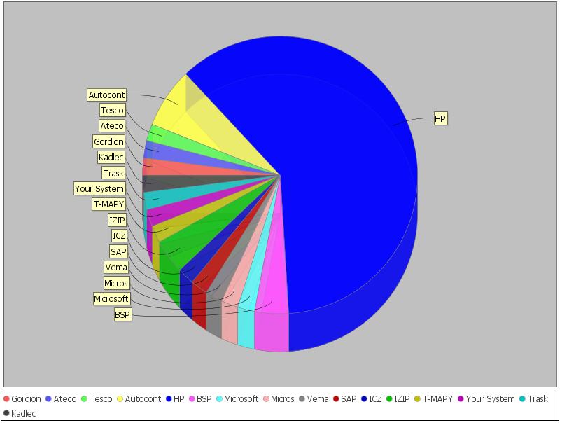
Obrázek 4 – Podíl dodavatelů aplikací

Matice aplikační celek/dodavatel
Tabulka 6 – Matice aplikační celek - dodavatel
 | Ateco | Autocont | BSP | Gordion | HP | ICZ | IZIP | Kadlec | Micros | Microsoft | SAP | T-MAPY | Tesco | Trask | Vema | Your System
AD - Adresářové služby
Autoprovoz
B2B
BAM BI
CBKKA - Kapitační platba
CDP - Centrum doplatků a poplatků
CPOHL - Centrální pohledávky
CRP - Centrální registr pojištěnců
CRPCache
CSC - Centrální správa číselníků
CVOFF - Výdajová část Offline
CVON - Výdajová část Online
DMS - Systém správy dokumentů
E-GORDION
EPR - Evidence příspěvků
EPS - ePreskripce
ESSS - Elektronický systém spisové služby
EXIS - Exekutorský informační systém
Elektronické žádanky
FAMA - Pasportizace budov
FIN - Finance
FUSE - Finanční úřady a soudní exekutoři
GMESL - Evidence služeb
GMRAP - IDM Rozcestník aplikací
IDM - Identity management
IPF - Integrační služby
Intranet
KC - Kapitační centrum
LMS - eDoceo
LPF - Zpracování příchozích faktur
Mapa AZZ
PMC - Podpora manuálních činností
Platební brána
Pokladna
Portál
PÚZP - Přehled úhrad zdravotní péče
RNV - reklamace, námitky a vyjádření
RPP - Registr poskytovatelů zdravotní péče
EP2 - Elektronické přílohy
RSZP - Registr subjektů zdravotního pojištění
SAP
SEES - Evidence služeb
SOVA - Souborová výměna
SRP - Segmentace řízení procesu
TS - Tiskový subsystém
UVV - Účetnictví, vstupy a výstupy
VEMA - Personální modul
VYVS - Vyvolávací systém
WAM4 - Docházkový systém
WIN-TEL
Webové stránky VZP
ZHD - Zpřístupnění historických dat

Architektura technologické infrastruktury
Informační systém VZP ČR je založen na komponentové architektuře a architektuře orientované na služby tzv. SOA. Základním stavebním kamenem jsou služby poskytované z jednotlivých komponent směrem k Integrační platformě (IPF). IPF následně poskytuje tyto služby dalším komponentám, popřípadě vytváří orchestrací služby nové. IPF umožňuje vytvářet technologické i obchodní procesy a je centrálním prvkem mezi jednotlivými komponentami.
Obrázek 5 - Integrační platforma
Mezi komponentami je vytvářena takzvaná volná vazba, kdy konzument služby je nezávislý na implementaci konkrétní služby, na prostředí, ve kterém je služba provozována, na programovacím jazyku, ve kterém je napsána. Pro konzumenta je důležité jen standardní rozhraní k této službě (v současné době nejlépe pomocí webových služeb).
Cílem je také používat omezenou množinu definovaných protokolů a datových formátů. Tyto protokoly a formáty jsou definovány ve standardech ICT, které dále obsahují definici standardů jak v oblasti infrastruktury, tak z oblasti middleware a vývoje aplikací. Představují zásadní dokument pro návrh, úpravu a dodávku software do VZP.

Architektura infrastruktury vychází z následujících skutečností:
- centralizovaný informační systém
- rozsáhlá síť pracovišť (regionální pobočky, klientská pracoviště)
- elektronické distribuční kanály s režimem 7x24

Základem jsou dvě datová centra pracující v režimu aktiv/aktiv, do kterých je soustředěna převážná část technické infrastruktury – serverů, storage, SAN a síťových prvků. Na vybraných lokalitách mimo datová centra jsou umístěny virtualizované servery, které zajišťují část podpůrných služeb určených pro koncová zařízení/klienty dané lokality. Dále jsou zde zařízení realizující LAN a připojení do WAN sítě.
Pro zajištění vysoké dostupnosti jsou dle potřeb aplikací použity farmy serverů a rozkládání zátěže, clustering na úrovni operačního systému, clustering na úrovni middleware (databáze), a to jak v rámci datacentra, tak mezi datovými centry (rozkládání zátěže mezi datovými centry, geoclustery).
Základem komunikační infrastruktury je rozsáhlá WAN síť propojená do obou datacenter sloužící pro připojení lokalit. Některé lokality jsou připojeny přímo do datacenter. Partneři VZP přistupují ke službám ICT prostřednictvím Internetu buď využitím outsourcovaného portálu nebo mohou využít meziaplikační komunikaci.
Obrázek 6 - Lokality

Standardní technologický rámec VZP
Účelem standardního technologického rámce je dát strukturovaný pohled na komplexitu a množství podpůrných služeb, které musí ICT zajišťovat. Obsahuje technologické/funkční komponenty, které jsou standardizované v rámci VZP a které podporují implementaci a funkcionalitu obchodních aplikací a procesů.
Rámec poskytuje přehlednou taxonomii technických komponent/funkcí na několika úrovních s postupně narůstající úrovní detailu a dává tak přehled o používaných nástrojích a technologiích. Na detailní úrovni klasifikace je mapování na současné technologické standardy a používané produkty, které danou komponentu realizují. Detailní úroveň je zpracována v modelovacím nástroji. Hlavní architekturní bloky rámce jsou znázorněny na obrázku níže. Struktura dalšího textu popisujícího architekturu technologické infrastruktury tyto bloky zohledňuje.
Obrázek 7 - Standardní technologický rámec

Infrastrukturní služby

Servery
Současná serverová část infrastruktury je převážně tvořena servery HP. Ze strany IT VZP je snaha minimalizovat počet používaných modelů serverů. Z pohledu architektury serverů jsou využívány platformy procesorů Itanium a Intel Xeon. V datacentrech je cca 320 fyzických a 450 virtualizovaných serverů.
HW konfigurace fyzických serverů je vyžadována dle možností bez tzv. „Single point of failure – SPOF“, tedy s redundantními klíčovými komponenty typu napájecích zdrojů, I/O adaptérů apod.
Existují dodržované standardy pro serverovou infrastrukturu dle kategorizace aplikací. Veškeré stěžejní aplikace jsou provozované na serverech s operačním systémem Unix (HP-UX). Jedná se v zásadě o aplikace třídy A++, A+ a A (popis tříd je uveden dále v 3.2.4.1 Dostupnost). Je rovněž použit u některých aplikacích třídy B. Pro podpůrné aplikace a aplikace třídy B je také použit i operační systém Linux v distribuci RedHat Enterprise (RHEL) alternativně i CentOS. Servery s operačním systémem Microsoft Windows jsou používány pro zajištění podpůrných služeb, např. adresářových, poštovních, certifikačních služeb a služeb ochrany před škodlivými kódy. MS Windows jsou také použity pro servery na lokalitách mimo datová centra, které slouží pro souborové služby, distribuci SW/patch management na klientské stanice a zálohování. Takových serverů je 84 a jsou virtualizované pomocí Hyper-V. Na vybraných lokalitách jsou i doménové řadiče AD. Pro aplikační software jsou MS Windows používány pouze výjimečně (pokud daný SW nepodporuje HP-UX ani Linux).
V rámci IT infrastruktury VZP je aplikována třívrstvá architektura promítaná až na úroveň fyzické infrastruktury s vrstvami databází, aplikační logiky a prezentační vrstvy. Je extenzivně využíván clustering serverů s HP-UX na bázi produktu HP ServiceGuard. Clustery jsou jak lokální, tak geografické rozprostřené mezi datovými centry. Quorum je umístěno na lokalitě ve Vinohradské ulici, záložní na lokalitě v Brně.
V současnosti není v produkčním prostředí VZP využívána v zásadě žádná forma virtualizace HP-UX serverů. Rozhodujícím faktorem pro absenci virtualizace je zejména omezení podpory řešení defektů ze strany dodavatele middleware SW (Oracle). V produkčním prostředí existuje menší skupina virtualizovaných serverů pro podpůrné aplikace kategorie „B“ postavená na hypervizoru VMware. Z pohledu fyzických serverů se jedná o 7 fyzických serverů. Na virtualizovaných serverech je provozován Linux a také MS Windows.
Virtualizace je značně využívána pro neprodukční prostředí. Aktuálně jsou provozovány různé hypervizory (Microsoft Hyper-V, VMware, open source hypervizor na bázi Linux).
Existují striktní standardy v oblasti údržby operačních systémů. Jsou zakázány automatické aktualizace, v rámci procesu se aplikují pouze bezpečnostní aktualizace 4x za rok. Existuje formalizovaný proces aktualizace operačních systémů s vazbou na aplikační správce. Proces obsahuje mimo jiné testování kompatibility provozovaných aplikací s instalovanými aktualizacemi. Aktualizace na HW úrovni (mikrokódy, firmware, ovladače apod.) probíhá v režii dodavatele na smluvním základě.
HW management probíhá přes ILO a je v režii dodavatele HW, je krytý smlouvou. Fyzická správa serverů je kompletně v režii dodavatele a je řešena smluvně.
Pro deployment HP-UX se používá produkt IgniteUX doplněném o sadu skriptů. Pro Linux je používán produkt HP ICELx. Administrátoři HP-UX a linuxových serverů se přihlašují pod osobními účty, autentizace a autorizace je založena na technologii kerberos a ldap.

Storage
Diskové kapacity jsou silně centralizované, centrální disková pole jsou umístěny v obou datacentrech. Stávající pole jsou výhradně technologie HP, dochází k přechodu na nové pole P9500 (ke kterému budou připojeny midrange pole EVA) v jednom datacentru a XP24000 v druhém datacentru. Aktuálně jsou ještě využívána pole XP128, XP12000, EVA 6400 a ST6140. Kapacita polí je v řádu několika stovek TB.
Na diskových polích se nepoužívá virtualizace ani deduplikace. K replikaci dat mezi lokalitami (datacentry) se používá různých technologií (viz rozdělení aplikací do tříd dostupnosti). Na úrovni diskových polí se používá technologie HP Continuous Access. Na vyšších vrstvách se v rámci clusteringu používá technologie Veritas (Volume Manager, Cluster File System). Snapshoty se nepoužívají. Vysoká dostupnost se řeší na úrovni komponent pole, nikoli zdvojením polí.
Tiering se formálně neuplatňuje, alokace polí k aplikacím se provádí podle charakteristiky aplikace. Kromě centrálních polí jsou používány souborové služby na bázi diskových kapacit serverů, které jsou umístěny na lokalitách mimo datová centra.
Servery jsou k polím připojeny pomocí SAN. Kromě centrálních FC přepínačů jsou další přepínače v blade šasi. SAN je rozprostřena mezi datovými centry se zálohovanými dvěma linkami 4Gbps.
K SAN jsou také připojeny dvě centrální LTO5 páskové knihovny, v každém datacentru jedna.

Síťové služby
Síť VZP můžeme rozdělit na několik základních bloků. Jedná se o následující základní komponenty:
- síť WAN
- lokální sítě LAN
- sítě datacenter
- ostatní komponenty
Obrázek 8 - Konceptuální schéma sítě

Síť WAN
Síť WAN je realizována pomocí infrastruktury poskytovatele T-mobile/T-system technologií MPLS. V této síti je implementována technologie QoS DiffServer. Je zde definováno 7 standardních tříd jaké byly používány v minulosti (kdy byl využíván KIVS) a navíc je zde třída provozu signalizace hlasové komunikace.
Privátnost a integrita datové komunikace v síti WAN je zajištěna sadou protokolů IPSec s použitím technologie GETVPN (technologie Cisco Group Encryption Technology Virtual Private Network). Šifrování je realizováno na hraničních prvcích připojení k síti WAN. Jednotlivé hraniční směrovače vytváří dva statické tunely k oběma datovým centrů Orlická a Pernštýn.
Dynamické směrování pro zajištění provozu pomocí záložního připojení je na pobočkách zajišťováno vůči poskytovateli protokolem RIP a v centru protokolem BGP.
V síti WAN je realizován projekt optimalizující datový provoz produktem Cisco WAAS. Jeho využití je zejména u protokolu CIFS a optimalizuje také využití přenosového pásma pro e-mail komunikaci.

Lokální sítě LAN
Jedná se o standardní sítě LAN realizující síťové služby dle standardů Ethernet. Sítě jsou přepínané, zajišťují připojení koncových stanic, tiskáren, prostupového systému, vyvolávacího systému a ostatních subsystémů využívajících sítě LAN resp. WAN. Jsou rozděleny na jednotlivé VLAN standardem IEEE 802.1Q. Jednotlivé VLAN oddělují segmenty sítě obsahující uživatele, technologické VLAN, IPT apod. InterVlan komunikace je realizována směrovačem. V síti je implementováno řízení přístupu pomocí protokolu IEEE 802.1X, kdy jednotliví klienti jsou autentizováni certifikátem. U zařízení, které autentizaci certifikátem neumožňují jsou definovány statické porty, kde je autentizace vypnuta.
Jednotlivé lokální sítě je možné dle připojení k WAN rozdělit na :
- Ústředí LAN (lokalita Orlická). Jedná se o rozsáhlou síť LAN obsahující množství jednotlivých sítí. Síť je k lokalitě Datového centra připojena přímo přes LAN.
- Sítě rozsáhlejších lokalit - 14x. Tyto sítě jsou připojeny rychlostí 4 Mbps do sítě WAN.
- Sítě středně velkých lokalit - 63x. Jedná se o sítě připojené k síti WAN obvykle rychlostí 1Mbps, v určitých případech je rychlost navýšena na 2Mbps.
- Sítě malých klientských pracovišť. Jedná se o lokality s velmi omezeným množstvím zaměstnanců a výpočetní techniky. Tyto lokality jsou zcela závislé na službách poskytovaných přes WAN, ke které jsou připojeny dle své velikosti a nároků na šířku pásma rychlostmi 128kbps, 256kbps nebo 512kbps.

DC NET
Základní dvě datová centra jsou umístěny ve dvou lokalitách . První lokalitou je budova centrály, Orlická. druhá lokalita je lokalita Pernštýn. DC je rozděleno do několika bezpečnostních zón, mezi kterými jsou stanovena pravidla komunikace. Zóny představují zpravidla několik L3/L2 segmentů, které mají podobná bezpečnostní pravidla. Zóny jsou IP adresací příslušné k lokalitě DC. Výjimku tvoří zóna DC-DB, ta je L2 geograficky rozprostřena mezi obě datacentra.
- VZP NET - zóna označuje síť VZP, která není součástí infrastruktury datového centra jako takového – tj. infrastrukturní část LAN/WAN včetně části koncových uživatelů.
- DC-DMZ - zóna je dostupná z obou stran jak pro VZP, tak pro DC. Slouží k zabezpečení a poskytování služeb. Typicky Management, DNS, MS AD DC nebo LDAP, ACS.
- DC-VIP - prezentační vrstva DC, Jedná se o virtuální IP adresy, které reprezentují jednotlivé aplikace pro přístup jak z VZP NET tak z ostatních aplikací DC.
- DC-APP - aplikační vrstva DC. Umístění aplikačních serverů.
- DC-DB - databázová vrstva DC. Umístění DB serverů. L2 vrstva rozprostřená geograficky mezi lokalitami DC1 a DC2. Pouze v databázové vrstvě je možné vytvářet clustery se společnou IP adresou mezi jednotlivými lokalitami.
- DC-SERVIS Zóna slouží jako prostředník pro výměnu dat mezi ostatními zónami a mezi prostředími.
Obě lokality datacentra jsou propojena pomocí dvou párů temných optických vláken s využitím technologie DWDM od společnosti Cisco Systems. Každá z logických sítí je propojena pomocí dvou 10Gbps propojů. Tyto propoje se vzájemně zálohují. V obou datacentrech je celkově provozováno cca 320 fyzických serverů. Část z nich tvoří Blade Enclosery připojené 2x 10Gbps nebo 4x 10Gbps k přepínačům.
Síť DC NET je síť sloužící pro umístění serverové infrastruktury. Jsou zde umístěny zdroje pro jednotlivé serverové aplikace, jako jsou aplikační a databázové servery.
V síti DC NET je také provozováno několik prostředí pro testování a vývoj. Jednotlivá prostředí obsahují shodné adresní rozsahy a jsou odděleny promocí VRF. Celkem tedy v síti DC NET existuje 6 prostředí, přičemž jednotlivá prostředí jsou odděleny firewallovým kontextem na centrálním přepínači.
Síť je koncipovaná jako třívrstvá, kdy vnější vrstvu tvoří kolabovaná vrstva webového a aplikačního serveru chráněného pravidly na ACE modulu přepínače Catalyst řady 6500. Následuje databázová vrstva, která není bezpečnostně oddělena. Pro balancování mez DC je použit Cisco GSS (Global Site Selector).

VZP NET
Síť VZP NET je koncipována jako síť pro potřeby koncových klientů. Obsahuje tedy jednotlivé zdroje pro provoz produktů společnosti Microsoft a ostatní zdroje nutné pro provoz sítě s koncovými uživateli. Síť VZP NET obsahuje i komponenty nutné pro bezpečné připojení k síti Internet. - pro připojení B2B klientů a připojení k Internetu slouží perimetr Internetu, který je součástí VZP NET. V datovém centru jsou centrálními prvky této sítě dvojice přepínačů Cisco Catalyst řady 6500.
Perimetr je síť sloužící pro připojení business to business klientům, zajišťuje VPN přístup a zajišťuje bezpečné připojení k Internetu. Jedná se sériově zapojenou soustavu dvou vysoce dostupných firewalů, kdy vnější ochrana je zajištěna firewally ASA 5540 a ochrana vnitřní části perimetru je pak realizována pomocí FWSM modulů na přepínačích Catalyst řady 6500. V perimetru jsou umístěny zařízení pro balancování provozu na platformě F5, tedy GTM a LTM. Politika připojení k síti Internet je řízena pomocí dvou firewallu ASA 5540 a proxy serverů (McAfee). Správné směrování je zajištěno dynamickým směrovacím protokolem OSPF se vzájemnou redistribucí dvou OSPF procesů mezi centrálními přepínači, firewally a poskytovateli připojení k Internetu. Perimetr slouží i k poskytování ostatních služeb uživatelům Internetu jako je například SMTP relay, DNS apod. Provoz z potenciálně nebezpečných zdrojů, jako je Internet, je sledován pomocí IDS/IPS systému Cisco 4270, případně moduly do ASA zařízení, v zapojení IDS a události jsou zasílány ke korelaci na Cisco MARS.
Vnitřní klienti komunikují s centrálními Exchange servery. Odesílaná pošta je poslána na SMTP relay v perimetru a následně na SMTP server poskytovatele. V perimetru jsou také realizovány služby Antispamu a Antivirové kontroly (Sofos).

IP telefonie
V síti je realizován základ IP telefonie od společnost Cisco Systems. Dial plan používá geograficky nezávislá čísla. V obou datacentrech je umístěn geografický cluster dvou Unified Communication managerů a ten zajišťuje funkce potřebné pro provoz IP telefonie. Centralizované redundantní brány do VTS jsou realizovány rozhraním ISDN E1 (ISDN 30). Existují i lokální regionální brány. Nouzová volání jsou řešena pomocí O2.

VPN přístup
VPN přístup je realizována na dedikovaném zařízení ASA 5520 s využítím Cisco AnyConnect VPN Client . Autentizace probíhá primárně na ACS serveru s případným následným využitím LDAP protokolu pro autorizaci interních klientů. Podporování jsou klienti na MS Windows a Linux..

Sítě Wifi
Wifi je realizováno pomocí přístupových bodů (Access Point – AP) řízených kontroléry. Autentizace klientů je realizována pomocí IEEE 802.1X. Součástí implementace je i produkt pro management kontroléru Wireless Control System (WCS).

Management sítě
Management síťových komponent je postaven majoritně na produktu HP Open View (NNM) a pro sledování stavu linek a grafickou prezentaci se využívá se upravená verze CACTI. Hlavním zdrojem dat jsou protokoly SNMP a ICMP.

Ostatní služby sítě
V rámci sítě jsou dále poskytovány následující služby:
- internetové stránky - jsou outsourcovány mimo infrastrukturu VZP. Pro přístup k datovým zdrojů v síti VZP jsou připojeny přes perimetr.
- SMS brána je připojena do sítě DC
- NTP - časová synchronizace je zajišťována časovým zdrojem z Internetu poskytovatele v úrovni stratum 4
- centrální dhcp server, interní a externí DNS

Datová centra
Veškerý HW informačních systémů VZP je provozován ve dvou datových centrech. Jedno datové centrum je provozováno v budově Ústředí VZP v Orlické 2, druhé datové centrum je provozováno na pobočce Na Perštýně 6. V lokalitě Orlická jsou součástí datového centra tři sály, DC Perštýn je tvořeno jedním sálem .
Tabulka 7- Parametry datových center
Parametry datového centra | Lokalita Orlická 2 | Lokalita Na Perštýně 6
Umístění datového sálu v objektu | 4.NP – m.č. 4.76 - datový sál 1  4.NP – m.č. 4.74 – datový sál 2  3.NP – m.č. 3.76 komunikační místnost (LAN) | 1.PP – datový sál
Plocha datového sálu [m²] | Datový sál 1(DS1) - 86  Datový sál 2(DS2) - 56  Komunikační místnost - 28 | 100
Výška datového sálu [m] | 2,70; v místě pod průvlaky 2,27  v DS1, DS2 i LAN | 3,2
Kapacita  [počet pozic pro racky] | DS1 - 13 x server(storage) rack  1 x LAN rack  DS2 - 12 x server(storage) rack  1 x LAN rack  LAN - 3 x server rack  10 x LAN rack | 22 x server(storage) rack  2 x LAN rack
Volná kapacita v serverových skříních | DS1 – více jak 130 U (ne všechny se dají využít)  DS2 – více jak 100 U (ne všechny se dají využít)  LAN – více jak 30 U | Více jak 190 U
Výška zdvojené podlahy [mm] | Cca 300 | Cca 300
Nosnost podlahy [kN/m²] | 1500 | 1500
Transport velkých zařízeni do DC | Po schodišti | Po schodišti
Projektovaný elektrický příkon pro IT [kW] | Celkem cca 100 | Cca 100
Zálohování rozvodné sítě motorgenerátorem MG | Ano (500 kVA)  Společný pro IT i budovu | ne
Zdroje UPS vyhrazené pouze pro IT (redundance) | Ano (N+1) | Ano (N+1)  UPS pro část klimatizací
Umístění zdrojů UPS | Oddělená místnost od datového sálu | Zdroje UPS na datovém sálu
Doba zálohování zdroje UPS [min.] | 90 | <30
Serverové skříně/racky - typ | Převážně HP | Převážně HP
Serverové skříně/racky – rozměr [mm] | Převážně 42U x 600 x 1000 | Převážně 42U x 600 x 1000
Průměrný příkon na rack [kW] | 4 až 5 | 4 až 5
Maximální výkon racku [kW] | 8 (Blade enclosure) | 8 (Blade enclosure)
Napájení racků | A – UPS (zálohovaná MG)  B – rozvodná sít | A – UPS  B – rozvodná sít
Typ chlazení | DX (přímý výpar) | DX (přímý výpar)
Vnitřní jednotky | DS1 - sálové (3 x Emerson) + „mezirackové“ InRow (4 x APC)  DS2 - sálové (3 x Emerson) + „mezirackové“ InRow (4 x APC)  1 x sálová (Emerson) na chodbě mezi DS1 a DS2  LAN – podstropní (Fujitsu) | sálové (4 x Euroklimat) + podstropní (9 x Toshiba)„mezirackové“
Umístění venkovních jednotek - kondenzátorů | Na fasádě objektu | Na střeše objektu
Instalovaný chladicí výkon | DS1 –45 kW (Emerson)  15 kW sdílený (Emerson na chodbě)  39,6 kW (APC InRow)  DS2 - 45 kW (Emerson)  15 kW sdílený (Emerson na chodbě)  39,6 kW APC InRow)  LAN – 68 kW (Fujitsu) | 100 kW (Euroklimat) +  126 kW (Toshiba)
Koncept teplá/studená ulička | Pouze částečně | Pouze částečně
Systém hašení (SHZ) | Ne | Ne
Systém EPS | EPS budovy | EPS budovy
Systém CCTV | Ano | Ano
Systém ACS | Ano – přístupová práva do IT prostorů | Ano – přístupová práva do IT prostorů
Ostraha objektu | Externí organizace, 7x24 | Externí organizace, 7x24
Vedení kabelových tras | Pod zdvojenou podlahou (silové rozvody + strukturovaná kabeláž) | Pod zdvojenou podlahou (silové rozvody + strukturovaná kabeláž)
Monitoring prostředí datových sálů | Teplota, relativní vlhkost  (informace na centrální pult ochrany) | Teplota, relativní vlhkost  (informace na centrální pult ochrany)
Monitor non IT technologií | UPS, klimatizační jednotky (informace na servis. organizaci) | UPS, klimatizační jednotky (informace na servis. organizaci)
Monitoring teploty serverů | Vazba na HP OpenView | Vazba na HP OpenView
Rizika, limitující faktory | - Není již rezerva v příkonu od PRE  - Nad datovým sálem místnosti s rozvody vody, kanalizace, odpady  - hořlavé látky (nábytek, obaly na DS1 a DS2  - koncept studená/teplá ulička implementován částečně  - veškeré kabely pod zdvojenou podlahou, omezená manipulace s nimi  - DS1, DS2 i LAN místnosti s okny | - Zátopová oblast  - Není instalován motorgenerátor  - Nad datovým sálem místnosti s rozvody vody, kanalizace, odpady  - hořlavé látky (nábytek, obaly  - koncept studená/teplá ulička implementován částečně  - veškeré kabely pod zdvojenou podlahou, omezená manipulace s nimi  - datový sál s okny na úrovni vozovky parkoviště ve dvoře

Provozní charakteristiky infrastruktury

Dostupnost
Centrální aplikace jsou rozdělené do technologických tříd dle požadavku na dostupnost. Aplikace jsou dle tohoto rozdělení hostovány infrastrukturou s odpovídající dostupností. Rozdělení je provedeno do tříd pojmenovaných A++, A+, A a B s tímto významem:

Aplikace třída A++
- Aplikace, u kterých je důležitý běh bez výpadků
- Jsou na nich závislé další důležité aplikace
- Překlenutí výpadku jednoho serveru i celé lokality
- Aplikace je aktivní na obou lokalitách zároveň
Aplikace v této třídě pracují v režimu aktiv/aktiv na obou lokalitách současně. V případě výpadku jedné lokality aplikace automaticky funguje dál v druhé lokalitě. Výpadek jedné lokality nicméně může mít vliv na výkonnost aplikace.
Typickou konfigurací je geografický Oracle RAC cluster v kombinaci s HP ServiceGuard (dále jen SG) a Veritas Cluster File System (CFS). Data jsou zrcadlena do záložní lokality prostřednictvím Veritas Volume Manager (Veritas VM).
Obrázek zachycuje minimální konfiguraci pro případ A++ aplikace. B2B kanál je budován jako čtyřnódový geografický RAC cluster.
Obrázek 9 - Třída A++

Aplikace třída A+
- Aplikace, u kterých je důležitý běh bez výpadků
- Jsou na nich závislé další důležité aplikace
- Překlenutí výpadku jednoho serveru
- Přepínání na druhou lokalitu manuálně, poloautomaticky nebo automaticky
Aplikace v této třídě pracují v režimu aktiv/aktiv v jedné lokalitě a mohou být přepnuty do záložní lokality. V případě výpadku jednoho serveru v primární lokalitě aplikace automaticky funguje dál na druhém serveru. Výpadek jednoho serveru může mít vliv na výkonnost aplikace. V případě výpadku primární lokality bude aplikace po dobu nutnou k manuálnímu přepnutí do záložní lokality dočasně nedostupná. Výpadek primární lokality bude mít vliv na výkonnost aplikace.
Typickou konfigurací je lokální Oracle RAC cluster v kombinaci s HP SG a Veritas CFS. Data jsou zrcadlena do záložní lokality prostřednictvím technologie HP Continuous Access XP (CA).
Obrázek 10 - Třída A+

Aplikace třída A
- Aplikace důležité pro chod VZP
- Jsou na nich závisle další důležité aplikace
- Lze tolerovat krátkodobý výpadek jednoho serveru
- Zálohování na druhou lokalitu manuálně nebo poloautomaticky
Aplikace v této třídě pracují v režimu aktiv/pasiv mezi oběma lokalitami. V případě výpadku serveru v primární lokalitě nebo celé primární lokality bude aplikace po dobu nutnou k přepnutí do záložní lokality dočasně nedostupná. Přepnutí může být provedeno buď automaticky, poloautomaticky nebo manuálně, záleží na typu aplikace a možnostech jejího clusterování. Přepnutí do záložní lokality může mít vliv na výkonnost aplikace.
Typickou konfigurací je geografický HP SG cluster, kde je konfigurovaný failover aplikační balíček pro Oracle databázi (dále je DB).
Data jsou zrcadlena do záložní lokality prostřednictvím technologie HP Continuous Access XP, Veritas VM, MirrorUX.
Obrázek 11 - Třída A

Aplikace třída B
- Ostatní
- Nejsou zálohovány v rámci lokalit
Aplikace v této třídě nepatří mezi kritické a nemají takové nároky na zajištění vysoké dostupnosti, proto pro ně není budováno clusterové řešení. Vysoká dostupnost je zajišťována na úrovni serveru, na kterém aplikace běží (technologie HP APA, Linux bonding, diskový RAID, vícenásobné připojení k SAN apod.).

Škálovatelnost
Požadavky na škálovatelnost infrastruktury jsou řešeny způsobem odpovídajícím stávající architektuře využívající dedikovaných fyzických serverů bez možnosti sdílení a dynamické alokace zdrojů.
Za standardní pattern využívaný ve VZP lze považovat horizontální škálování na aplikační vrstvě. Standardy ICT obsahují požadavek na dodavatele aplikací na zajištění horizontální škálovatelnosti.
Vzhledem k aplikovanému patternu je současné využití serverů (utilizace serverů) v rozsahu 3-100% dle aplikace. Realokace zdrojů není možná. V rámci VZP existuje významné množství aplikací charakteru dávkového zpracování – jedná se o cca 50% celkové zátěže. Lze vytvořit časovou mapu běhu dávkových úloh na základě business procesu. Špičky zatížení serverů lze předvídat v krátkodobém (zpracování v průběhu dne) i v dlouhodobém (v rámci delší periody – týden/měsíc). Jednotlivé dávkové úlohy jsou zpracovávány často sekvenčně, k překryvu úloh vzhledem k jejich charakteru často nedochází. Stávající serverová infrastruktura je dimenzovaná na max. zátěž jednotlivých aplikací/úloh.

Výkonnost
Výkonnost serverů nepředstavuje aktuálně problém. Zvyšování požadavků na výkon se daří včas řešit. Zátěž je z poloviny tvořena dávkovými aplikacemi a z poloviny synchronními transakcemi. Složitější zásahy a optimalizace je prováděna dodavatelským způsobem.

Bezpečnost
Bezpečnost správy infrastruktury je řízena procesem. Infrastruktura je striktně rozdělena do oblastí dle operačních systémů (analogicky dle kategorie aplikací) minimálně do kategorií Windows, RedHat Linux a HP-UX. Jednotlivé oblasti mají samostatné skupiny správců s centrálně řízeným přístupem pro každou oblast. Neexistuje jeden centrální systém pro správu administrativních přístupů pro celou infrastrukturu, řízení přístupu je centralizované pro jednotlivé oblasti.
Je definováno a dodržováno pravidlo oddělené správy HW a aplikací na úrovni administrativních účtů.
V případě serverů s operačními systémy Linux a UNIX je zakázáno přihlašování prostřednictvím neauditovatelného účtu typu ROOT, činnosti vyžadující toto oprávnění jsou prováděny prostřednictvím SU.
Ze strany správy IT VZP je snaha zamezit spouštění aplikací v kontextu uživatele ROOT (v případě OS Linux a UNIX). Pro administrační účely serverů v datacentrech se používá oddělená síť.

Služby koncových zařízení

Pracovní stanice
VZP provozuje cca 4300 koncových stanic. Z tohoto počtu je cca 600 notebooků, 150 školících a technologických (recepce a podobně) počítačů, zbytek tvoří běžné uživatelské stanice zaměstnanců.
Operační systém je MS Windows XP Professional, instalovaný na koncové stanice pomocí standardizované image, obsahující standardní software společný pro všechny stanice. Instalace obrazů systémů a patchů probíhá ze serverů umístěných na lokalitách mimo datová centra (84 serverů). Každá stanice má jednotnou adresářovou strukturu. Stanice obsahují standardně Microsoft Office 2007, výjimečně 2003. Pro spouštění centrálních aplikací se používá custom aplikace Rozcestník. Instalován je rovněž klient pro Single Sign On a klient HP Data Protektor pro zálohování dat. Ke spuštění řady aplikací IS VZP je instalován jInitator.
Uživatelé jsou ověřováni vůči AD doméně, na stanice i uživatele jsou aplikovány doménové politiky a jsou ověřovány pomocí certifikátu. Uživatelé mají omezená práva, nejsou administrátory ani power usery. Nastavení Internet Exploreru včetně nastavení důvěryhodných serverů je řízeno rovněž centrálně.
Problémy uživatelů jsou řešeny vzdáleně pomocí přístupu pomocí DameWare Remote Support nástroje. Patch management je prováděn pouze pro produkty Microsoft. Správa spotřeby stanic je zajištěna pomocí interní směrnice (vypínání stanic na noc). Veškeré výjimky konfigurace jsou schvalovány a evidovány přes helpdesk.
Zálohování uživatelských dat na stanicích je prováděno pomocí HP Data Protector ve 14 sdružených lokalitách na pásky. Stanice se nezálohují jako celek, pouze uživatelská data. V rámci jednotné adresářové struktury existuje adresář, který je zálohován.
Vybrané stanice (notebooky) obsahují Cisco AnyConnect VPN Client pro vzdálený přístup do interní sítě.
Inventarizace stanic je prováděna pomocí Microsoft SCCM, pravidelně je prováděn softwarový audit. Ochrana proti škodlivému kódu je řešena pomocí Microsoft ForeFront Antivirus.

Mobilní zařízení
Mobilní zařízení nejsou ve VZP používána.

Tisk
Tiskárny jsou provozovány lokální i síťové, značek HP a TA Triumph-Adler. Tiskárny jsou centrálně spravovány. Provozní data získávaná z tiskáren jsou využívána pro statistiky a plánování.

Služby správy a provozu

Adresářové služby
Adresářové služby jsou založeny na Microsoft Active Directory. Služby jsou poskytovány serverům s OS MS Windows a pracovním stanicím. Existuje jedna produkční a jedna testovací doména AD.
Produkční doména má 12 regionálně rozprostřených doménových řadičů. Servery jsou umístěny v síti VZP NET. Servery s operačním systém MS Windows jsou provozovány i v síti DC NET a jsou spravovány mimo doménu AD.
Kromě MS AD je provozován i Oracle Virtual Directory. Použití produktu je omezeno na prostředí řízení identit (identity management)

Monitoring a dohled
OCD (oddělení centrálního dohledu) fungující v režimu 5x16 (6-22hod) zajišťuje následující funkce:
- Centrální dohled IT systémů, aplikací a infrastruktury
- Reporting – pravidelné generování a poskytování reportů o dostupnosti, výkonnosti a zdraví sledovaných služeb
- Komunikace se ServiceDeskem
- Zastupování ServiceDesku mimo provozní dobu ServiceDesku
- Správa dohledových nástrojů HP OMU, HP NNM, HP BAC a HP Diagnostics
- Správa integrací s ostatními dohledovými nástroji
- Implementace monitoringu do spravovaných dohledových nástrojů
- Spouštění a kontrola vybraných rutinních úloh podle plánu nebo požadavku uživatelů
Centrální dohledová konzole operátorů dohledu je poskytována systémem HP Operation Manager for Unix (HP OMU). Do této konzole jsou přijímány události a alarmy ze systémů, které dohlížejí jednotlivé IT domény VZP infrastruktury. HP OMU je použit jako centrální umbrella management systém, který filtruje událostí podle závažnosti. Události vysoké a nejvyšší důležitosti operátoři předávají na odpovědné administrátory a také ve většině případů zakládají záznam v Service Desku.
Dohled jednotlivých domén je realizován následujícími nástroji:
- Oracle Enterprise Manager je použit pro správu sledování veškeré Oracle infrastruktury
- HP NNMi (Network Node Manager) - sledování aktivních prvků síťové infrastruktury
- Dohled UNIX serverů, operačních systémů, procesů a aplikačních logů je realizován prostřednictvím agentů HP OMU. MSCOM (Microsoft System Center Operations Manager) slouží pro monitoring systémů provozovaných na Microsoft platformě.
- HP SiteScope je použit pro bez-agentní monitoring systémů a aplikací.
- HP Diagnostics monitoruje vybrané Oracle aplikační servery
- Výkonnostní reporting je zajištěn HP Performance Managerem, je udržována roční historie dat. Nástroj umožňuje kapacitní plánování s využitím několika prediktivních metod.
Všechny výše uvedené nástroje sledují jednotlivé domény a mají definované vlastní „doménové“ metriky, které jsou integrovány do centrálního dohledového systému HP OMU.
Pro sledování klíčových aplikací z hlediska uživatelské dostupnosti a odezev je použit nástroj HP BAC (Business Availability Center). BAC používá BPM agenty, kteří simulují vybrané uživatelské akce v aplikacích z několika lokalit. Naměřené transakce jsou vyhodnocovány a výsledek je zobrazován na konzoli HP BAC systému. Síťová komunikace simulovaných transakcí může být následně detailně rozložena na jednotlivé časové úseky (transaction breakdown). Součástí HP BAC je i modul uCMDB (Universal Configuration Management Database), který obsahuje seznam sledovaných systémů, aplikací a jejich vzájemné vazby.
Reportovací systém v současnosti poskytuje přehledy o fungování a dostupnosti jednotlivých aplikací. Přehledy jsou založeny na datech o výpadcích služeb/aplikací, ta jsou vedena v Service Desku.

Archivace a zálohování
Architektura zálohování je centralizovaná. Je použit produkt HP DataProtector provozovaný jako vysoce dostupný v obou datových centrech. Pro zajištění vysoké dostupnosti je použit cluster na bázi HP Service Guard. V každém centru je umístěna jedna LTO pásková knihovna připojená do SAN s následujícími základními parametry:
- 8 mechanik
- sloty pro 350 pásek
- LTO 4 a 5
Zálohování probíhá křížem (server v DC1 zálohuje data na pásku v DC2). Aplikační servery jsou zálohovány přes LAN, databáze obvykle přes SAN.
Mechanismus zálohování je stejný pro všechny aplikace a OS:
- HP-UX, MS Windows, Linux filesystémy
- Oracle databáze
- MS SQL databáze,
- MS Exchange,
- SAP
- sharepoint
- další aplikace a systémy.
Zálohování centrálních databází probíhá pomocí RMAN v režimu on-line. Zálohují se archivní logy a jednou denně celá databáze. Pro zálohování dat v Sharepointu je použit Data Protection Manager. Pro ukládání pásek je k dispozici trezor.
V případě HP-UX je zálohování doplněno o nástroj Ignite, který slouží k disaster recovery (DR) systémového disku. V případě platformy MS Windows je DR vyřešeno s pomocí DataProtectoru.
Každý provozovaný server, vyžadující zálohování musí umožnit instalaci aplikace DataProtector. Licence tohoto software při nových dodávkách zajišťuje VZP ČR, dodavatel však vždy musí v nabídkách a dalších dokumentech specifikovat počet zálohovaných serverů včetně pasivních nódů.
Archivace jako taková (tj. z technologického pohledu) není prováděna, vždy se jedná o zálohu.
HP Data Protector je také použit na regionálních pracovištích k zálohování sdílených souborových systémů a dat z klientských stanic. Zálohování probíhá na lokální LTO pásky.

Distribuce software, end point management
Z hlediska správy koncových stanic je definováno 84 lokalit. Každá z lokalita obsahuje distribuční server Microsoft SCCM pro distribuci software a patchů. Distribuce jsou prováděny vždy v nočních hodinách, počítače jsou vzdáleně zapínány.
Stanice jsou chráněny pomocí Microsoft Forefront Endpoint Protection, poskytující služby antiviru a antimalware.
Data na lokálních discích stanic nejsou šifrována.

Provisioning
Provisioning operačních systémů je prováděn pomocí instalace image OS, provisioning software pracovních stanic pomocí centrálního distribučního systému přes 84 lokalit.

Service Management
Implementace procesů IT Service Managementu byla zahájena dříve než pronikla na český trh znalost o procesním rámci ITIL – IT Infrastructure Library. Později se uplatnil ITIL verze 2 a rozdělení procesů do Service Support a Service Delivery se stala výchozím pro implementaci procesů.
V prostředí VZP jsou implementovány v různém rozsahu tyto procesy:
- Service Desk
- Incident Management
- Change Management
- Problem Management
- Service Level Management
- Configuration Management

Service desk
Nástrojem pro podporu procesů Service Managementu a primárně procesy Service desku je HP Service Manager.
Počet podporovaných koncových uživatelů se rovná ´počtu zaměstnanců VZP. ServiceDesk je v organizaci skutečným Single Point of Contact, koncoví uživatelé mají možnost nahlašovat své požadavky telefonicky, mailem a přes webový formulář. Primární kontaktem je webový formulář.
Podpora koncových uživatelů je dále zajišťována 3 úrovněmi podpory:
- Level 1 – zabezpečen 4 operátory. Mezi základní činnosti patří příjem požadavků, filtrace špatných či neoprávněných požadavků, dispečink požadavku na vyšší úrovně podpory.
- Level 2 – vzdálená podpora IT. Mezi hlavní činnosti patří pomoc s MS Office, nastavení hesel, požadavky týkající se počítače koncového uživatele, doplňování informací pro diagnózu požadavku.
- Level 3 – odborné řešitelské skupiny. Mezi hlavní úkoly spadá řešení požadavků z nižších úrovní podpory. Řešitelské skupiny jsou rozděleny podle core business aplikací VZP.
Obrázek 12 - Grafické schéma Service Desku
Měsíčně ServiceDesk obslouží zhruba 3000 – 5000 požadavků. V organizaci VZP není sloučena podpora interních a externích koncových uživatelů. V případě, že má externí uživatel dotaz, obrací se na svůj kontaktní bod, který v případě, že se jedná o požadavek na služby IT, zakládá sám požadavek na service desku. Touto cestou však vzniká velmi malé procento požadavků z celkového počtu..
Napojení na servicedesky třetích stran je řešeno strukturovanými maily. Přímý přístup do servicedesku třetí stranou není možný, mailová komunikace s dodavateli je realizována fyzicky přes operátory.

Incident Management
Proces Incident Managementu je implementován v HP ServiceManager. Incident Management je implementován společně se správou interakcí, kdy až z jednotlivých interakcí je zakládán incident. Proces implementovaný ve VZP má všechny fáze:
- Detekce a zaznamenání incidentu
- Klasifikace a prvotní support
- Investigace a diagnóza
- Vyřešení požadavku a obnova
- Uzavření incidentu
Proces pracuje s prioritizací jednotlivých požadavků, která se může v průběhu životního cyklu incidentu změnit, dále se také pracuje s kategorizací. Pravidla pro přiřazení incidentu jsou na základě priority, zvolené kategorie a obchodní služby, kterou volí koncový uživatel. Pravidla jsou znalostí podpory Level 1, který představuje výraznou roli v dispečinku požadavků. Level 1 může předat incident přímo na Level 3.
Požadavky na pravidelný reporting nejsou vyžadovány, interně se sleduje doba otevření jednotlivých incidentů a vytíženost jednotlivých skupin. Další statistiky jsou na požádání.
Operátoři ServiceDesku nemají k dispozici znalostní databázi. Koncovým uživatelům není nabídnut ani self service, například formou často kladených otázek.

Problem Management
Proces problem managementu nemá v HP ServiceManager implementován své workflow. Prvky Problem managementu jsou uplatňovány, ale požadavek v HP ServiceManager má stále stejné ID.

Change Management
Proces Change Management je v organizaci VZP velmi dobře zaveden a popsán. V organizaci existuje i odborné Oddělení řízení změn. Proces implementovaný ve VZP má všechny fáze:
- Vyvolání a zaznamenání požadavku na změnu
- Ohodnoceni a posouzení změny
- Schválení/odmítnutí změny
- Koordinace implementace změny
- Překontrolování změny
- Uzavření změny
Požadavek na změnu mohou zadávat odborní garanti, ale i ostatní uživatelé aplikací. Požadavek na změnu je vždy revidován odborným garantem. Každý požadavek na změnu je doprovázen „Průvodním listem změny“, jehož vlastníkem je Oddělení řízení změn. Průvodní list změny obsahuje i odhad finančních nákladů, sekci pro vyjádření Oddělení ekonomiky a dohledu a sekci k vyjádření náměstkům zadávajícího úseku a náměstkovi ÚICT.
Workflow požadavku na změnu začíná v HP ServiceManageru jako interakce, která je převedena operátorem ServiceDesku na incident typu žádost o změnu a předána odborné řešitelské skupině. Do schválení je zapojeno i Oddělení ekonomiky a dohledu. Celý proces změny není dokumentován v HP ServiceManager, část komunikace je vedena mailově a některé dokumenty nejsou součástí záznamu o změně.
Hlavním vlastníkem procesu Change Managementu je Oddělení řízení změn.

Service Level Management
V organizaci VZP neexistují dohodnuté SLA mezi business odděleními a Oddělením Servicedesku. Jsou nastavena pouze interní OLA dohody, které se vyhodnocují pouze interně v rámci oddělení.
Vůči businessu existuje pouze rozdělení aplikací do tříd podle architektury zajištění vysoké dostupnosti. Formálně je pro třídu specifikován i režim provozu a podpory (tj. 7x24, 5x8).

Configuration Management
Configuration Management není implementován v HP ServiceManager. Interní konfigurační databáze je součástí nástrojů monitoringu. Pro potřeby správy databází Oracle je využívána lokální aplikace Provozní deník. Registr služeb je koncipován jako samostatná aplikace vyvinutá na míru pro potřeby SOA governance v VZP,.

Plánování jobů
Na uživatelských stanicích jsou všechny joby plánovány na noční hodiny – stanice jsou vzdáleně zapínány. Většinou se jedná o hromadnou distribuci software a patchů.

Služby bezpečnosti

Certifikační autorita/PKI
V rámci VZP je provozována jedna Certifikační autorita (CA VZP). Je implementována na technologii Microsoft Certification Autority a je určena pro interní zaměstnance. Pro CA VZP je vypracována odpovídající dokumentace (Certifikační politika, Certifikační prováděcí směrnice)..
Certifikáty a privátní klíče jsou pro uživatele s desktop PC uloženy v souborech na PC. Pro uživatele s notebooky jsou uloženy na USB tokenech (s RSA kryptografií) a slouží také pro VPN přístup. Certifikáty a privátní klíče nesmí být uloženy v souborech na noteboocích.
Externí partneři používají pro přístup na portál kvalifikované certifikáty od akreditované CA.

Správa identit
Pro řízení životního cyklu identit je implementován Oracle Identity Manager (OIM). Nástroj je integrován s personálním systémem VEMA, který je autoritativním zdrojem identit zaměstnanců a slouží pro správu uživatelů pracujících v interní síti. Významnou úlohu v řízení přístupu plní aplikace ADB, která je integrována s OIM. Jedná se o autorizační databázi používanou významnou částí komponent IS VZP. Přístup od ADB je možný voláním webových služeb nebo protokolem ldap (technologicky řešeno pomocí Oracle Virtual Directory). Dalším integrovaným infrastrukturním systémem je MS AD, který také slouží pro autorizační databáze pro aplikace. Přímo integrovány s IdM jsou aplikace SAP, LMS, MS Exchange a RAP.
Přístupová oprávnění jsou přiřazována na základě explicitních žádostí o tzv. business role. Workflow procesu žádosti je zpracováváno v OIM. Každá business role má svého garanta na odborných útvarech. Business role se skládá z typových rolí a ty jsou vázány na aplikační role (aplikační role představuje oprávnění rozeznatelné pro koncovou aplikaci).
Zatím není implementován nástroj pro řízení životního cyklu rolí (role manager). Servisní (technické) účty nejsou řízeny z OIM, při rekonciliacích jsou ignorovány. Administrátorská oprávnění jsou zatím získávána převážně na základě servisního požadavku.
Významnou roli při přístupu k aplikacím hraje aplikace Rozcestník (RAP). Jedná se o .NET aplikaci instalovanou na klientské pracovní stanice, která představuje specifickou formu desktopu umožňujícímu spouštění aplikací IS VZP. Aplikace má centrální správu. V okamžiku aktivace načítá seznam dostupných aplikací ze serveru (prostřednictvím IPF) a prezentuje je uživateli.

Služby autentizace a autorizace
Uživatelé pracující v interní síti se přihlašují jménem a heslem do domény AD, které představuje i primární autentizaci pro systém Single Sign On. Ten je založen na produktu třídy enterprise SSO - Oracle Logon Manager s úložištěm v centrálních adresářových službách (MS AD). Existují dvě velké autorizační databáze – custom aplikace ADB a MS AD, které pokrývají většinu aplikací. ADB je používána zejména pro klíčové business aplikace. V provozu je ale celá řada aplikací používajících své dedikované autorizační databáze (např. SAP).
Přístup přes VPN je pro zaměstnance řízen autentizací pomocí certifikátu vydávaného interní certifikační autoritou, využívá se USB token a ověření probíhá proti MS AD.
Autentizace a autorizace na úrovni sítě je uvedena v popisu sítě.

Informační služby

Databázové služby
Databázové služby používané pro základní business aplikace jsou založené na produktech firmy Oracle. Pro management databází z funkčního pohledu (např. jaká aplikace používá kterou db instanci s jistým hostname apod.) je používána Oddělením správy databází aplikace Provozní deník (vytvořeno VZP v prostředí Oracle APEX).
Používanou databázovou platformou je Oracle edice Enterprise Edition s následujícími options: Partitioning, Diagnostic and Tuning Pack. Pro zajištění vysoké dostupnosti je využíván Oracle RAC a HP Serviceguard.
Příprava dat pro testovací prostředí je poměrně složitý technický postup prováděný převážně manuálním způsobem. Často je vytvořena kopie databáze resp. schématu a nasazena na jiném (testovacím) serveru. Anonymizace dat je poměrně složitý problém a provádí se pouze v případě, že data je nutné postoupit mimo síť VZP. Anonymizování resp. maskování dat je prováděno vlastními skripty.
Zálohování je realizováno pomocí HP Dataprotector a je využíván RMAN.
Oracle Enterprise Manager Grid Control je používán pro monitorování databázových instancí a generování AWR reportů, dále také jisté nástroje od HP.
VZP nepoužívá technologie pro replikaci dat na bázi čtení databázových logů.

Master data management
Master data management je technologická kategorie poskytující schopnost jednotným a konzistentním způsobem spravovat klíčové obchodní entity netransakčního charakteru. V případě VZP se jedná především o entitu typu partner.
V rámci VZP je tato funkce integrální součástí aplikací RPP (entita zdravotnické zařízení) a RSZP (ostatní partnerské entity). Data jsou v těchto aplikacích vytvářena, udržována a poskytována prostřednictvím tzv. registru do celého prostředí IS jako referenční.

ETL služby
ETL služby (Extrakt, Transform, Load) definují kategorii SW umožňující extrahovat data z různých typů systémů, jejich transformaci a následné vložení do cílové struktury (datový sklad, databáze, zpráva, soubor). ETL služby umožňují univerzální transformace velkých objemů dat v dávkovém nebo on-line režimu, spouštěné operátorem, událostí nebo automatickým plánovačem.
VZP využívá pro ETL služby produkt Oracle Data Integrátor.

DWH
DWH realizuje schopnost vytvořit centrální úložiště dat, které je vytvořeno integrací a konsolidací dat z více různých zdrojů. DWH umožňuje ukládat aktuální stejně jako historická data pro účely obchodního reportingu a statistických analýz přímo podporující strategii a operativní řízení organizace
Datový sklad VZP bývá interně označován jako DB BAM BI neboli DU. Jedná se o velkou Oracle DB která neběží v archivním módu. Data lze v případě nutnosti restaurovat z okolních systémů.

Content services
Produkty v této kategorii poskytují funkce zachycení, vytvoření, správy, distribuce a publikace zabezpečeného elektronického obsahu (ne-relační data ve formě dokumentu, formuláře, webové obsahu, multimédia).
VZP v této kategorii používá tyto systémy:
- ESSS (Elektronický systém spisové služby) od společnosti ICZ
- IBM Filenet s probíhající migrací na řešení společnosti AP Safe
- Web Content Management hostovaný třetí stranou určený pro správu obsahu webu VZP
- MS Sharepoint

Služby interakce a spolupráce

Portály
Portál VZP určený pro externí uživatele (pojištěnce, partnery) je plně outsourcován, Pro Intranet VZP ČR se využívá technologie MS Sharepoint. Intranet je blíže popsán v kapitole 2.
Portál VZP ČR je jedním ze základních kanálů pro zabezpečenou elektronickou komunikaci mezi VZP a jejími partnery. Podobně jako veřejný web je Portál provozován třetí stranou dodavatelsky jako služba a technologická infrastruktura Portálu je umístěna mimo datová centra VZP ČR.
Portál poskytuje služby zejména těmto typům partnerských subjektů:
- Zdravotnické zařízení
- Zaměstnavatel
- OSVČ
- Pojištěnec
- Zdravotní pojišťovna
- Soudní exekutor
- Státní instituce
Přístup k Portálu mají jen smluvní uživatelé, součástí procesu uzavření smlouvy o využívání služeb Portálu je i registrace digitálního certifikátu, který pak sloužící k autentizaci přístupu uživatele stejně jako k elektronickému podpisu jím zasílaných dat. Akceptovány jsou certifikáty všech akreditovaných CA a subjektů, se kterými byla uzavřena zvláštní smlouva (Komerční banka)
Každý uživatel Portálu může zastávat několik rolí, viz. typy subjektů výše, tzn. jeden uživatel může mít současně přiřazeny např. role „Pojištěnec“, „OSVČ“ i „Zdravotnické zařízení“. Jeden uživatel současně může zastupovat i několik subjektů stejného typu, např. několik Zdravotnických zařízení.
Rozsah/množina služeb poskytovaných Portálem konkrétnímu uživateli závisí na přiřazených rolích, jejich aktuální seznam je zveřejněn na veřejné webové prezentaci VZP ČR. Technicky lze služby rozdělit do 3 základních kategorií:
- on-line služby – na zadaný dotaz uživatel dostává odpověď okamžitě, příkladem může být služba „Ověření platnosti průkazu pojištěnce (EHIC)“
- offline služby - uživatel odesílá data formou „podání“, odpověď obdrží v řádu hodin/dní formou záznamu v „žurnálu“ – viz. dále.
- abonované služby – uživateli jsou do „žurnálu“ vkládány předem objednané sestavy
Portál prakticky nemá vlastní datovou základnu, výjimkou je výše zmíněný žurnál, v principu jde o strukturované úložiště uskutečněných podání a relevantních odpovědí, včetně případných datových výstupů. Komunikace mezi Portálem a interním informačním systémem VZP je realizována pomocí standardních SOAP a AS2 služeb rozhraní B2B, odlišný je pouze způsob autentizace.
Naproti tomu má Portál vlastní „Identity Management“ tj. vlastní databázi uživatelů, jejich rolí, zastupovaných subjektů, .. apod. Stejně jako vlastní Portál je i tato databáze fyzicky umístěna v externí lokalitě a provozována třetí stranou, její obsah je však spravován pracovníky VZP ČR přes administrativní rozhraní Portálu.
Webové administrativní rozhraní Portálu používá VZP ČR pro vzdálenou správu Portálu, rozhraní umožňuje zejména:
- provisioning uživatelů Portálu, tzn. především jejich registraci, vložení certifikátů, přiřazení rolí a zastupovaných subjektů, .. apod.
- správu statického obsahu Portálu specializovanou CMS aplikací

Webové servery
Podobně jako Portál je i veřejná webová prezentace VZP ČR a s ní spojená technická infrastruktura provozována třetí stranou mimo datová centra VZP. Stejně jako u Portálu není technologie pro popis IS VZP relevantní.

Elektronická pošta
Vnitřní elektronická pošta a messaging systém je realizován prostřednictvím Microsoft Exchange, který je konfigurován jako vysoce dostupný. Poštovní komunikace směrovaná mimo lokální poštovní doménu probíhá prostřednictvím protokolu SMTP a je směrována přes mail relay.
MS Exchange je také používán pro kalendářové služby.
Z hlediska klientského vybavení je za standard považován MS Outlook. Při vzdáleném přístupu klienta k centrálnímu serveru z Internetu, je možno využívat MAPI či HTTP komunikaci zatunelovanou do protokolu HTTPs. Používáno je i elektronické podepisování zpráv a šifrování, používány jsou certifikáty vydávané interní certifikační autoritou VZP, které jsou ukládána do adresářových služeb MS AD.

Kalendářové služby
Pro kalendářové služby je použit MS Exchange

SMS
Součástí IS VZP je SMS brána k poskytovateli mobilních služeb (T-Mobile). SMS jsou používány odbornými útvary pro notifikaci obchodních partnerů (zejména výběr pojistného – upozornění na dluh). Dále jsou používány monitorovacím nástrojem pro automatické notifikace správců IT o nestandardních stavech komponent.

Hlasové služby
viz odstavec 3.2.3.5 IP telefonie

Integrační služby
Integrační služby pro propojení jednotlivých komponent systému jsou provozovány na Integrační platformě VZP (zkráceně IPF). Ta plní v celém IS VZP zcela zásadní roli. Na integrační platformě je v současné době vystaveno cca 700 služeb a integračních scénářů. Pod pojmem služba se vnímá znovupoužitelné rozhraní, které může být použito více komponentami informačního systému (reuse). Integrační scénář pak zajišťuje konkrétní komunikaci mezi komponentami (např. specifické orchestrace nebo asynchronní point to point komunikace).
Vzhledem k propojení jednotlivých dílčích aplikací (někdy i s rozdílnými SLA), je preferován asynchronní mechanismus komunikace mezi komponentami. Asynchronní komunikace může být realizována přímo přes systém přenosu zpráv Oracle Adanced Queueing (Oracle AQ) nebo alternativně přes JMS rozhraní nad tímto standardem (pokud to umožňuje integrovaná aplikace). Pro zpracování zpráv, které v rámci komunikace patří k sobě se využívá standardního principu korelace na základě identifikátorů přenášených ve zprávě. Alternativně k Oracle AQ a JMS může být využit XML formát přenášený přes HTTP/HTTPs, kdy se využívá se nativní formát dat používaný pro Oracle AQ nebo protokol SOAP. Je-li pro SOAP komunikaci použit komunikační protokol HTTP/HTTPs, využívá se standard WS-Addressing pro směrování a korelaci zpracovávaných zpráv. Využití asynchronní komunikace je spojeno také s možnostmi využitím dlouhodobých (tzv. long running) BPEL procesů, které mohou být použity pro realizaci orchestrace. U asynchronních komunikací postavených na frontách (přenos zpráv postavený na Oracle AQ) je standardně definována (vystavena) jedna fronta pro jeden typ zprávy (ve většině případů tak odpovídá definovaná fronta „operaci“ služby). Pro každou frontu je definována také fronta chybová, do které se přesouvají zprávy, u nichž byla detekována chyba.
Kromě asynchronní komunikace se na Integrační platformě vystavují také synchronní služby. Nejčastěji je pro synchronní komunikaci využit standardní protokol SOAP přes HTTP/HTTPs.
Obecně je preferovaným formátem přenášených zpráv formát XML. Formát XML může být rozšířen na formát SOAP v případě použití standardizovaných webových služeb.
Technologicky je Integrační platforma VZP postavena na platformě Oracle SOA Suite. Hlavní využívanou technologickou komponentou pro realizaci služeb a integračních scénářů je BPEL Process Manager, který umožňuje vytváření orchestrací služeb nebo aplikačních rozhraní jednotlivých komponent systému.
Služby na integrační platformě jsou realizovány v jazyce BPEL pomocí standardních vývojových nástrojů technologické platformy Oracle SOA Suite. Pomocí jazyka BPEL je možno orchestrovat (spojovat) komponenty informačního systému za účelem dosažení požadované integrační logiky. Komponenty poskytují aplikační logiku pro orchestrace na Integrační platformě ve formě:
- EJB komponenty,
- Webové služby,
- JMS(AQ) endpointy,
- Oracle uložené procedury (PL/SQL nebo Java)
Integrační platforma VZP není koncipována pro dávkové zpracování velkého objemu dat, dávkové přenosy a zpracování je nutno realizovat např. pomocí datových služeb (na principu ETL).
Vzhledem ke stávajícímu způsobu integrace komponent systému VZP Integrační platforma nezajišťuje mapování identit (a jejich technologické přizpůsobení – např. tvorba SSO tokenů).
Citlivé údaje jsou přes Integrační platformu přenášeny v zašifrované podobě. Také komunikace s Integrační platformou může v případě potřeby ochrany dat probíhat přes zašifrované komunikační protokoly (např. https).
Integrační platforma je postavena jako vysoce dostupná. Všechny vrstvy jsou realizovány jako redundantní. Aplikační a databázové servery jako infrastrukturní komponenty jsou realizovány v podobě geograficky distribuovaného clusteru. Klíčovou komponentou pro vysokou dostupnost integrační platformy postavené na Oracle SOA Suite je RDBMS Oracle. Proto je pro zajištění maximální dostupnosti databáze realizována jako Oracle Real Application Server (RAC). Všechny nódy databázového clusteru pracují jen s jedním datovým úložištěm (v jedné lokalitě), proto je datové úložiště replikováno také do druhého datového centra. Vlastní běhové prostředí BPEL (runtime) se chová jako bezestavové a je tak snadné jej v případě výpadku nahradit.
Integrační platforma je monitorována standardními prostředky Oracle Enterprise Manageru, který je integrální součástí technologické platformy Oracle SOA Suite. Oracle Enterprise Manager umožňuje sledování důležitých metrik a událostí a jejich předávání na standardní dohledový systém HP OpenView. Klíčové je sledování zaplnění fronty (rostoucí zaplnění fronty může znamenat problém v komponentě).
Pro detailní dohledávání problémů v Integrační platformě se využívá BPEL konzole, která je integrální součástí technologické platformy Oracle SOA Suite.

Messaging
Pro realizaci asynchronní komunikace se v současné době používá nativní messagingový systém poskytovaný SW infrastrukturou Integrační platformy VZP. Technologicky se jedná o systém pro přenos zpráv Oracle Advanced Queueing (zkráceně též Oracle AQ). Oracle AQ může být z aplikací konzumován přes standardizované Java Messaging Service (JMS). Integrální součástí serveru pro messaging je také podpora asynchronního přenosu zpráv v XML formátu přes komunikační protokol HTTP.

Event Broker
Oracle SOA Suite obsahuje komponentu Oracle Event Processing, která však v tomto okamžiku není přímo využívána pro zpracování událostí v kontextu VZP ČR.
V kontextu VZP jsou události zpracovávány a šířeny přes integrační platformu. Identifikace vzniku události je tak plně prováděna v kontextu zdrojové komponenty (např. v reakci na změnu dat či v návaznosti na čase). Pokud zdrojová komponenta detekuje událost, je také odpovědná za její předání na Integrační platformu VZP (buď asynchronně např. přes Oracle AQ, JMS nebo synchronním voláním SOAP webové služby). Odesláním (v případě systému pro přenos zpráv JMS či Oracle AQ) nebo úspěšným předáním události na Integrační platformu končí odpovědnost zdrojové komponenty za zpracování události. Integrační platforma s využitím orchestrací v jazyce BPEL nebo s využitím principu „publish subscribe“ systému pro přenos zpráv dále zajistí doručení události do komponent, které mají na událost reagovat (přijímající komponenta). Komponenty, které na událost reagují musí obsahovat příslušnou aplikační logiku pro její zpracování (např. vystavují webovou službu a nebo přijímají Oracle AQ zprávy).

Partnerské služby
Partnerské služby představují kategorii technologických SW produktů umožňující zabezpečeným a spolehlivým způsobem integraci mezi organizací a jejími externími partnery. Integrace je realizována automatizovaným přenosem zpráv a souborů mezi rozhraními aplikací. Součástí systému je obvykle centrální správa partnerů, definice formátů přenášených dat, monitoring, notifikace a řešení chybových stavů. Používané standardy a protokoly v této oblasti jsou AS2, EDI-X12, EDIFACT, XML.
VZP používá v této oblasti standardní produkt Oracle B2B 10g.

Aplikační middleware

Aplikační servery
Pro stěžejní business aplikace je používána technologie Oracle Forms. Aplikační servery Oracle Application Server a Oracle Fusion Middleware WebLogic Server jsou provozovány na serverech blade s operačním systémem HP-UX. Aplikační servery jsou bezestavové, vysoká dostupnost je řešena formou farmy s loadbalancingem realizovaným síťovým prvkem. Pro aplikace třídy A++ je použit režim active/active – tj. aplikace je provozována současně v obou datových centrech.
Pro aplikace vytvořené mimo prostředí Oracle Forms je preferována Java, je nasazen aplikační server JBoss na operačním systému Linux (Red Hat).
OS MS Windows je použit pro aplikace, které nelze spustit v jiném prostředí.

Service registry
Na integrační platformě je realizováno nezanedbatelné množství služeb a integračních scénářů. Kromě toho integrační služby musí využívat aplikační logiku realizovaných v jednotlivých komponentách systému VZP. Registr služeb je koncipován jako samostatná aplikace „Evidence služeb“ vyvinutá na míru pro potřeby SOA governance v VZP (nejedná se o implementaci standardního registru služeb, který je dostupný pro Oracle SOA Suite).
Ve Evidenci služeb je evidováno cca 900 služeb nebo integračních scénářů. Evidence služeb zachycuje důležité informace o implementovaných službách a integračních scénářích:
- Základní popis služby
- Včetně zachycení stavu vývoje služby
- Detailní kontrakt služby
- V případě webových služeb se WSDL stahuje přímo ze serveru
- Je dostupný endpoint pro testování služby a endpoint produkční (je-li dostupný)
- Závislost na dalších komponentách
- SLA služby
- Zachycení závislostí na dalších komponentách je důležité např. pro realizaci dopadových analýz
Registr služeb umožňuje vyhledávání pro možný reuse služby a také vyhledávání podle různých kritérií a taxonomií (např. doména služby, stav služby ve vývojovém cyklu). Data jsou v aplikaci Evidence služeb spravována převážně manuálním způsobem

Vývoj aplikací

Modelování architektury
Modelování architektury představuje kategorii produktů pokrývající modelování, analýzu a vizualizaci entit a jejich vzájemných vztahů v komplexním ICT prostředí z pohledu podnikové (enterprise) architektury. Nástroje obvykle podporují celou řadů různých modelovacích notací (např. Archimate, Data Flow diagramy, dekompoziční techniky, UML).
VZP v této oblasti používá nástroj Agilian od dodavatele Visual Paradigm.

Design aplikací
Tato kategorie nástrojů je zaměřená na UML modelování sloužící k podpoře tzv. „model driven development“ přístupu, kdy je základ SW kódu generován přímo z UML modelu. Kromě vlastního UML modelování a generování kódu, tyto nástroje velmi často umožňují přímo i vývoj kódu, tedy obsahují i podporu integrovaného vývojového prostředí.
VZP v této oblasti používá nástroj Oracle Developer Suite.

Modelování dat
Modelování dat je kategorie nástrojů určená pro datové modelování pokrývající oblasti konceptuálního, logického a fyzického modelu s možností tzv. reverzního inženýrství ze zdrojových relačních databází. Modelovacím standardem v této oblasti je Entity-Relationship diagram.
VZP v této oblasti používá nástroj Oracle Developer Suite.

IDE, překladače
Jedná se o primární nástroje software vývoje, které integrovaným způsobem podporují všechny aspekty vývoje od psaní, testování, refaktoringu až po vytvoření distribučního balíčku (build fáze).

VZP v této oblasti používá nástroj Oracle Developer Suite.

Služby optimalizace a událostí

Business dashboard
Kategorie Business dashboard představuje skupinu SW produktů poskytující pokročilé obchodní funkce v oblasti trendových analýz, sledování KPI, včetně notifikace uživatelů při jejich překročení. Nástroje disponují propracovanými vizuálními funkcemi umožňují odborným pracovníkům snadnou definici metrik a jejich prahových hodnot, notifikační kanály, způsob zobrazení.
VZP v této oblasti používá produkt Oracle Business Intelligence Enterprise Edition

Business inteligence
Nástroje v této kategorii jsou určené pro načtení, analyzování a vykazování dat, které jsou obvykle uloženy v datovém skladu nebo datovém skladišti. V současné době se obvykle jedná o rozsáhlé SW komerční balíky, které spojují řadu funkcí a dalších kategorií SW produktů (např. business dashboard).
VZP v této oblasti používá produkt Oracle Business Intelligence Enterprise Edition

Testovací, vývojové a školící prostředí
Testovací, vývojové a školicí prostředí je určeno pro testování vyvinutých aplikací v prostředí VZP. Fyzicky je umístěno v DC2 Perštýn. V prostředí jsou plně využity virtualizační schopnosti platformy HP-UX s cílem snížit nároky na HW zdroje a zvýšit flexibilitu a rychlost změn. Prostředí tvoří cca 20 fyzických serverů na kterých je typicky provozováno zhruba 100 serverů virtuálních.
Testovací prostředí umožňuje realizaci pouze funkčního testování, penetrační a výkonnostní testy není možné provádět, protože testovací prostředí není strukturálně shodné s produkčním.
V rámci datového centra jsou definována testovací prostředí uvedené v následující tabulce.
Tabulka 8 - Seznam testovacích prostředí
Prostředí | Označení | Účel / využití
Testovací a školicí 1 | TVS1 | Finální testování aplikací před nasazením do produkčního prostředí
Testovací a školicí 2 | TVS2 | Vyhrazeno pro testování aplikací dodavatelem
Testovací a školicí 3 | TVS3 | Vyhrazeno pro integrační testy
Testovací a školicí 4 | TVS4 | Víceúčelové - testování / školení
Testovací a školicí 5 | TVS5 | Školení zaměstnanců

Pro potřeby testování aplikací a produktů na platformě Microsoft je vytvořena testovací doména MS AD.

Řízení bezpečnosti a bezpečnostní standardy

Dokumentační základna bezpečnosti
V rámci VZP byly vypracovány a jsou platné dokumenty pokrývající bezpečnost IT uvedené v následující tabulce.
Tabulka 9 - Seznam bezpečnostní dokumentace
Název normy | Stručný obsah
Bezpečnostní politika VZP ČR | Vrcholový dokument v oblasti řízení bezpečnostních rizik – definuje pojmy, základní cíle, oblasti, kompetenční a organizační rámec.
Organizace a řízení bezpečnostních rizik ve VZP ČR | Rozvádí odpovědnosti jednotlivých organizačních útvarů, stanovuje role a jejich odpovědnosti, upravuje oblast ochrany aktiv v případě smluvních vztahů atd.
Řízení bezpečnostních incidentů | Co je bezpečnostní incident a jeho klasifikace, typové bezpečnostní incidenty, povinnosti a postupy zaměstnanců v celém procesu řízení bezpečnostních incidentů atd.
Řízení bezpečnostních rizik ve VZP ČR | Definuje metodiku klasifikace bezpečnostních rizik, stanovuje zásady pro zpracování bezpečnostního plánu atd.
Povinnost zachovávat mlčenlivost a ochrana osobních údajů | Vymezení pojmů osobní a citlivý údaj, zásady pro ochranu osobních a citlivých údajů.
Zřizování a evidence přístupů zaměstnanců Ústředí VZP ČR do centrálních aplikací informačního systému VZP ČR | Vymezení pojmů, postup při zřizování nebo změně přístupů, povinnost a odpovědnost zaměstnanců atd.
Zřizování a evidence přístupů do centrálních aplikací informačního systému VZP ČR integrovaných se systémem IdM | Přidělování a změna přístupových práv, pozastavení, aktivace a odebrání přístupových práv, změna přístupových práv při změně pracovního zařazení, schvalovací pravomoci – zastupování
Implementace bezpečnostní politiky v oblasti ICT bezpečnosti | Zmocnění náměstka ředitele VZP ČR pro informatiku vydávat pokyny náměstka – prováděcí pokyny, které budou vycházet z požadavků bezpečnostní politiky VZP ČR v oblasti ICT bezpečnosti a provozních potřeb ÚICT
Ochrana informací VZP ČR | Stanovuje klasifikaci a ochranu informací ve VZP ČR a stanovuje postupy pro zacházení s těmito informacemi v písemné, obrazové, zvukové analogové či digitální podobě.

Klasifikace informací
Všechny informace mají definovanou kategorii citlivosti, která je odvozena od důležitosti informace pro společnost nebo je dána zákonem. Kategorie citlivosti dále určuje jakým způsobem může být s informací nakládáno. Každá informace má určeného vlastníka, který je zodpovědný za definovaní pravidel přístupu a zacházení s informací a kontrolou dodržování těchto pravidel.
Informace jsou v rámci VZP klasifikovány dle následujících kategorií:
- Chráněné
- Interní
- Veřejné
V rámci VZP nejsou vytvářeny ani zpracovávány utajované informace ve smyslu zákona č. 412/2005 Sb.
VZP je Zpracovatel osobních údajů ve smyslu zákona č.101/2000 Sb.

Fyzická bezpečnost a bezpečnost prostředí
Vstupy do objektů VZP jsou vybaveny recepcí se službou, která provádí kontrolu vstupu. Pracovníci VZP jsou vybaveni identifikačními kartami.
Prostory datových center jsou sledovány bezpečnostními kamerami, které přenášejí obraz na dohledová pracoviště s nepřetržitou službou.
Datová centra jsou vybavena Elektronickým zabezpečovacím systémem (EZS) a Elektronickým požárním systémem (EPS).

Řízení komunikace a řízení provozu

Dokumentace provozních postupů
K informačním systémům VZP je vedena provozní dokumentace popisující konfiguraci systému a činnosti prováděné v rámci administrace systémů.

Oddělení vývoje, testování a provozu
Produkční prostředí je striktně odděleno od všech vývojových, testovacích i školících prostředí.

Ochrana proti škodlivým programům
V rámci VZP je implementován centrální systém pro antivirovou ochranu. Systém je založen na technologii MS ForeFront (koncové stanice a servery s OS Microsoft Windows). Aktualizace virové databáze probíhá v intervalu 1 hodina.
E-mail komunikace je zabezpečena technologií Sophos Antivirus.
Přístup k internetu je chráněn celopodnikovým proxy serverem založeným na technologii McAfee (proxy, včetně dekódování šifrovaného provozu, scanování příloh). Aktualizace signatur probíhají v intervalu 1 hodina.

Zálohování informací
VZP provozuje dvě datová centra. Kritické informační systémy jsou zrcadlově zálohovány ve druhém datovém centru. VZP provozuje také centrální zálohovací systém.

Organizace a řízení zdrojů IS ve VZP ČR
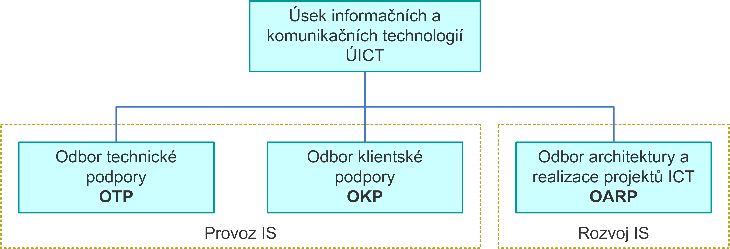
Obrázek 13 – Odbory ÚICT

Charakteristika provozu IS

Organizační a řídící struktury
Na provozu informačního systému VZP ČR se podílí zejména Odbor technické podpory a Odbor klientské podpory.

Odbor technické podpory (OTP)
Hlavní náplní práce odboru je správa a podpora provozu technické a aplikační infrastruktury, databází a komunikačních sítí. Odbor provádí rovněž centrální dohled na všemi komponenantami IS.
Organizační struktura OTP:
- Ředitel odboru
- Oddělení centrálního dohledu
- Oddělení správy aplikací
- Oddělení správy databází
- Oddělení správy unixových systémů
- Oddělení správy Microsoft systémů
- Oddělení správy sítí
- Oddělení správy infrastruktury

Odbor klientské podpory (OKP)
Hlavní náplní práce odboru je podpora provozu aplikací a práce uživatelů (komunikace s uživateli, vytváření pracovních postupů pro celoVZP působnost, školení, sbírání informací, vyřizování servisních požadavků na úrovni primárních í odborných řešitelských skupin, vyhodnocování účinnosti SD, …). Další činností odboru je správa a podpora uživatelů pro koncová zařízení IT a podpora pro elektronickou komunikaci. Odbor úzce spolupracuje s Odborem technické podpory.
Organizační struktura OKP:
- Ředitel odboru
- Oddělení digitalizace dat
- Oddělení Service Desk (SD)
- Oddělení správy a podpory koncových zařízení a elektronické komunikace (PKZ)
- Oddělení podpory aplikací příjmových a ekonomických agend (PPEA)
- Oddělení podpory aplikací výdajových a personálních agend (PVPA)
- Oddělení uživatelské podpory v místě (UPM)
- Oddělení vzdálené podpory uživatelů (VPÚ)

Nástroje pro řízení provozu prostředků IS
Nastavení procesů pro řízení provozu prostředků IS vychází z procesního rámce ITIL. VZP jako primární nástroj pro podporu provozu provozuje servicedesk HP ServiceManager, ve kterém je implementován proces Incident management a Change Management.
Software Mantis je používán pro Release Management.
Dále jsou vydávány jednotlivé pokyny, které popisují postupy a pravidla v určitých oblastech řízení provozu.
V detailu jsou tyto nástroje popsány v kapitole č. 3.3.6

Charakteristika rozvoje IS

Organizační a řídící struktury

Odbor architektury a realizace projektů ICT (OARP ICT)
Hlavní činnosti odboru je řízení rozvoje ICT v souladu se strategickými záměry VZP, architektury IS VZP, řízení implementace projektů, projektových aktivit, změn spojených s rozvojem ICT VZP ČR a koordinace realizace opatření vyplývajících z bezpečnostních politik IS VZP. Odbor spolupracuje na definování projektových záměrů, výběru a nasmlouvání dodavatele IT řešení a jejich předání k provozu.
Organizační struktura OS ICT:
- Ředitel odboru
- Oddělení architektury a analýz ICT
- Oddělení projektů ICT
- Oddělení řízení změn

Charakteristika a dekompozice zdrojů podílejících se na rozvoji prostředků IS.
Rozvoj prostředků IS začíná v organizaci VZP interakcí kategorie požadavek na změnu odborného garanta (případně uživatele) na servicedesk. Ve fázi posouzení a ocenění požadavku na změnu a schválení požadavku na změnu jsou zapojeni interní zdroje VZP. Jedná se zejména o odborné garanty, Oddělení řízení změn a Oddělení ekonomiky. Pracovníci Level 3 podpory provádějí základní odhady pracnosti požadované změny, zejména úvodní dopadovou analýzu a posouzení integračních vazeb požadované změny. Změnový požadavek je předán k nacenění externímu dodavateli. Interní odbor analýzy je selektivně zapojován do procesu, zejména pro komplikovanější změny. Společně s externím dodavatelem pracuje na specifikaci zadání změnového požadavku. Externí dodavatel poté implementuje požadovanou změnu a upgrade či patch nahrává do SW Mantis. Dále je změna řízena interním zdrojem manažer řízení změn, který předává změnu k otestování manažerovi testu a nasazení.
Obrázek 14 – Dekompozice zdrojů rozvoje IS

Přílohy

Zkratky a terminologie
Zkratka | Vysvětlení
ATC | Anatomicko-terapeuticko-chemická skupina dle mezinárodní klasifikace
AZZ | Ambulantní zdravotnické zařízení
B2B | Přímá aplikační integrace mezi organizacemi
BDK | Bezpříspěvkoví dárci krve
BÚ | Běžný účet
CA | Certifikační autorita
CBKKA | Kapitační platba, KP
CC | Call centrum
CDP | Centrum doplatků a poplatků
CMÚ | Centrum mezistátních úhrad
CPOHL | Centrální pohledávky
CRP | Centrální registr pojištěnců
CSC | SCIS, Centrální správa číselníků, Správa číselníků VZP
CT | Počítačová (computerová) tomografie
CÚER | Centrální úložiště elektronických receptů
CVC | Centralizovaná výdajová část
CVOFF | Výdajová část Offline
CVON | Výdajová část Online
ČNR | Česká národní rada
ČR | Česká republika
ČSÚ | Český statistický úřad
DC | Datové centrum
DHP | Druh hrazení zdravotní péče
DIČ | Daňové identifikační číslo
DIOP | Dlouhodobá intenzivní ošetřovatelská péče
DIP | Dlouhodobá intenzivní péče
DKD | Dárci kostní dřeně
DR | Disaster recovery - sada procesů a postupů spojených s obnovením provozu ICT služeb
DRG | Systém platby za diagnostickou skupinu
DRNR | Doprava raněných nemocných a rodiček
DZS | Dopravní zdravotní služba
EHIC | Evropský průkaz zdravotního pojištění, European Health Insurance Card
EHP | Evropský hospodářský prostor
EKK | Elektronická komunikace s klienty
EP2 | Elektronické přílohy č.2, EP2W
EPR | Evidence příspěvků, EVPRI, PRI
ESSS | Elektronický systém spisové služby
ETL | SW technologie pro extrakci dat z různých typů systémů, jejich transformaci a následné vložení do cílové struktury
EU | Evropská unie
Exekutor | Soudní exekutor, SE
EXIS | Exekutorský informační systém
Faktura | Úhradový mechanismus
FIN | Finance
Fprev | Fond prevence
FRM | Fond reprodukce majetku
FÚ | Finanční úřad
FUSE | Finanční úřady a soudní exekutoři
FZZ | Faktura zdravotnického zařízení
GMRAP | IDM - Rozcestník aplikací, RAP
HB | Hodnota bodu
HDA | Hodnota dávky
HDP | Hrubý domácí produkt
Hospodářský partner | Obchodní partner
HP BAC | HP Business Availability Centre
HP CA | HP Continuous Access XP
HP NNM | HP Network Node Manager
HP OMU | HP Operation Manager for Unix
HP SG | HP ServiceGuard
HVLP | Hromadně vyráběné léčivé prostředky
ICZP | Informační centrum zdravotního pojištění
IČ | Identifikační číslo
IČP | Identifikační číslo pracoviště
IČPP | Identifikační číslo pracovníka pracoviště
IČZ | Identifikační číslo zdravotnického zařízení
IDM | Identity Management
IHB | Individuální hodnota bodu
INDX | Mzdový index nositele výkonu
IPF | Integrační platforma, Integrační služby
IS | Informační systém VZP ČR
ISDS | Informační systém datových schránek
ISZR | Informační systém základních registrů
JKD | Jednotná klientská databáze
JRF | Jednotný registrační formulář
KC | Kapitační centrum
KIVS | Komunikační infrastruktura veřejné správy
KKVP | Kombinovaná kapitačně-výkonová platba
KLIPR | Klientské pracoviště
KTL | Konsolidované transakční logy
LAOZ | Lázně a ozdravovny
LDN | Léčebna pro dlouhodobě nemocné
LPF | Zpracování příchozích faktur, Likvidace provozních faktur
LSPP | Lékařská služba první pomoci
LZZ | Lůžkové zdravotnické zařízení
MF | Ministerstvo financí
MPO | Ministerstvo průmyslu a obchodu
MPSV | Ministerstvo práce a sociálních věcí
MS AD | Microsoft Active Directory
MS COM | Microsoft System Center Operations Manager
MS SCCM | Microsoft System Center Configuration Manager
MZ | Ministerstvo zdravotnictví
NBAPL | Bezpečnostní incidenty
NKÚ | Nejvyšší kontrolní úřad
OBZP | Osoba bez zdanitelných příjmů
OD | Ošetřovací den
OF | Omezení frekvencí
OKRZP | Odbor kontroly a revize zdravotní péče
OL | Ošetřovatelské lůžko
OLÚ | Odborný léčebný ústav
OM | Omezení místem
Oprávněná náhrada škody | Regresní náhrada, Regres
Oracle RAC | Oracle Real Application Cluster
OSVČ | Osoba samostatně výdělečně činná
OZdČ | Ostatní zdaňovaná činnost
Partner | Party, Účastník
PČR | Policie České republiky
PF | Provozní fond
PKZT | Příkaz ke zdravotnímu transportu
PL | Praktický lékař pro dospělé
PLDD | Praktický lékař pro děti a dorost
Pojištěnec | Pacient
Pojišťovna | Všeobecná zdravotní pojišťovna ČR
Portál pojištěnce | Osobní účet pojištěnce
PSP | ČR Poslanecká sněmovna Parlamentu ČR
PÚZP | Přehled úhrad zdravotní péče
PV | Platební výměr
PVZP | Pojišťovna VZP
PZLÚ | Potraviny pro zvláštní lékařské účely
PZSS | Pobytové zařízení sociálních služeb
REKL | Reklamace a námitky
RF | Rezervní fond
RL | Revizní lékař pojišťovny
RNV | Reklamace, námitky a vyjádření
RO | Rozhodčí orgán
RPP | Registr poskytovatelů zdravotní péče
RSZP | Registr subjektů zdravotního pojištění, Evidence pojištěnců a výběr pojistného
RTG | Radiodiagnostika
SA | Staging Area - ETL komponenta BAM BI
Sb. | Sbírka zákonů
SEES | Evidence smluv
SF | Sociální fond
SMS | Short Message Service, Krátká textová zpráva
SOVA | Souborová výměna
SR | Správní rada
SRP | Segmentace a řízení procesů
SSO | Jednotné přihlášení, Single Sign-On
SSP | Systém správy pohledávek
STR | Standardní technologický rámec VZP
SÚKL | Státní ústav pro kontrolu léčiv
SZV | Seznam zdravotních výkonů s bodovými hodnotami
SZZ | Smluvní zdravotnické zařízení
TVS | Testovací vývojové a školící prostředí
ÚICT | Úsek informačních a komunikačních technologií
ÚP | Územní pracoviště VZP ČR
UVV | Účetnictví, Vstupy a výstupy
VA | Výbor pro audit
Veritas CFS | Veritas Cluster File System
VN | Výkaz nedoplatků
VZ | 2011 Výroční zpráva za rok 2011
VZP | Všeobecná zdravotní pojišťovna ČR
ZFZP | Základní fond zdravotního pojištění
ZHD | Zpřístupnění historických dat
ZP | Zdravotní pojišťovna
ZPP | Zdravotně pojistný plán
ZULP | Zvlášť účtovaný léčivý přípravek
ZUM | Zvlášť účtovaný zdravotnický materiál
ZZ | Zdravotnické zařízení
ZZP | Zaměstnanecká zdravotní pojišťovna
ZZS | Zdravotnická záchranná služba

